Приложение
к постановлению администрации
МО «Лопухинское сельское поселение»
Ломоносовского района Ленинградской области
от 04.04.2024 г № 51
СХЕМА ТЕПЛОСНАБЖЕНИЯ
муниципального образования
лопухинское СЕЛЬСКОЕ поселение
ломоносовского района Ленинградской области на период до 2034 года
(АКТУАЛИЗАЦИЯ НА 2025 ГОД)

Книга 2: Обосновывающие материалы

д. Лопухинка
2024 г.
Оглавление
Паспорт схемы теплоснабжения 7
Общие сведения о муниципальном образовании «Лопухинское сельское поселение» 8
Глава 1. Существующее положение в сфере производства, передачи и потребления тепловой энергии для целей теплоснабжения 12
часть 1 Функциональная структура теплоснабжения 12
а) зоны действия производственных котельных 12
б) зоны действия индивидуального теплоснабжения 16
часть 2. Источники тепловой энергии 18
а) структура основного оборудования 18
б) параметры установленной тепловой мощности теплофикационного оборудования и теплофикационной установки 24
в) ограничения тепловой мощности и параметры располагаемой тепловой мощности 24
г) объем потребления тепловой энергии (мощности) и теплоносителя на собственные и хозяйственные нужды и параметры тепловой мощности нетто 25
д) срок ввода в эксплуатацию теплофикационного оборудования, год последнего освидетельствования при допуске к эксплуатации после ремонтов, год продления ресурса и мероприятия по продлению ресурса 26
е) схемы выдачи тепловой мощности, структура теплофикационных установок 27
ж) способ регулирования отпуска тепловой энергии от источников тепловой энергии с обоснованием выбора графика изменения температур теплоносителя 27
з) среднегодовая загрузка оборудования 28
и) способы учета тепла, отпущенного в тепловые сети 28
к) статистика отказов и восстановлений оборудования источников тепловой энергии 28
л) предписания надзорных органов по запрещению дальнейшей эксплуатации источников тепловой энергии 28
часть 3. «Тепловые сети, сооружения на них и тепловые пункты» 29
а) описание структуры тепловых сетей от каждого источника тепловой энергии, от магистральных выводов до центральных тепловых пунктов (если таковые имеются) или до ввода в жилой квартал или промышленный объект 29
б) электронные и (или) бумажные карты (схемы) тепловых сетей в зонах действия источников тепловой энергии 39
в) параметры тепловых сетей, включая год начала эксплуатации, тип изоляции, тип компенсирующих устройств, тип прокладки, краткую характеристику грунтов в местах прокладки с выделением наименее надежных участков, определением их материальной характеристики и подключенной тепловой нагрузки 46
г) описание типов и количества секционирующей и регулирующей арматуры на тепловых сетях 67
д) описание типов и строительных особенностей тепловых камер и павильонов 67
е) описание графиков регулирования отпуска тепла в тепловые сети с анализом их обоснованности 67
ж) фактические температурные режимы отпуска тепла в тепловые сети и их соответствие утвержденным графикам регулирования отпуска тепла в тепловые сети 67
з) гидравлические режимы тепловых сетей и пьезометрические графики 67
и) статистика отказов тепловых сетей (аварий, инцидентов) за последние 5 лет 89
к) статистика восстановлений (аварийно-восстановительных ремонтов) тепловых сетей и среднее время, затраченное на восстановление работоспособности тепловых сетей, за последние 5 лет 89
л) описание процедур диагностики состояния тепловых сетей и планирования капитальных (текущих) ремонтов 89
м) описание периодичности и соответствия техническим регламентам и иным обязательным требованиям процедур летних ремонтов с параметрами и методами испытаний (гидравлических, температурных, на тепловые потери) тепловых сетей 90
н) описание нормативов технологических потерь при передаче тепловой энергии (мощности), теплоносителя, включаемых в расчет отпущенных тепловой энергии (мощности) и теплоносителя 90
о) оценка тепловых потерь в тепловых сетях за последние 3 года при отсутствии приборов учета тепловой энергии 96
п) предписания надзорных органов по запрещению дальнейшей эксплуатации участков тепловой сети и результаты их исполнения 97
р) описание типов присоединений теплопотребляющих установок потребителей к тепловым сетям с выделением наиболее распространенных, определяющих выбор и обоснование графика регулирования отпуска тепловой энергии потребителям 97
с) сведения о наличии коммерческого приборного учета тепловой энергии, отпущенной из тепловых сетей потребителям, и анализ планов по установке приборов учета тепловой энергии и теплоносителя 98
т) анализ работы диспетчерских служб теплоснабжающих (теплосетевых) организаций и используемых средств автоматизации, телемеханизации и связи 98
у) уровень автоматизации и обслуживания центральных тепловых пунктов, насосных станций 98
ф) сведения о наличии защиты тепловых сетей от превышения давления 98
х) перечень выявленных бесхозяйных тепловых сетей и обоснование выбора организации, уполномоченной на их эксплуатацию 99
часть 4 Зоны действия источников тепловой энергии 100
часть 5 Тепловые нагрузки потребителей тепловой энергии, групп потребителей тепловой энергии в зонах действия источников тепловой энергии 101
а) значения потребления тепловой энергии в расчетных элементах территориального деления при расчетных температурах наружного воздуха 101
б) случаи (условия) применения отопления жилых помещений в многоквартирных домах с использованием индивидуальных квартирных источников тепловой энергии 101
в) значения потребления тепловой энергии в расчетных элементах территориального деления за отопительный период и за год в целом 101
г) значения потребления тепловой энергии при расчетных температурах наружного воздуха в зонах действия источника тепловой энергии 102
д) существующие нормативы потребления тепловой энергии для населения на отопление и горячее водоснабжение 102
часть 6 Балансы тепловой мощности и тепловой нагрузки в зонах действия источников тепловой энергии 104
а) балансы установленной, располагаемой тепловой мощности и тепловой мощности нетто, потерь тепловой мощности в тепловых сетях и присоединенной тепловой нагрузки по каждому источнику тепловой энергии, а в случае нескольких выводов тепловой мощности от одного источника тепловой энергии - по каждому из выводов 104
б) резервы и дефициты тепловой мощности нетто по каждому источнику тепловой энергии и выводам тепловой мощности от источников тепловой энергии 105
в) гидравлические режимы, обеспечивающие передачу тепловой энергии от источника тепловой энергии до самого удаленного потребителя и характеризующих существующие возможности (резервы и дефициты по пропускной способности) передачи тепловой энергии от источника к потребителю 105
г) причины возникновения дефицитов тепловой мощности и последствия влияния дефицитов на качество теплоснабжения 106
д) резервы тепловой мощности нетто источников тепловой энергии и возможностей расширения технологических зон действия источников с резервами тепловой мощности нетто в зоны действия с дефицитом тепловой мощности 106
часть 7 Балансы теплоносителя 107
а) утвержденные балансы производительности водоподготовительных установок теплоносителя для тепловых сетей и максимального потребления теплоносителя в теплоиспользующих установках потребителей в перспективных зонах действия систем теплоснабжения и источников тепловой энергии, в том числе работающих на единую тепловую сеть 107
б) утвержденные балансы производительности водоподготовительных установок теплоносителя для тепловых сетей и максимального потребления теплоносителя в аварийных режимах систем теплоснабжения 107
часть 8 Топливные балансы источников тепловой энергии и система обеспечения топливом 109
а) описание видов и количества используемого основного топлива для каждого источника тепловой энергии 109
б) описание видов резервного и аварийного топлива и возможности их обеспечения в соответствии с нормативными требованиями 110
в) описание особенностей характеристик топлив в зависимости от мест поставки 110
г) анализ поставки топлива в периоды расчетных температур наружного воздуха 113
часть 9 Надежность теплоснабжения 114
а) описание показателей, определяемых в соответствии с методическими указаниями по расчету уровня надежности и качества поставляемых товаров, оказываемых услуг для организаций, осуществляющих деятельность по производству и (или) передаче тепловой энергии 114
б) анализ аварийных отключений потребителей 122
в) анализ времени восстановления теплоснабжения потребителей после аварийных отключений 122
г) графические материалы (карты-схемы тепловых сетей и зон ненормативной надежности и безопасности теплоснабжения) 122
часть 10 Технико-экономические показатели теплоснабжающих и теплосетевых организаций 123
часть 11 Цены (тарифы) в сфере теплоснабжения 125
а) динамика утвержденных тарифов, устанавливаемых органами исполнительной власти субъекта Российской Федерации в области государственного регулирования цен (тарифов) по каждому из регулируемых видов деятельности и по каждой теплосетевой и теплоснабжающей организации с учетом последних 3 лет 125
б) структура цен (тарифов), установленных на момент разработки схемы теплоснабжения 126
в) плата за подключение к системе теплоснабжения и поступлений денежных средств от осуществления указанной деятельности 126
г) плата за услуги по поддержанию резервной тепловой мощности, в том числе для социально значимых категорий потребителей 127
часть 12 Описание существующих технических и технологических проблем в системах теплоснабжения поселения, городского округа 128
а) описание существующих проблем организации качественного теплоснабжения (перечень причин, приводящих к снижению качества теплоснабжения, включая проблемы в работе теплопотребляющих установок потребителей) 128
б) описание существующих проблем организации надежного и безопасного теплоснабжения поселения (перечень причин, приводящих к снижению надежного теплоснабжения, включая проблемы в работе теплопотребляющих установок потребителей) 128
в) описание существующих проблем развития систем теплоснабжения 128
г) описание существующих проблем надежного и эффективного снабжения топливом действующих систем теплоснабжения 129
д) анализ предписаний надзорных органов об устранении нарушений, влияющих на безопасность и надежность системы теплоснабжения 129
Глава 2. Перспективное потребление тепловой энергии на цели теплоснабжения 130
а) данные базового уровня потребления тепла на цели теплоснабжения 130
б) прогнозы приростов на каждом этапе площади строительных фондов, сгруппированные по расчетным элементам территориального деления и по зонам действия источников тепловой энергии с разделением объектов строительства на многоквартирные дома, жилые дома, общественные здания и производственные здания промышленных предприятий 130
в) прогнозы перспективных удельных расходов тепловой энергии на отопление, вентиляцию и горячее водоснабжение, согласованных с требованиями к энергетической эффективности объектов теплопотребления, устанавливаемых в соответствии с законодательством Российской Федерации 131
г) прогнозы перспективных удельных расходов тепловой энергии для обеспечения технологических процессов 132
д) прогнозы приростов объемов потребления тепловой энергии (мощности) и теплоносителя с разделением по видам теплопотребления в каждом расчетном элементе территориального деления и в зоне действия каждого из существующих или предлагаемых для строительства источников тепловой энергии на каждом этапе 133
е) прогнозы приростов объемов потребления тепловой энергии (мощности) и теплоносителя с разделением по видам теплопотребления в расчетных элементах территориального деления и в зонах действия индивидуального теплоснабжения на каждом этапе 133
ж) прогнозы приростов объемов потребления тепловой энергии (мощности) и теплоносителя объектами, расположенными в производственных зонах, с учетом возможных изменений производственных зон и их перепрофилирования и приростов объемов потребления тепловой энергии (мощности) производственными объектами с разделением по видам теплопотребления и по видам теплоносителя (горячая вода и пар) в зоне действия каждого из существующих или предлагаемых для строительства источников тепловой энергии на каждом этапе 134
з) прогноз перспективного потребления тепловой энергии отдельными категориями потребителей, в том числе социально значимых, для которых устанавливаются льготные тарифы на тепловую энергию (мощность), теплоноситель 134
и) прогноз перспективного потребления тепловой энергии потребителями, с которыми заключены или могут быть заключены в перспективе свободные долгосрочные договоры теплоснабжения 134
к) прогноз перспективного потребления тепловой энергии потребителями, с которыми заключены или могут быть заключены долгосрочные договоры теплоснабжения по регулируемой цене 135
Глава 3. Электронная модель системы теплоснабжения поселения, городского округа 138
Глава 4. Перспективные балансы тепловой мощности источников тепловой энергии и тепловой нагрузки 139
а) балансы тепловой энергии (мощности) и перспективной тепловой нагрузки в каждой из выделенных зон действия источников тепловой энергии с определением резервов (дефицитов) существующей располагаемой тепловой мощности источников тепловой энергии 139
б) балансы тепловой мощности источника тепловой энергии и присоединенной тепловой нагрузки в каждой зоне действия источника тепловой энергии по каждому из магистральных выводов (если таких выводов несколько) тепловой мощности источника тепловой энергии 141
в) гидравлический расчет передачи теплоносителя для каждого магистрального вывода с целью определения возможности (невозможности) обеспечения тепловой энергией существующих и перспективных потребителей, присоединенных к тепловой сети от каждого магистрального вывода 141
г) выводы о резервах (дефицитах) существующей системы теплоснабжения при обеспечении перспективной тепловой нагрузки потребителей 144
Глава 5. Перспективные балансы производительности водоподготовительных установок и максимального потребления теплоносителя теплопотребляющими установками потребителей, в том числе и в аварийных режимах 145
Глава 6. Предложения по строительству, реконструкции и техническому перевооружению источников тепловой энергии 147
а) определение условий организации централизованного теплоснабжения, индивидуального теплоснабжения, а также поквартирного отопления 147
б) обоснование предлагаемых для строительства источников тепловой энергии с комбинированной выработкой тепловой и электрической энергии для обеспечения перспективных тепловых нагрузок 150
в) обоснование предлагаемых для реконструкции действующих источников тепловой энергии с комбинированной выработкой тепловой и электрической энергии для обеспечения перспективных приростов тепловых нагрузок 150
г) обоснование предлагаемых для реконструкции котельных для выработки электроэнергии в комбинированном цикле на базе существующих и перспективных тепловых нагрузок 150
д) обоснование предлагаемых для реконструкции котельных с увеличением зоны их действия путем включения в нее зон действия, существующих источников тепловой энергии 150
е) обоснование предлагаемых для перевода в пиковый режим работы котельных по отношению к источникам тепловой энергии с комбинированной выработкой тепловой и электрической энергии 150
ж) обоснование предложений по расширению зон действия действующих источников тепловой энергии с комбинированной выработкой тепловой и электрической энергии 151
з) обоснование предлагаемых для вывода в резерв и (или) вывода из эксплуатации котельных при передаче тепловых нагрузок на другие источники тепловой энергии 151
и) обоснование организации индивидуального теплоснабжения в зонах застройки поселения малоэтажными жилыми зданиями 151
к) обоснование организации теплоснабжения в производственных зонах на территории поселения, городского округа 151
л) обоснование перспективных балансов тепловой мощности источников тепловой энергии и теплоносителя и присоединенной тепловой нагрузки в каждой из систем теплоснабжения поселения, городского округа и ежегодное распределение объемов тепловой нагрузки между источниками тепловой энергии 151
м) расчет радиусов эффективного теплоснабжения (зоны действия источников тепловой энергии) в каждой из систем теплоснабжения, позволяющий определить условия, при которых подключение теплопотребляющих установок к системе теплоснабжения нецелесообразно вследствие увеличения совокупных расходов в указанной системе 152
Глава 7. Предложения по строительству и реконструкции тепловых сетей и сооружений на них 157
а) реконструкция и строительство тепловых сетей, обеспечивающих перераспределение тепловой нагрузки из зон с дефицитом тепловой мощности в зоны с избытком тепловой мощности (использование существующих резервов) 157
б) строительство тепловых сетей для обеспечения перспективных приростов тепловой нагрузки под жилищную, комплексную или производственную застройку во вновь осваиваемых районах поселения 157
в) строительство тепловых сетей, обеспечивающих условия, при наличии которых существует возможность поставок тепловой энергии потребителям от различных источников тепловой энергии при сохранении надежности теплоснабжения 157
г) строительство или реконструкция тепловых сетей для повышения эффективности функционирования системы теплоснабжения, в том числе за счет перевода котельных в пиковый режим работы или ликвидации котельных 157
д) строительство тепловых сетей для обеспечения нормативной надежности теплоснабжения 158
е) реконструкция тепловых сетей с увеличением диаметра трубопроводов для обеспечения перспективных приростов тепловой нагрузки 158
ж) реконструкция тепловых сетей, подлежащих замене в связи с исчерпанием эксплуатационного ресурса 158
з) строительство и реконструкция насосных станций 159
Глава 8. Перспективные топливные балансы 160
а) расчеты по каждому источнику тепловой энергии перспективных максимальных часовых и годовых расходов основного вида топлива для зимнего, летнего и переходного периодов, необходимого для обеспечения нормативного функционирования источников тепловой энергии на территории поселения, городского округа 160
б) расчеты по каждому источнику тепловой энергии нормативных запасов аварийных видов топлива 160
Глава 9. Оценка надежности теплоснабжения 161
Глава 10. Обоснование инвестиций в строительство, реконструкцию и техническое перевооружение 162
а) оценка финансовых потребностей для осуществления строительства, реконструкции и технического перевооружения источников тепловой энергии и тепловых сетей 162
б) предложения по источникам инвестиций, обеспечивающих финансовые потребности 167
в) расчеты эффективности инвестиций 167
г) расчеты ценовых последствий для потребителей при реализации программ строительства, реконструкции и технического перевооружения систем теплоснабжения 168
Глава 11. Обоснование предложения по определению единой теплоснабжающей организации 169

Паспорт схемы теплоснабжения
Наименование схемы | Схема теплоснабжения муниципального образования «Лопухинское сельское поселение» Ломоносовского муниципального района Ленинградской области на период с 2020 до 2034 года.
Основание для разработки схемы | Федеральный закон Российской Федерации от 06.10.2003 № 131-ФЗ «Об общих принципах организации местного самоуправления в Российской Федерации»;  Федеральный закон Российской Федерации от 27.07.2010 № 190-ФЗ «О теплоснабжении»;  Федеральный закон от 07.12.2011 № 416-ФЗ «О водоснабжении и водоотведении»;  Приказ Минрегиона РФ от 07.06.2010 № 273 « Об утверждении методики расчета значений целевых показателей в области энергосбережения и повышения энергетической эффективности, в том числе в сопоставимых условиях»  Генеральный план муниципального образования;  Федеральный закон Российской Федерации от 23 ноября 2009г. № 261-ФЗ «Об энергосбережении и о повышении энергетической эффективности и о внесении изменений в отдельные законодательные акты Российской Федерации».  Постановление Правительства РФ от 22 февраля 2012 г.№ 154  "О требованиях к схемам теплоснабжения, порядку их разработки и утверждения"
Заказчики схемы | Администрация Лопухинского сельского поселения в лице главы администрации
Основные разработчики схемы | АО «ИЭК»
Цели схемы | Обеспечение развития систем централизованного теплоснабжения для существующего и нового строительства жилищного комплекса, а также объектов социально-культурного и рекреационного назначения в период до 2034 года  Увеличение объемов производства коммунальной продукции (оказание услуг) по теплоснабжению и горячему водоснабжению при повышении качества и сохранении приемлемости действующей ценовой политики  Улучшение качества работы систем теплоснабжения и горячего водоснабжения  Снижение вредного воздействия на окружающую среду.
Сроки и этапы реализации схемы | 2020-2034 год
Основные индикаторы и показатели, позволяющие оценить ход реализации мероприятий схемы и ожидаемые результаты реализации мероприятий из схемы | - Снижение потерь воды и тепловой энергии в сетях централизованного отопления и горячего водоснабжения к 2034 году. Реконструкция иналадка тепловых сетей.  - Реконструкция существующих котельных с целью повышения эффективности и надежности их работы к 2034 году. Строительство новых источников тепловой энергии для перспективных потребителей.  - Полное обеспечение приборами учета тепловой энергиивсех потребителей подключенных к системе централизованного теплоснабжения к 2034 году.

Общие сведения о муниципальном образовании «Лопухинское сельское поселение»

Лопухинское сельское поселение расположено на территории Ломоносовского муниципального района Ленинградской области и граничит с четырьмя сельскими поселениями Ломоносовского района и одним муниципальным районом: с Лебяженским городским поселением, с Пениковским сельским поселением, с Гостилицким сельским поселением, с Копорским сельским поселением, с Волосовским муниципальным районом.
Площадь Лопухинского сельского поселения составляет 270 км².
Статус муниципального образования и его границы установлены Уставом муниципального образования от 25 мая 2009 года. Официальное наименование поселения— его название, установленное в соответствии с законом Ленинградской области от 24.12.2004 года № 117-ОЗ «Об установлении границ и наделении соответствующим статусом муниципального образования Ломоносовский муниципальный район и муниципальных образований в его составе», муниципальное образование Лопухинское сельское поселение муниципального образования Ломоносовский муниципальный район Ленинградской области.Административный центр – деревня Лопухинка.Сокращенное наименование муниципального образования –Лопухинское сельское поселение. Территория Лопухинского сельского поселения Ломоносовского муниципального района Ленинградской области, в пределах которой осуществляется местное самоуправление, определена областным законом от 24.12.2004 года № 117-ОЗ «Об установлении границ и наделении соответствующим статусом муниципального образования Ломоносовский муниципальный район и муниципальных образований в его составе».
В состав поселения входят следующие населенные пункты: д. Верхние Рудицы, д. Воронино, д. Глобицы, д.Горки, д.Заостровье, д. Извара, д. Лопухинка, д. Муховицы, д. Никольское, д.Новая Буря, д. Савольщина, д.Старые Мёдуши, д. Флоревицы.Численность населения МО «Лопухинское сельское поселение» с разделением по населенным пунктам представлена в таблице 1.

Таблица1 - Численность населения МО «Лопухинское сельское поселение» с разделением по населенным пунктам
№ | Населенный пункт | Тип населенного пункта | Население чел. (базовый год)
1 | Верхние Рудицы | деревня | 73
2 | Воронино | деревня | 34
3 | Глобицы | деревня | 774
4 | Горки | деревня | 105
5 | Заостровье | деревня | 109
6 | Извара | деревня | 4
7 | Лопухинка | деревня, административный центр | 1648
8 | Муховицы | деревня | 88
9 | Никольское | деревня | 0
10 | Новая Буря | деревня | 30
11 | Савольщина | деревня | 30
12 | Старые Медуши | деревня | 215
13 | Флоревицы | деревня | 10

Численность населения – свыше 3100 человек. На территории муниципального образования находится общеобразовательная средняя школа МОУ Лопухинская СОШ на 800 мест, общеобразовательная средняя школа МОУ Глобицкая СОШ, детский сад № 24 «Родничок», Глобицкая ООШ Дошкольное отделение, школа МОУ Лопухинская СОШ, музыкальная школа МОУ ДОД Лопухинская ДШИ, ГБУЗ ЛО Ломоносовская МБ Лопухинская амбулатория, Глобицкий ФАП. В Лопухинском сельском поселении осуществляют свою деятельность 17 предприятий, наиболее крупные из них: ЗАО «Горки Гольф клуб», «Пятерочка», крестьянско-фермерское хозяйство «Савольщина».
Климат на территории МО «Лопухинское сельское поселение» носит черты морского климата умеренных широт и переходного от морского к континентальному с прохладным влажным летом, продолжительной умеренно-холодной зимой с оттепелями и неустойчивым режимом погод в переходные сезоны. Среднегодовая температура воздуха по данным метеостанции равна + 5,8 °С. Самым теплым месяцем является июль со среднемесячной температурой воздуха + 18,8 °С; самым холодным - февраль – минус 5,8 °С. Абсолютный максимум составляет + 37 °С. Абсолютный минимум – минус 36 °С.
Средняя скорость ветра за год составляет 3 - 5 м/с. Усиление скорости ветра отмечается в холодный период года (с ноября по март). Максимальная скорость ветра, зафиксированная по данным многолетних наблюдений, составляет 18 м/с.
Рассматриваемая территория относится к строительно-климатической зоне IIB (с благоприятными условиями для строительства, проживания и отдыха населения).
Отопительный период в согласно СП 131.13330.2012 «Строительная климатология. Актуализированная редакция СНиП 23-01-99*» составляет 220 суток, средняя температура за отопительный период составляет –1,8 °С, расчётная температура среды принята –26 °С. Умеренно холодная зима требует проектировать необходимую теплозащиту зданий и сооружений.

На рисунке 1 изображено расположение МО «Лопухинское сельское поселение» на карте Ленинградской области.

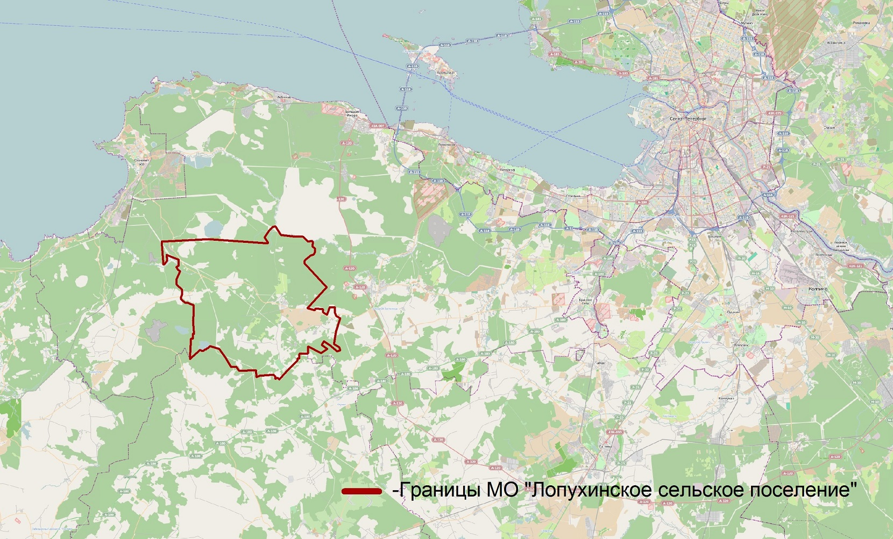
Рисунок 1 - Расположение МО «Лопухинское сельское поселение»

На рисунке 2 представлена схема МО «Лопухинское сельское поселение».

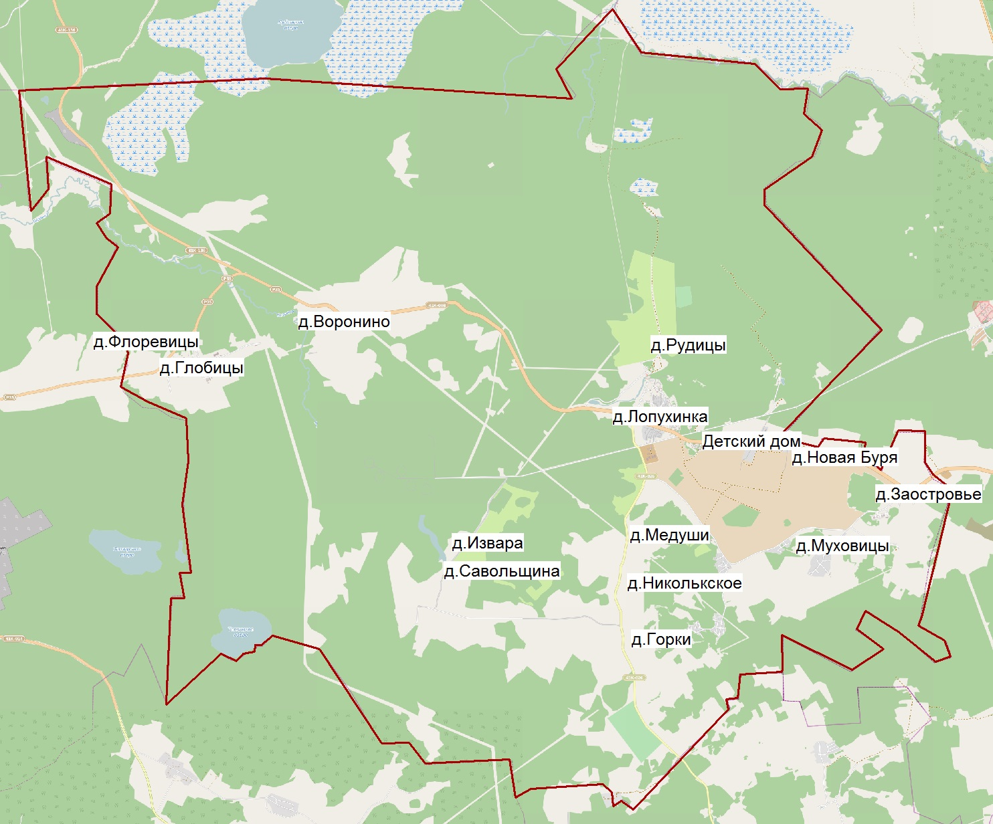
Рисунок 2 - Схема МО «Лопухинское сельское поселение»

Глава 1. Существующее положение в сфере производства, передачи и потребления тепловой энергии для целей теплоснабжения

часть 1 Функциональная структура теплоснабжения

а) зоны действия производственных котельных
Централизованное теплоснабжение сельского поселения осуществляется от 3 котельных. Данные источники тепловой энергии принадлежат ОАО «Ломоносовская энергетическая компания» (сокращенно ОАО «ЛЭК»). Котельные обслуживает организация АО «Инженерно-энергетический комплекс» (сокращенно АО «ИЭК»). Общая установленная мощность котельных централизованной системы теплоснабжения МО «Лопухинское сельское поселение» составляет10,49Гкал/час. Протяженность сетей централизованного теплоснабжения(включая систему ГВС) в однотрубном исчислении составляет 12194 погонных метров. Суммарная подключенная тепловая нагрузка жилищно-коммунального и общественно-делового сектора МО «Лопухинское сельское поселение» к централизованной системе теплоснабжения составляет 6,936 Гкал/час. Топливом для котельных являются природный газ.
Зоны действия котельных в МО «Лопухинское сельское поселение» включают в себя 3 технологические зоны теплоснабжения. Первая и вторая технологические зоны расположены в деревне Лопухинка (первая зона в центре д. Лопухинка, а вторая зона на территории ГБУ ДО «Центр оздоровления и отдыха «Березняки»). Третья технологическая зона расположена в деревне Глобицы.
Перечень технологических зон теплоснабжения и источников тепловой энергии на территории МО «Лопухинское сельское поселение» приведен в таблице2.
Таблица 2-Перечень источников тепловой энергии
№ технологической зоны | Населенный пункт | Котельная | Собственник котельной | Наименование обслуживающей организации
1 | д. Лопухинка | Центральная котельная д. Лопухинка | ОАО «ЛЭК» | АО «ИЭК»
2 | д. Лопухинка (территория ГБУ ДО «Центр оздоровления и отдыха «Березняки») | Котельная детского дома | ОАО «ЛЭК» | АО «ИЭК»
3 | д. Глобицы | Котельная д. Глобицы | ОАО «ЛЭК» | АО «ИЭК»

.

На рисунке 3 представлена зона действия центральной котельной в д. Лопухинка, которая включает в себя технологическую зону теплоснабжения №1.

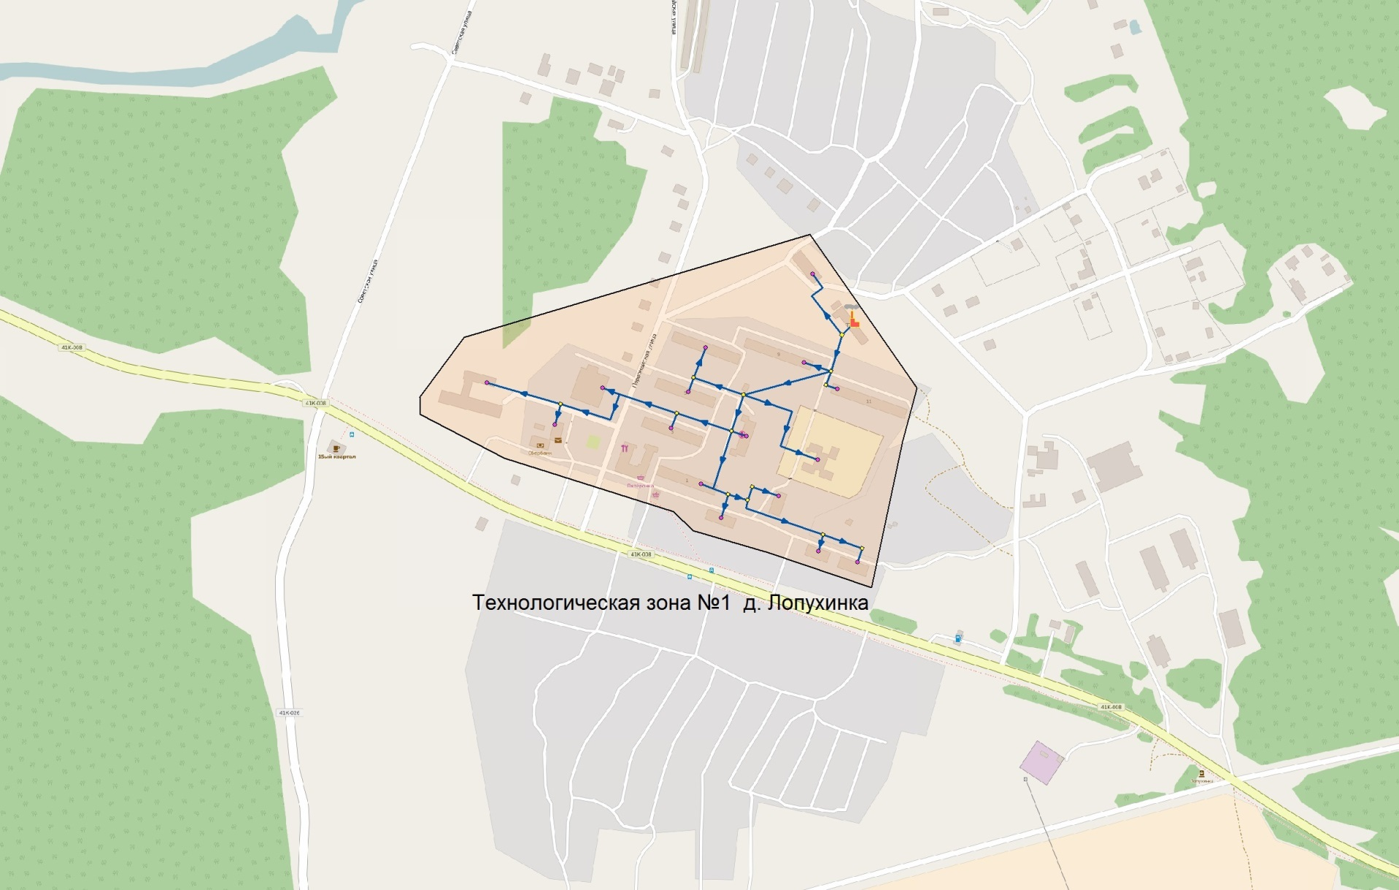
Рисунок 3– Зона действия центральной котельной в д. Лопухинка

На рисунке 4представлена зона действия котельной детского дома в д. Лопухинка, которая включает в себя технологическую зону теплоснабжения №2.

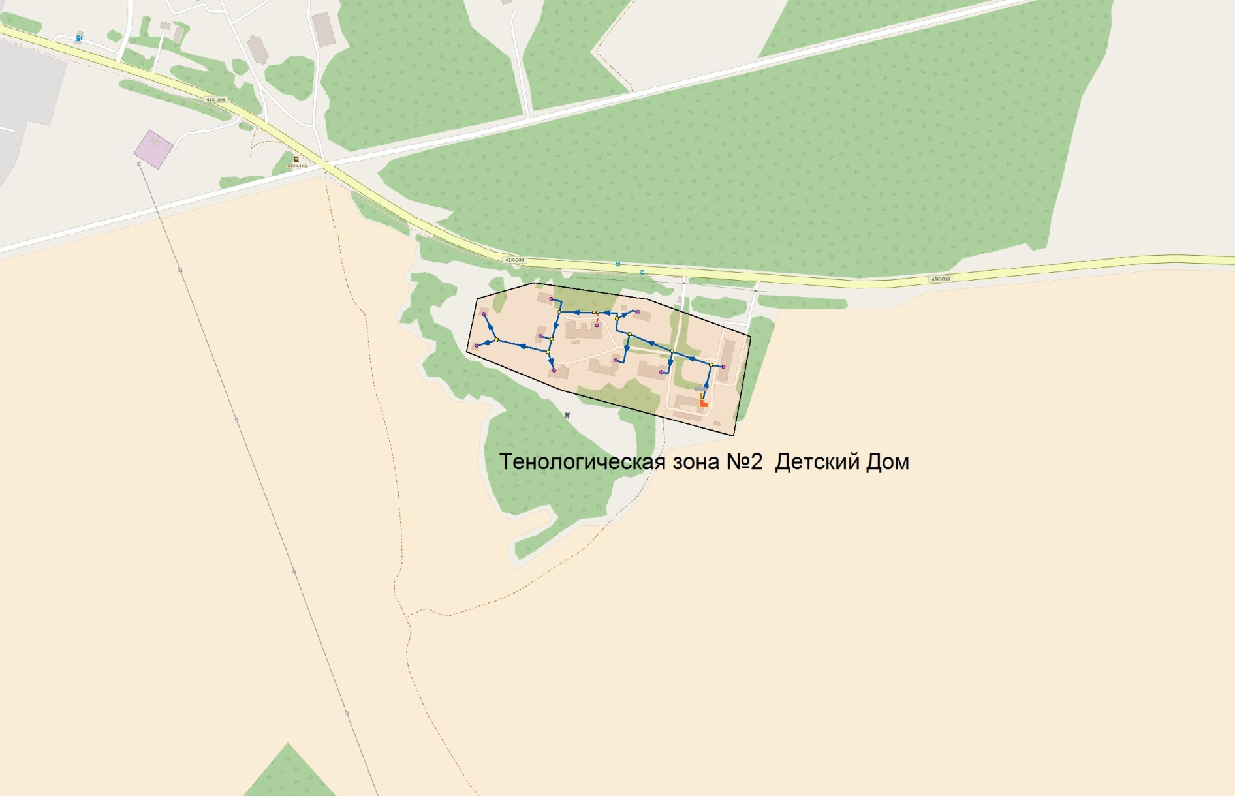
Технологическая схема № 2 ГБУ ДО «Центр оздоровления и отдыха «Березняки»
Рисунок 4 - Зона действия котельной ГБУ ДО «Центр оздоровления и отдыха «Березняки» в д.Лопухинка
На рисунке 5 представлена зона действия котельной в д. Глобицы, которая включает в себя технологическую зону теплоснабжения №3.

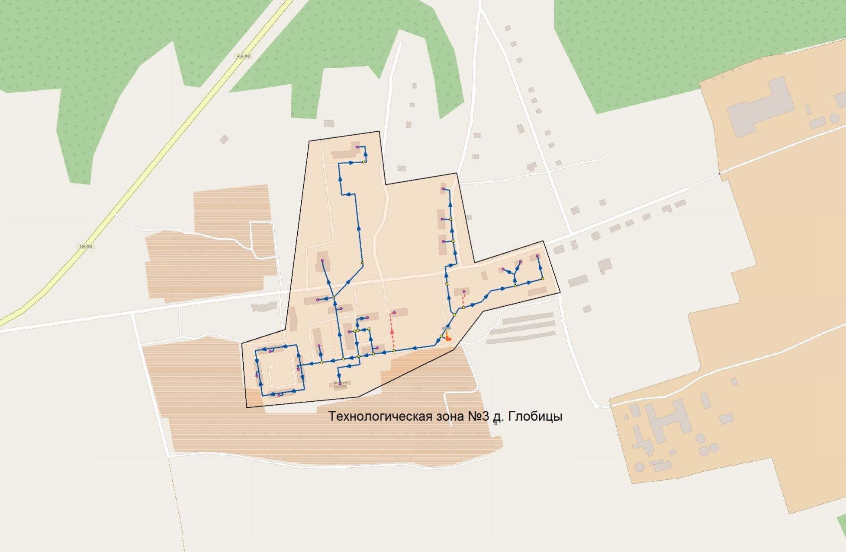
Рисунок 5 - Зона действия котельной в д. Глобицы

б) зоны действия индивидуального теплоснабжения

В связи с разрозненным характером индивидуальной застройки большое количество потребителей МО «Лопухинское сельское поселение» не имеют централизованного теплоснабжения. Потребители индивидуальной застройки используют для своих нужд угольные и газовые котлы малой мощности. Так же распространены электрические обогреватели. Теплофикационные установки размещаются в цокольных этажах жилых домов или в специальных пристройках. Котлы имеют в своем комплексе дополнительный контур для приготовления горячей воды.
В зоны действия индивидуального теплоснабжения входят населенные пункты:
- д. Верхние Рудицы;
- д. Воронино;
- д. Горки;
- д. Заостровье;
- д. Извара;
- д. Муховицы;
- д. Никольская;
- д. Новая Буря;
- д. Савольщина;
- д. Старые Медуши;
- д. Флоревицы
Так же в зоны индивидуального теплоснабжения входит часть д. Лопухинка и д. Глобицы (часть, которая не подключена к системе централизованного теплоснабжения). Графическое изображение зон индивидуального теплоснабжения представлено на рисунке 6.
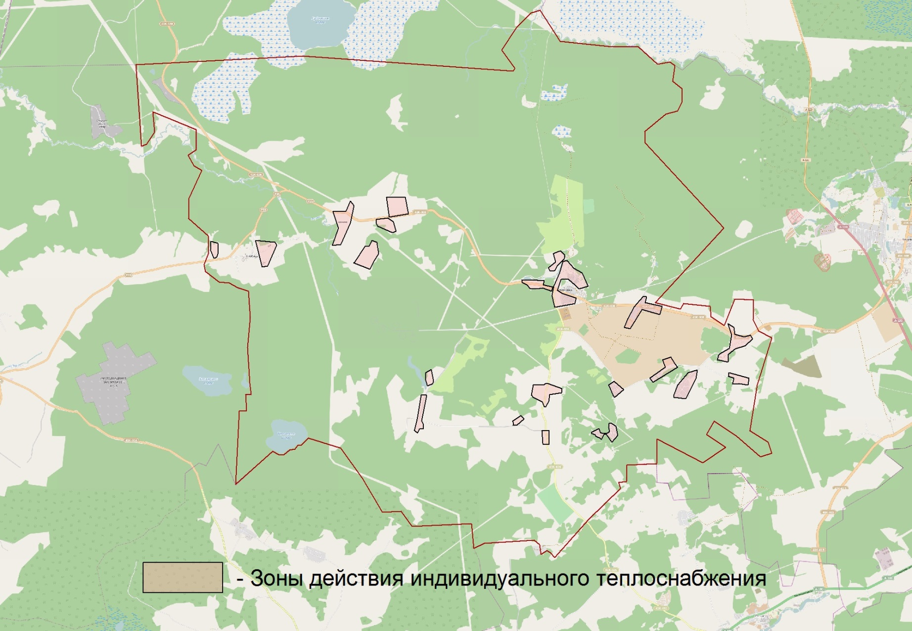
Рисунок 6 - Графическое изображение зон индивидуального теплоснабжения на территории МО «Лопухинское сельское поселение»

часть 2. Источники тепловой энергии

На территории МО «Лопухинскоесельское поселение» существует 3 технологические зоны централизованного теплоснабжения и 3 источника тепловой энергии.

а) структура основного оборудования

д. Лопухинка, центральная котельная (технологическая зона№1)
В технологической зоне №1 источником тепловой энергии является центральная котельная д. Лопухинка. Собственником котельной является ОАО «ЛЭК». Котельную обслуживает организацияАО «ИЭК».Данный источник тепловой энергии обеспечивает теплом и горячей водой жилую застройку и общественные здания центральной части д. Лопухинка.
В технологической зоне №1 тип системы отопления - закрытый. Система теплоснабжения выполнена в трехтрубном исполнении: подающий и обратный трубопровод на отопление, и подающий трубопровод на ГВС.
Установленная тепловая мощность котельной составляет 6,45Гкал/час. Топливом является природный газ. Котельная устроена в отдельно стоящем здании. Для отвода дымовых газов установленастальная дымовая труба.
Основное теплофикационное оборудование центральной котельной д. Лопухинка представлено в таблице 3.

Таблица 3 -Основное теплофикационное оборудование центральной котельной д. Лопухинка
№ п/п | Наименование котлов | Расчетное давление воды на входе МПа | Расчетная температура воды на выходе из котла, °С | Количество,  шт
1 | Котел водогрейный КВГМ-2,5 | 0,7 | 95 | 2
2 | Котел водогрейный ВК-32 | 0,7 | 95 | 1

Насосное оборудование центральной котельной в д. Лопухинка представлено в таблице 4.

Таблица 4 - Насосное оборудование центральной котельной д. Лопухинка
№ п/п | Наименование, тип насоса | Дата ввода в эксплуатацию | Количество, шт | Подача насоса, м3/ч | Напор, м вод. ст. | Мощность электродвигателя, кВт | Скорость вращения, об/мин
1 | Сетевой К-100-65-200 | 03.04.2011 | 1 | 100 | 50 | 30 | 3000
2 | Сетевой К-100-65-200 | 02.10.2012 | 1 | 100 | 50 | 30 | 3000
3 | Сетевой К-80-50-200 | 01.01.1980 | 1 | 75 | 35 | 18,5 | 2970
4 | ГВС К-100-65-200 | 01.08.2012 | 1 | 100 | 50 | 30 | 2980
5 | ГВС К-100-65-200 | 01.09.2013 | 1 | 100 | 50 | 30 | 2980
6 | Подпиточный К-80-50-200 | 03.03.2012 | 1 | 80 | 40 | 11 | 2980

д. Лопухинка, котельнаяГБУ ДО «Центр оздоровления и отдыха» (технологическая зона №2)
Источником тепловой энергии в технологической зоне №2 является котельная детского дома. Собственником котельной является ОАО «ЛЭК». Котельную обслуживает организация АО «ИЭК».Установленная тепловая мощность котельной составляет 0,6Гкал/час. Котельная обеспечивает отопление и горячее водоснабжение зданий на территории детского дома.Тип системы отопления - закрытый. Система теплоснабжения выполнена в четырёхтрубном исполнении (подающий и обратный трубопроводы на систему отопления и ГВС).
В качестве топлива используется природный газ.
Основное теплофикационное оборудование котельнойГБУ ДО «Центр оздоровления и отдыха «Березняки» в д. Лопухинка представлено в таблице 5 .

Таблица 5– Основное теплофикационное оборудование котельной ГБУ ДО «Центр оздоровления и отдыха «Березняки» в д. Лопухинка
№ п/п | Наименование котлов | Расчетное давление воды на входе, МПа | Расчетная температура воды на выходе из котла, °С | Количество,  шт.
1 | Теплогенератор ТГ-120 | 0,6 | 95 | 5

Насосное оборудование котельной ГБУ ДО «Центр оздоровления и отдыха «Березняки» в д. Лопухинка представлено в таблице 6.

Таблица 6 - Насосное оборудование котельной ГБУ ДО «Центр оздоровления и отдыха «Березняки» в д. Лопухинка
№ п/п | Наименование, тип насоса | Дата ввода в эксплуатацию | Количество, шт. | Подача насоса, м3/ч | Напор, м вод. ст. | Мощность электродвигателя, кВт | Скорость вращения, об/мин
1 | Котловой BL-40/140 | 01.01.2008 | 2 | 35 | 18,2 | 4 | 3000
2 | Сетевой BL-40/140 | 01.01.2008 | 2 | 15 | 21,2 | 3 | 3000
3 | ГВС MHI 202-1/E/3-400 | 01.01.2008 | 1 | 15 | 10 | 1,5 | 2700
4 | Подпиточный TOP-Z 25/10 | 01.01.2008 | 1 | 7 | 20 | 1 | 2700

д. Глобицы, котельная деревни Глобицы (технологическая зона №3)
Источником тепловой энергии в технологической зоне №3 является котельная, расположенная в д. Глобицы Собственником котельной является ОАО «ЛЭК». Котельную обслуживает организация АО «ИЭК» Установленная тепловая мощность составляет 3,44Гкал/час. Котельная обеспечивает отопление и горячее водоснабжение жилых и общественных зданий в центральной части д. Глобицы. Тип системы отопления - закрытый. Система теплоснабжения выполнена в четырёхтрубном исполнении (подающий и обратный трубопроводы на систему отопления и ГВС).
В качестве топлива используется природный газ.
Основное теплофикационное оборудование котельной д. Глобицы представлено в таблице 7.

Таблица 7– Основное теплофикационное оборудование котельной
№ п/п | Наименование котлов | Расчетное давление воды на входе МПа | Расчетная максимальная температура воды на выходе из котла, °С | Количество,  шт.
1 | Котел водогрейный КВ-ГМ-2.0-95 | 0,7 | 95 | 2

Насосное оборудование котельной д. Глобицы представлено в таблице 8.

Таблица 8 - Насосное оборудование котельной д. Глобицы
№ п/п | Наименование, тип насоса | Дата ввода в эксплуатацию | Количество, шт. | Подача насоса, м3/ч | Напор, м вод. ст. | Мощность электродвигателя, кВт | Скорость вращения, об/мин
1 | ПодпиточныйCR5-10 | 01.01.2005 | 2 | 5,7 | 49,8 | 1,5 | 2890
2 | Подпиточный CR5-10 | 01.01.2005 | 1 | 5,7 | 49,8 | 1,5 | 2890
3 | Подпиточный №2 CR5-10 | 01.01.2005 | 1 | 10 | 31,9 | 1,5 | 2890
4 | ГВС CR15-4 | 01.01.2005 | 2 | 17 | 44,8 | 4 | 2910
5 | Сетевой TP100-390/2-AFA-BAQE | 01.01.2005 | 2 | 174 | 32 | 22 | 2930
6 | Рециркуляционный URS50-120F | 01.01.2005 | 2 | рециркуляция |  | 0,72 | 2900

б) параметры установленной тепловой мощности теплофикационного оборудования и теплофикационной установки

Исходя из данных, предоставленных АО «ИЭК» установленная тепловая мощность теплофикационных установок и теплофикационного оборудования котельных представлена в таблице 9.

Таблица 9 - Параметры установленной тепловой мощности теплофикационного оборудования и теплофикационной установки
№ котла | Наименование котлоагрегатов | Год ввода в эксплуатацию | Установленная тепловая мощность Nуст., Гкал/час
д. Лопухинка центральная котельная (технологическая зона №1)
1 | Котел водогрейный КВГМ-2,5 | 1998 | 2,15
2 | Котел водогрейный КВГМ-2,5 | 1998 | 2,15
3 | Котел водогрейный ВК-32 | 1998 | 2,15
д. Лопухинка, котельная ГБУ ДО «Центр оздоровления и отдыха «Березняки» (технологическая зона №2)
1 | Теплогенератор ТГ-120 | 2008 | 0,12
2 | Теплогенератор ТГ-120 | 2008 | 0,12
3 | Теплогенератор ТГ-120 | 2008 | 0,12
4 | Теплогенератор ТГ-120 | 2008 | 0,12
5 | Теплогенератор ТГ-120 | 2008 | 0,12
д. Глобицы, котельная деревни Глобицы (технологическая зона №3)
1 | Котел водогрейный КВ-ГМ-2.0-95 | 2004 | 1,72
2 | Котел водогрейный КВ-ГМ-2.0-95 | 2004 | 1,72

в) ограничения тепловой мощности и параметры располагаемой тепловой мощности

На момент разработки схемы теплоснабжения МО «Лопухинское сельское поселение» по информации теплоснабжающей организации предписаний надзорных органов по ограничению тепловой мощности котельных не имеется. Параметры располагаемой тепловой мощности, исходя из данных АО «ИЭК» ,представлены в таблице 10.

Таблица 10- Параметры располагаемой тепловой мощности котельного оборудования
№ котла | Наименование котлоагрегатов | Параметры установленной тепловой мощности Nуст., Гкал\ч | Параметры располагаемой тепловой мощности Nрасп., Гкал/ч | Предписание надзорных органов по ограничению тепловой мощности
д. Лопухинка центральная котельная (технологическая зона №1)
1 | Котел водогрейный КВГМ-2,5 | 2,15 | 2,15 | отсутствуют
2 | Котел водогрейный КВГМ-2,5 | 2,15 | 2,15 | отсутствуют
3 | Котел водогрейный ВК-32 | 2,15 | 2,15 | отсутствуют
д. Лопухинка, котельная ГБУ ДО «Центр оздоровления и отдыха «Березняки» (технологическая зона №2)
1 | Теплогенератор ТГ-120 | 0,12 | 0,12 | отсутствуют
2 | Теплогенератор ТГ-120 | 0,12 | 0,12 | отсутствуют
3 | Теплогенератор ТГ-120 | 0,12 | 0,12 | отсутствуют
4 | Теплогенератор ТГ-120 | 0,12 | 0,12 | отсутствуют
5 | Теплогенератор ТГ-120 | 0,12 | 0,12 | отсутствуют
д. Глобицы, котельная деревни Глобицы (технологическая зона №3)
1 | Котел водогрейный КВ-ГМ-2.0-95 | 1,72 | 1,72 | отсутствуют
2 | Котел водогрейный КВ-ГМ-2.0-95 | 1,72 | 1,72 | отсутствуют

г) объем потребления тепловой энергии (мощности) и теплоносителя на собственные и хозяйственные нужды и параметры тепловой мощности нетто

Сведения о потреблении тепловой энергии (мощности) котельными МО «Лопухинское сельское поселение» на собственные и хозяйственные нужды и параметры тепловой мощности нетто,исходя из данных АО «ИЭК», приведены в таблице 11.

Таблица 11- Параметры тепловой мощности нетто и потребление тепловой энергии на собственные нужды
№ | Вид тепловой мощности | Единица измерения | Существующее положение
д. Лопухинка центральная котельная (технологическая зона №1)
1 | Тепловая мощность нетто | Гкал/час | 6,373
2 | Тепловая мощность на собственные и хозяйственные нужды | Гкал/час | 0,077
3 | Потребление тепловой энергии на собственные нужды | % | 1,2
д. Лопухинка, котельная ГБУ ДО «Центр оздоровления и отдыха «Березняки» (технологическая зона №2)
1 | Тепловая мощность нетто | Гкал/час | 0,576
2 | Тепловая мощность на собственные и хозяйственные нужды | Гкал/час | 0,024
3 | Потребление тепловой энергии на собственные нужды | % | 4
д. Глобицы, котельная деревни Глобицы (технологическая зона №3)
1 | Тепловая мощность нетто | Гкал/час | 3,344
2 | Тепловая мощность на собственные и хозяйственные нужды | Гкал/час | 0,096
3 | Потребление тепловой энергии на собственные нужды | % | 2,8

д) срок ввода в эксплуатацию теплофикационного оборудования, год последнего освидетельствования при допуске к эксплуатации после ремонтов, год продления ресурса и мероприятия по продлению ресурса

Срок ввода в эксплуатацию теплофикационного оборудования, год последнего освидетельствования при допуске к эксплуатации после ремонтов, исходя из данных организации АО «ИЭК», представлены в таблице 12.

Таблица 12 - Срок ввода в эксплуатацию теплофикационного оборудования, год последнего освидетельствования при допуске к эксплуатации после ремонтов
№ котла | Тип котлоагрегатов | Установленная тепловая мощность Nуст, Гкал/ч | Дата ввода в эксплуатацию котла, год | Последнее тех. освидетельствование |  | Следующее тех. освидетельствование
 |  |  |  | ВНО | ГИ | ВНО | ГИ
д. Лопухинка центральная котельная (технологическая зона №1)
1 | Котел водогрейный КВГМ-2,5 | 2,15 | 1998 | май 2015 года |  | май 2016 года
2 | Котел водогрейный КВГМ-2,5 | 2,15 | 1998 | май 2015 года |  | май 2016 года
3 | Котел водогрейный ВК-32 | 2,15 | 1998 | май 2015 года |  | май 2016 года
п. Лопухинка, котельная ГБУ ДО «Центр оздоровления и отдыха «Березняки» (технологическая зона №2)
1 | Теплогенератор ТГ-120 | 0,12 | 2008 | май 2015 года |  | май 2016 года
2 | Теплогенератор ТГ-120 | 0,12 | 2008 | май 2015 года |  | май 2016 года
3 | Теплогенератор ТГ-120 | 0,12 | 2008 | май 2015 года |  | май 2016 года
4 | Теплогенератор ТГ-120 | 0,12 | 2008 | май 2015 года |  | май 2016 года
5 | Теплогенератор ТГ-120 | 0,12 | 2008 | май 2015 года |  | май 2016 года
д. Глобицы, котельная деревни Глобицы(технологическая зона №3)
1 | Котел водогрейный КВ-ГМ-2.0-95 | 1,72 | 2004 | май 2015 года |  | май 2016 года
2 | Котел водогрейный КВ-ГМ-2.0-95 | 1,72 | 2004 | май 2015 года |  | май 2016 года

е) схемы выдачи тепловой мощности, структура теплофикационных установок

По информации организации АО «ИЭК», схемы выдачи тепловой мощности на предприятии отсутствуют.

ж) способ регулирования отпуска тепловой энергии от источников тепловой энергии с обоснованием выбора графика изменения температур теплоносителя

По информацииАО «ИЭК» для технологических зон №1, №2 и №3 способ регулирования отпуска тепловой энергии - качественный, по температурному графику 95/70 °С (температура подаваемой воды в системе ГВС 65 °С). Данный температурный график обусловлен отсутствием центральных тепловых пунктов, независимой двухтрубной системой ГВС и непосредственным (без смешения) присоединением абонентов к тепловым сетям. В таблице 13 представлен температурный график регулирования отпуска тепловой энергии в технологических зонах №1, №2 и №3 МО «Лопухинское сельское поселение».

Таблица 13 - Температурный график регулирования отпуска тепловой энергии в технологических зонах №1, №2 и №3
Температура наружного воздуха, °С | Температура воды в подающем трубопроводе, °С | Температура воды в обратном трубопроводе, °С
8 | 40 | 35
7 | 43 | 36
6 | 45 | 37
5 | 46 | 39
4 | 48 | 40
3 | 50 | 41
2 | 52 | 42
1 | 53 | 43
0 | 55 | 44
-1 | 57 | 46
-2 | 59 | 47
-3 | 60 | 48
-4 | 62 | 49
-5 | 63 | 50
-6 | 65 | 51
-7 | 67 | 52
-8 | 69 | 53
-9 | 70 | 54
-10 | 71 | 55
-11 | 73 | 56
-12 | 75 | 57
-13 | 76 | 58
-14 | 78 | 59
-15 | 79 | 60
-16 | 80 | 61
-17 | 82 | 62
-18 | 83 | 63
-19 | 85 | 64
-20 | 86 | 65
-21 | 88 | 66
-22 | 89 | 66
-23 | 91 | 67
-24 | 92 | 68
-25 | 94 | 69
-26 | 95 | 70

з) среднегодовая загрузка оборудования

По информации АО «ИЭК», теплоснабжающая организация не ведет учет информации о среднегодовой загрузке оборудования котельных. Распределение времени работы и загрузки между котлами происходит по фактической необходимости, при этом время в работе каждого котла отдельно не фиксируется.

и) способы учета тепла, отпущенного в тепловые сети

По информации теплоснабжающей организации ,на котельных МО «Лопухинское сельское поселение» отсутствуют приборы учета тепловой энергии. Расчет отпущенной тепловой энергии производится исходя из количества сжигаемого топлива.

к) статистика отказов и восстановлений оборудования источников тепловой энергии

По информации АО «ИЭК», на предприятии отсутствует статистика отказов и восстановления оборудования источников тепловой энергии.

л) предписания надзорных органов по запрещению дальнейшей эксплуатации источников тепловой энергии

Предписаний надзорных органов по запрещению дальнейшей эксплуатации источников тепловой энергии МО «Лопухинское сельское поселение» не имеется.

часть 3. «Тепловые сети, сооружения на них и тепловые пункты»

Для разработки электронной модели существующей схемы теплоснабжения использовался программно-расчетный комплекс ZuluThermo, входящий в состав геоинформационной системы Zulu (ГИС Zulu) ООО «Политерм», предназначенный для выполнения тепловых и гидравлических расчетов систем теплоснабжения.

а) описание структуры тепловых сетей от каждого источника тепловой энергии, от магистральных выводов до центральных тепловых пунктов (если таковые имеются) или до ввода в жилой квартал или промышленный объект

В технологической зоне №1 д. Лопухинка передача тепловой энергии осуществляется по тепловым сетям протяженностью 3399 погонных метров в однотрубном исчислении (с учетом системы ГВС). Система теплоснабжения трехтрубная, подающий и обратный трубопровод на систему отопление и подающий трубопровод на ГВС. Тепловые сети являются собственностью ОАО «ЛЭК» и обслуживаются АО «ИЭК». Структура тепловых сетей системы отопления представлена в таблице 14.

Таблица14 - Тепловые сети отопления технологической зоны №1 д. Лопухинка (центральная котельная)
Наименование начала участка | Наименование конца участка | Длина участка в двухтрубном исчислении, м | Внутренний диаметр подающего трубопровода, м | Внутренний диаметр обратного трубопровода, м
Центральная котельная Лопухинка | ТК-1 | 15 | 0,219 | 0,219
ТК-1 | Баня | 40 | 0,057 | 0,057
ТК-1 | ТК-2 | 50 | 0,219 | 0,219
ТК-2 | Дом №9 | 15 | 0,108 | 0,108
ТК-2 | ТК-4 | 73 | 0,219 | 0,219
ТК-4 | Детский сад | 200 | 0,076 | 0,076
ТК-4 | ТК-9 | 30 | 0,219 | 0,219
ТК-9 | Дом №7 | 50 | 0,108 | 0,108
ТК-9 | Дом №5 | 15 | 0,108 | 0,108
ТК-4 | ТК-5 | 50 | 0,219 | 0,219
ТК-5 | Больница | 30 | 0,076 | 0,076
ТК-5 | ТК-7 | 30 | 0,219 | 0,219
ТК-7 | Дом №3 | 15 | 0,108 | 0,108
ТК-7 | Уз1 | 150 | 0,219 | 0,219
Уз1 | ДК | 10 | 0,108 | 0,108
Уз1 | ТК-8 | 25 | 0,108 | 0,108
ТК-8 | Администрация | 30 | 0,057 | 0,057
ТК-8 | Школа | 30 | 0,108 | 0,108
ТК-5 | Уз 2 | 60 | 0,219 | 0,219
Уз 2 | Дом №1 | 40 | 0,089 | 0,089
Уз 2 | ТК-9 | 40 | 0,089 | 0,089
ТК-9 | ТК-10 | 20 | 0,089 | 0,089
ТК-10 | ТК-11 | 20 | 0,076 | 0,076
ТК-11 | Дом №11 | 5 | 0,076 | 0,076
ТК-2 | ТК-3 | 15 | 0,108 | 0,108
ТК-3 | Дом 11 | 10 | 0,108 | 0,108
ТК-9 | Жил. Дом. Мира 13 | 25 | 0,076 | 0,076
ТК-10 | ТК-12 | 105 | 0,089 | 0,089
ТК-12 | Жил. Дом. Мира 7 | 20 | 0,076 | 0,076
ТК-12 | ТК-13 | 50 | 0,076 | 0,076
ТК-13 | Жил. Дом. Мира 4 | 20 | 0,076 | 0,076

Структура сетей системы ГВС технологической зоны №1 д. Лопухинка (центральная котельная) представлены в таблице 15.

Таблица 15- Сети системы ГВС технологической зоны №1 д. Лопухинка (центральная котельная)
Наименование начала участка | Наименование конца участка | Длина участка в однотрубном исчислении, м | Внутренний диаметр подающего трубопровода, м
Центральная котельная Лопухинка | ТК-1 | 15 | 0,1
ТК-1 | Баня | 40 | 0,05
ТК-1 | ТК-2 | 50 | 0,1
ТК-2 | Дом №9 | 15 | 0,05
ТК-2 | ТК-4 | 73 | 0,1
ТК-4 | Детский сад | 200 | 0,05
ТК-4 | ТК-9 | 30 | 0,08
ТК-9 | Дом №7 | 50 | 0,05
ТК-9 | Дом №5 | 15 | 0,05
ТК-4 | ТК-5 | 50 | 0,1
ТК-5 | Больница | 30 | 0,05
ТК-5 | ТК-7 | 30 | 0,05
ТК-7 | Дом №3 | 15 | 0,05
ТК-5 | Уз 2 | 60 | 0,1
Уз 2 | Дом №1 | 40 | 0,05
Уз 2 | ТК-9 | 40 | 0,05
ТК-9 | ТК-10 | 20 | 0,05
ТК-10 | ТК-11 | 20 | 0,05
ТК-11 | Дом №11 | 5 | 0,05
ТК-2 | ТК-3 | 15 | 0,05
ТК-3 | Дом 11 | 10 | 0,05

В технологической зоне №2 д. Лопухинка (котельная ГБУ ДО «Центр оздоровления и отдыха «Березняки») передача тепловой энергии осуществляется по тепловым сетям протяженностью 2622 погонных метров в однотрубном исчислении (с учетом системы ГВС). Система теплоснабжения – четырехтрубная. Тепловые сети являются собственностью ОАО «ЛЭК» и обслуживаются АО «ИЭК». Структура тепловых сетей системы отопления представлена в таблице 16.

Таблица 16 - Тепловые сети отопления технологической зоны №2 д. Лопухинка (котельная ГБУ ДО «Центр оздоровления и отдыха «Березняки»)
Наименование начала участка | Наименование конца участка | Длина участка в двухтрубном исчислении, м | Внутренний диаметр подающего трубопровода, м | Внутренний диаметр обратного трубопровода, м
Котельная ГБУ ДО «Центр оздоровления «Березняки» Лопухинка | ТК-1 | 46,2 | 0,1 | 0,1
ТК-1 | Спальный и учебный корпус | 11 | 0,05 | 0,05
ТК-1 | ТК-2 | 53,3 | 0,1 | 0,1
ТК-2 | Спортзал | 24,7 | 0,05 | 0,05
ТК-2 | ТК-3 | 61,6 | 0,1 | 0,1
ТК-3 | Столовая | 35 | 0,05 | 0,05
ТК-3 | ТК-4 | 36 | 0,1 | 0,1
ТК-4 | КЖ | 23,2 | 0,05 | 0,05
ТК-4 | ТК-5 | 30 | 0,08 | 0,08
ТК-5 | Школа | 10,5 | 0,05 | 0,05
ТК-5 | ТК-6 | 1,9 | 0,08 | 0,08
ТК-6 | ТК-7 | 48,2 | 0,08 | 0,08
ТК-7 | КЖ | 35,2 | 0,05 | 0,05
ТК-7 | ТК-8 | 37,4 | 0,08 | 0,08
ТК-8 | КЖ | 15 | 0,05 | 0,05
ТК-8 | ТК-9 | 18 | 0,05 | 0,05
ТК-9 | Мастерская | 20,6 | 0,05 | 0,05
ТК-9 | ТК-10 | 65,4 | 0,05 | 0,05
ТК-10 | Ж | 42,2 | 0,05 | 0,05
ТК-10 | КЖ | 40 | 0,05 | 0,05

Структура тепловых сетей системы ГВС технологической зоны №2 д. Лопухинка (котельная ГБУ ДО «Центр оздоровления и отдыха «Березняки») представлена в таблице 17.

Таблица 17-Структура сетей ГВС технологической зоны №2 д. Лопухинка (котельная ГБУ ДО «Центр оздоровления и отдыха «Березняки»)
Наименование начала участка | Наименование конца участка | Длина участка в двухтрубном исчислении, м | Внутренний диаметр подающего трубопровода, м | Внутренний диаметр обратного трубопровода, м
Котельная ГБУ ДО «Центр оздоровления и отдыха «Березняки» д. Лопухинка | ТК-1 | 46,2 | 0,08 | 0,05
ТК-1 | Спальный и учебный корпус | 11 | 0,05 | 0,05
ТК-1 | ТК-2 | 53,3 | 0,08 | 0,05
ТК-2 | Спортзал | 24,7 | 0,05 | 0,05
ТК-2 | ТК-3 | 61,6 | 0,05 | 0,05
ТК-3 | Столовая | 35 | 0,05 | 0,05
ТК-3 | ТК-4 | 36 | 0,05 | 0,05
ТК-4 | КЖ | 23,2 | 0,05 | 0,05
ТК-4 | ТК-5 | 30 | 0,05 | 0,05
ТК-5 | Школа | 10,5 | 0,05 | 0,05
ТК-5 | ТК-6 | 1,9 | 0,05 | 0,05
ТК-6 | ТК-7 | 48,2 | 0,05 | 0,05
ТК-7 | КЖ | 35,2 | 0,05 | 0,05
ТК-7 | ТК-8 | 37,4 | 0,05 | 0,05
ТК-8 | КЖ | 15 | 0,05 | 0,05
ТК-8 | ТК-9 | 18 | 0,05 | 0,05
ТК-9 | Мастерская | 20,6 | 0,05 | 0,05
ТК-9 | ТК-10 | 65,4 | 0,05 | 0,05
ТК-10 | Ж | 42,2 | 0,05 | 0,05
ТК-10 | КЖ | 40 | 0,05 | 0,05

В технологической зоне №3 д. Глобицы (котельная деревни Глобицы) передача тепловой энергии осуществляется по тепловым сетям протяженностью 6173 погонных метров в однотрубном исчислении (с учетом системы ГВС). Система теплоснабжения - четырехтрубная. Тепловые сети являются собственностью ОАО «ЛЭК» и обслуживаются АО «ИЭК». Структура тепловых сетей системы отопления представлена в таблице 18.

Таблица 18 - Тепловые сети отопления технологической зоны №3 д. Глобицы (котельная д. Глобицы)
Наименование начала участка | Наименование конца участка | Длина участка в двухтрубном исчислении, м | Внутренний диаметр подающего трубопровода, м | Внутренний диаметр обратного трубопровода, м
Котельная д. Глобицы | ТК-А | 30 | 0,2 | 0,2
ТК-А | ТК-173 | 70 | 0,15 | 0,15
ТК-173 | Магазин | 64,5 | 0,07 | 0,07
ТК-173 | ТК (1) | 50 | 0,15 | 0,15
ТК (1) | Узел ул. Героев 20а | 5 | 0,08 | 0,08
Узел ул. Героев 20а | Жил. Дом. ул Героев, 20а | 1 | 0,05 | 0,05
Узел ул. Героев 20а | ТК-176 | 20,5 | 0,08 | 0,08
ТК-176 | ТК-177 | 12 | 0,08 | 0,08
ТК-177 | Жил. Дом. ул. Героев 20б | 26,5 | 0,05 | 0,05
ТК-177 | ТК-222 | 8 | 0,08 | 0,08
ТК-222 | ТК (2) | 33,5 | 0,1 | 0,1
ТК (1) | ТК (2) | 22 | 0,15 | 0,15
ТК-222 | Жил. Дом. ул. Героев 18б | 6 | 0,05 | 0,05
ТК (2) | Детский Сад | 82 | 0,05 | 0,05
ТК (2) | ТК-225 | 32,5 | 0,15 | 0,15
ТК-225 | Узел ул. Героев 12 | 91 | 0,1 | 0,1
Узел ул. Героев 12 | Жил. Дом. ул. Героев 12 | 1 | 0,05 | 0,05
ТК-225 | ТК-226 | 46,5 | 0,15 | 0,15
ТК-226 | Жил. Дом. ул. Героев 18а | 17 | 0,08 | 0,08
ТК-226 | Узел ул. Героев 5 | 29 | 0,15 | 0,15
Узел ул. Героев 5 | Жил. Дом. ул. Героев 5 | 1 | 0,05 | 0,05
Узел ул. Героев 5 | Узел ул. Героев 6 | 67 | 0,1 | 0,1
Узел ул. Героев 5 | Узел ул. Героев 8 | 65 | 0,08 | 0,08
Узел ул. Героев 8 | Жил. Дом. ул. Героев 8 | 1 | 0,05 | 0,05
Узел ул. Героев 8 | Узел ул. Героев 7 | 63 | 0,08 | 0,08
Узел ул. Героев 6 | Узел ул. Героев 7 | 68 | 0,08 | 0,08
Узел ул. Героев 7 | Жил. Дом. ул. Героев 7 | 1 | 0,05 | 0,05
Узел ул. Героев 6 | Жил. Дом. ул. Героев 6 | 1 | 0,05 | 0,05
Узел ул. Героев 12 | ТК-198-199 | 10 | 0,1 | 0,1
ТК-198-199 | Жил. Дом. ул. Героев 10 | 10 | 0,08 | 0,08
ТК-198-199 | Узел Дом Культуры | 57 | 0,05 | 0,05
Узел Дом Культуры | Дом Культуры | 1 | 0,05 | 0,05
ТК-198-199 | ТК-Б | 80 | 0,08 | 0,08
Узел Дом Культуры | ТК-Б | 50 | 0,08 | 0,08
ТК-Б | ТК (3) | 140 | 0,08 | 0,08
ТК (3) | Школа | 20 | 0,08 | 0,08
ТК-А | ТК-142 | 80 | 0,125 | 0,125
ТК149 | Жил. Дом. ул. Октябрьская 4 | 4 | 0,05 | 0,05
ТК149 | ТК-144 | 51 | 0,08 | 0,08
ТК-144 | Жил. Дом. ул. Октябрьская 2 | 4 | 0,05 | 0,05
ТК-144 | Библиотека | 50 | 0,05 | 0,05
ТК-142 | ТК-150 | 83,5 | 0,1 | 0,1
ТК-150 | ТК149 | 50 | 0,1 | 0,1
ТК-142 | ТК-141 | 39 | 0,125 | 0,125
ТК-141 | Контора | 13 | 0,07 | 0,07
ТК-141 | ТК-125 | 124 | 0,125 | 0,125
ТК-125 | УЗЕЛ | 62,5 | 0,07 | 0,07
УЗЕЛ | Жил. Дом. ул. Героев 24 | 20 | 0,05 | 0,05
УЗЕЛ | Жил. Дом ул. Героев 26 | 20 | 0,05 | 0,05
ТК-125 | ТК-129-ТК-123 | 40 | 0,125 | 0,125
ТК-129-ТК-123 | Жил. Дом. ул. Героев 28 | 51,5 | 0,05 | 0,05

Структура сетей системы ГВС технологической зоны №3 д. Глобицы (котельная д. Глобицы) представлена в таблице 19.

Таблица 19–Структура сетей ГВС технологической зоны №3 д. Глобицы (котельная д. Глобицы)
Наименование начала участка | Наименование конца участка | Длина участка в двухтрубном исчислении, м | Внутренний диаметр подающего трубопровода, м | Внутренний диаметр обратного трубопровода, м
Котельная д. Глобицы | ТК-А | 30 | 0,1 | 0,08
ТК-А | ТК-173 | 70 | 0,1 | 0,08
ТК-173 | ТК (1) | 50 | 0,1 | 0,08
ТК (1) | Узел ул. Героев 20а | 5 | 0,05 | 0,05
Узел ул. Героев 20а | Жил. Дом. ул Героев, 20а | 1 | 0,05 | 0,05
Узел ул. Героев 20а | ТК-176 | 20,5 | 0,05 | 0,05
ТК-176 | ТК-177 | 12 | 0,05 | 0,05
ТК-177 | Жил. Дом. ул. Героев 20б | 26,5 | 0,05 | 0,05
ТК-177 | ТК-222 | 8 | 0,05 | 0,05
ТК-222 | ТК (2) | 33,5 | 0,05 | 0,05
ТК (1) | ТК (2) | 22 | 0,1 | 0,08
ТК-222 | Жил. Дом. ул. Героев 18б | 6 | 0,05 | 0,05
ТК (2) | ТК-225 | 32,5 | 0,08 | 0,05
ТК-225 | Узел ул. Героев 12 | 91 | 0,08 | 0,05
Узел ул. Героев 12 | Жил. Дом. ул. Героев 12 | 1 | 0,05 | 0,05
ТК-225 | ТК-226 | 46,5 | 0,08 | 0,05
ТК-226 | Жил. Дом. ул. Героев 18а | 17 | 0,05 | 0,05
ТК-226 | Узел ул. Героев 5 | 29 | 0,08 | 0,05
Узел ул. Героев 5 | Жил. Дом. ул. Героев 5 | 1 | 0,05 | 0,05
Узел ул. Героев 5 | Узел ул. Героев 6 | 67 | 0,08 | 0,05
Узел ул. Героев 5 | Узел ул. Героев 8 | 65 | 0,05 | 0,05
Узел ул. Героев 8 | Жил. Дом. ул. Героев 8 | 1 | 0,05 | 0,05
Узел ул. Героев 8 | Узел ул. Героев 7 | 63 | 0,05 | 0,05
Узел ул. Героев 6 | Узел ул. Героев 7 | 68 | 0,05 | 0,05
Узел ул. Героев 7 | Жил. Дом. ул. Героев 7 | 1 | 0,05 | 0,05
Узел ул. Героев 6 | Жил. Дом. ул. Героев 6 | 1 | 0,05 | 0,05
Узел ул. Героев 12 | ТК-198-199 | 10 | 0,05 | 0,05
ТК-198-199 | Жил. Дом. ул. Героев 10 | 10 | 0,05 | 0,05
ТК-А | ТК-142 | 80 | 0,05 | 0,05
ТК149 | Жил. Дом. ул. Октябрьская 4 | 4 | 0,05 | 0,05
ТК149 | ТК-144 | 51 | 0,05 | 0,05
ТК-144 | Жил. Дом. ул. Октябрьская 2 | 4 | 0,05 | 0,05
ТК-144 | Библиотека | 50 | 0,05 | 0,05
ТК-142 | ТК-150 | 83,5 | 0,05 | 0,05
ТК-150 | ТК149 | 50 | 0,05 | 0,05

б) электронные и (или) бумажные карты (схемы) тепловых сетей в зонах действия источников тепловой энергии

На рисунке 7 представлены условные обозначения схемы тепловых сетей.

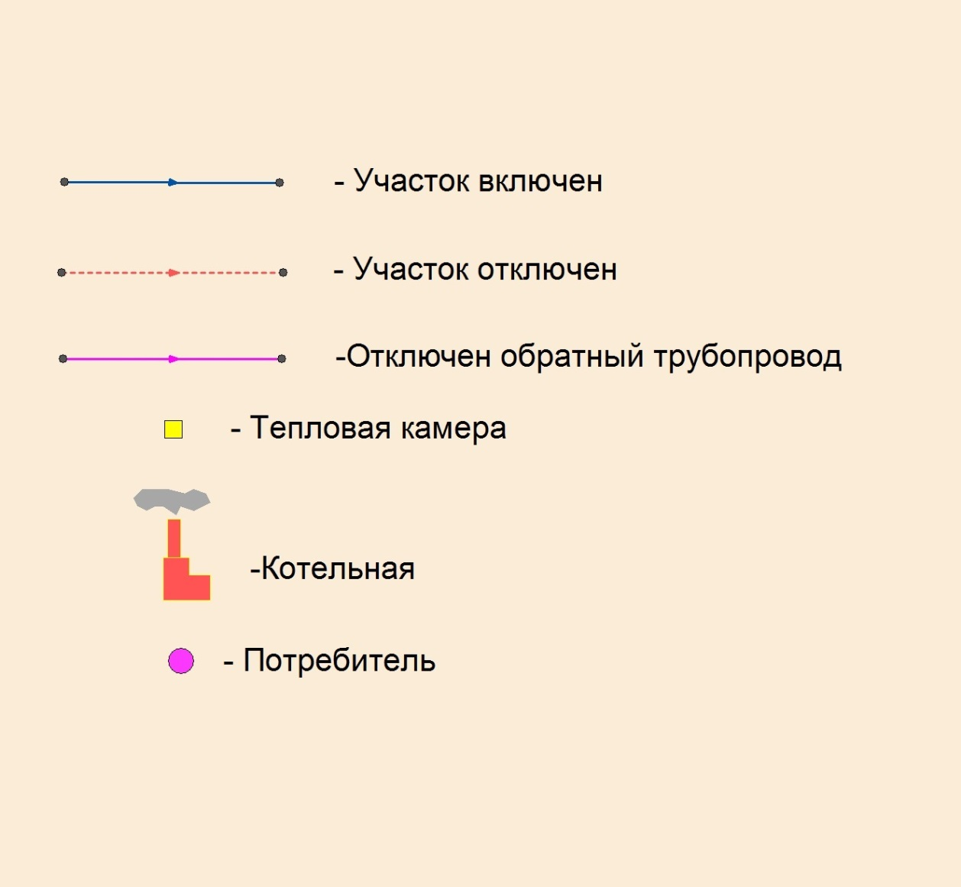
Рисунок 7 – Условные обозначения
На рисунке 8 изображена схема тепловых сетей отопления технологической зоны №1 д. Лопухинка (центральная котельная).

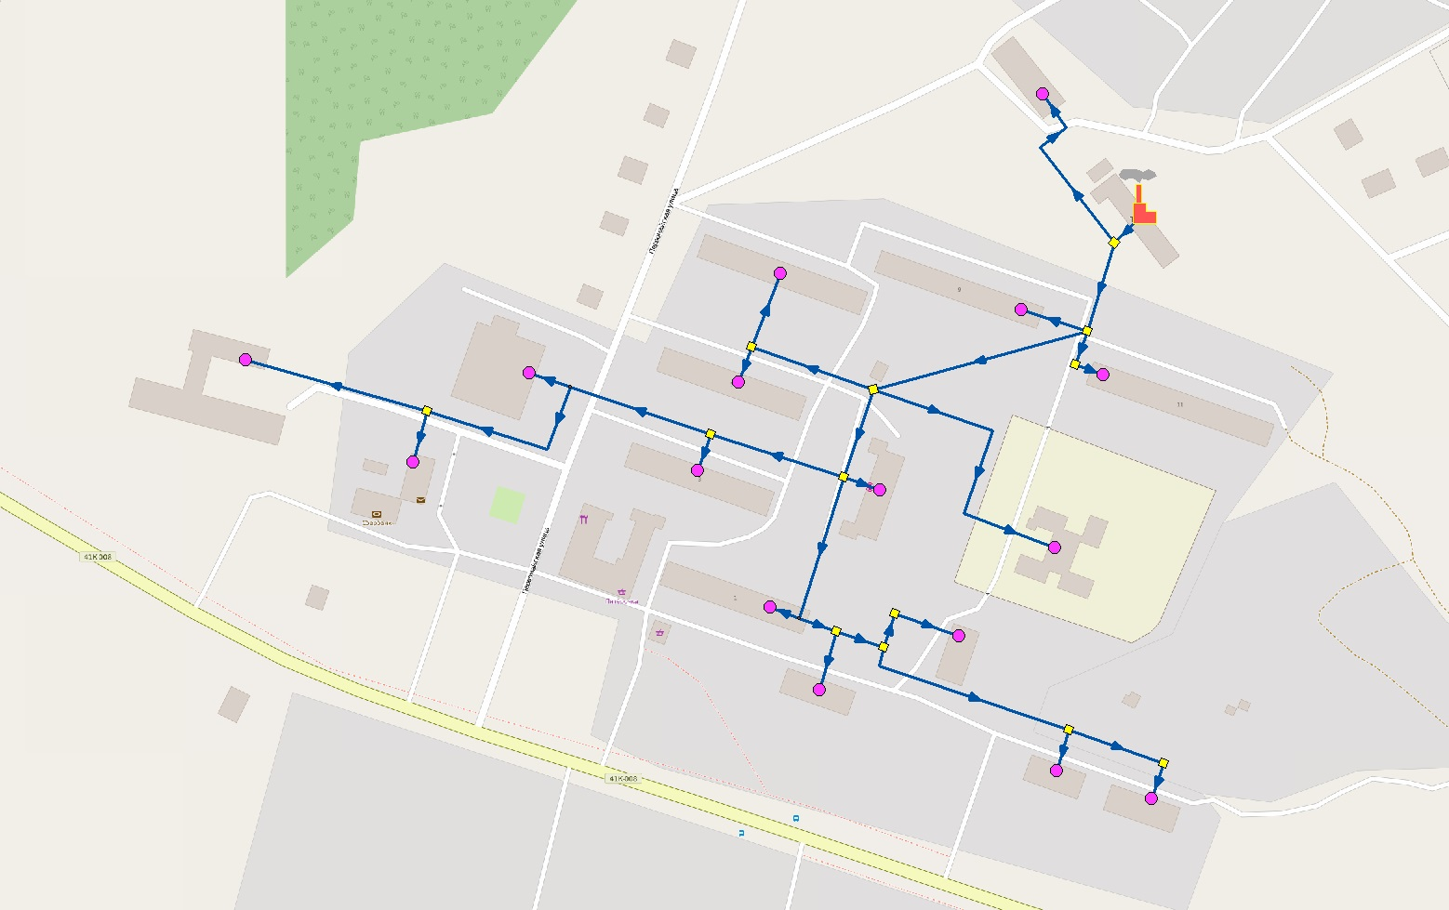
Рисунок 8- Схема тепловых сетей отопления технологической зоны №1 д. Лопухинка (центральная котельная)
На рисунке 9изображена схема тепловых сетей отопления технологической зоны №2 д. Лопухинка (котельная ГБУ ДО «Центр оздоровления и отдыха «Березняки»).
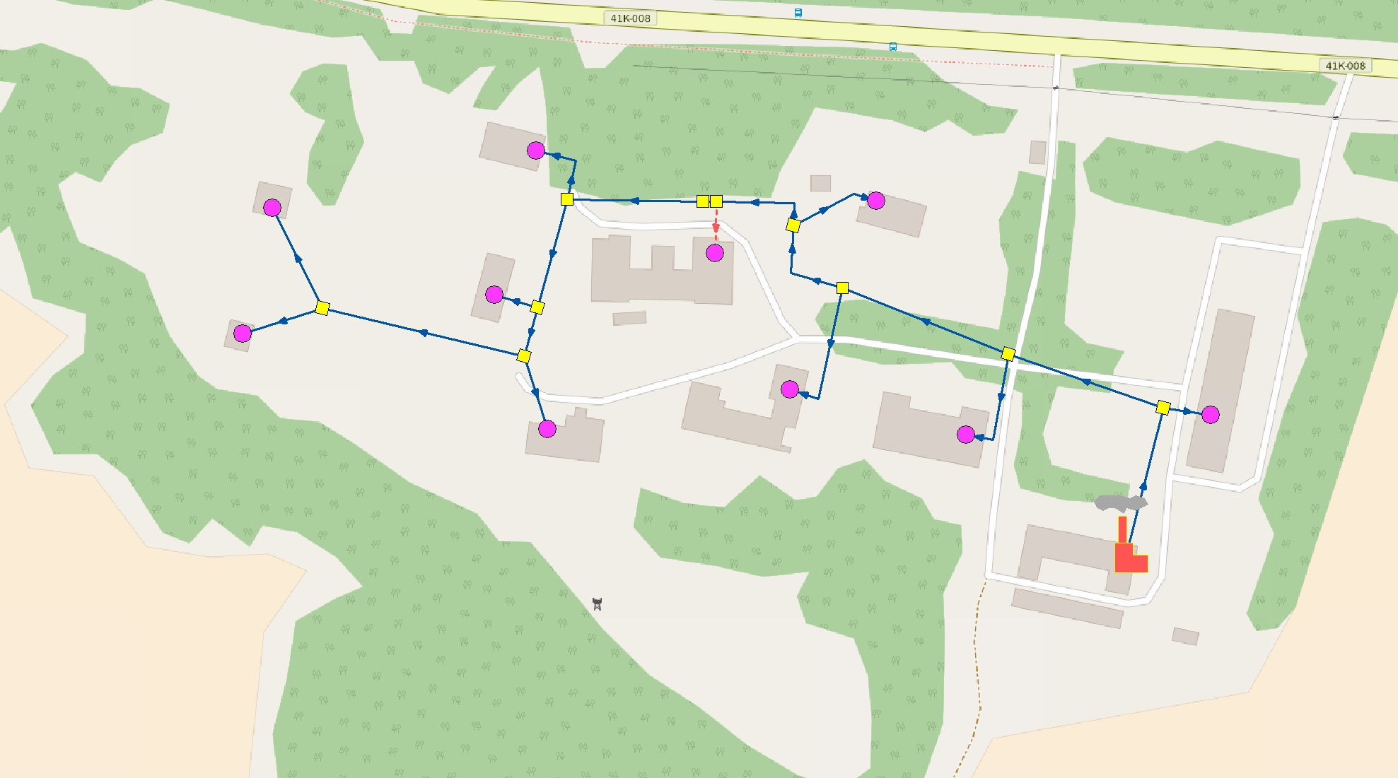
Рисунок 9- Схема тепловых сетей отопления технологической зоны №2 д. Лопухинка (котельная ГБУ ДО «Центр оздоровления и отдыха «Березняки»)
На рисунке 10изображена схема тепловых сетей отопления технологической зоны №3 д. Глобицы (котельная деревни Глобицы).

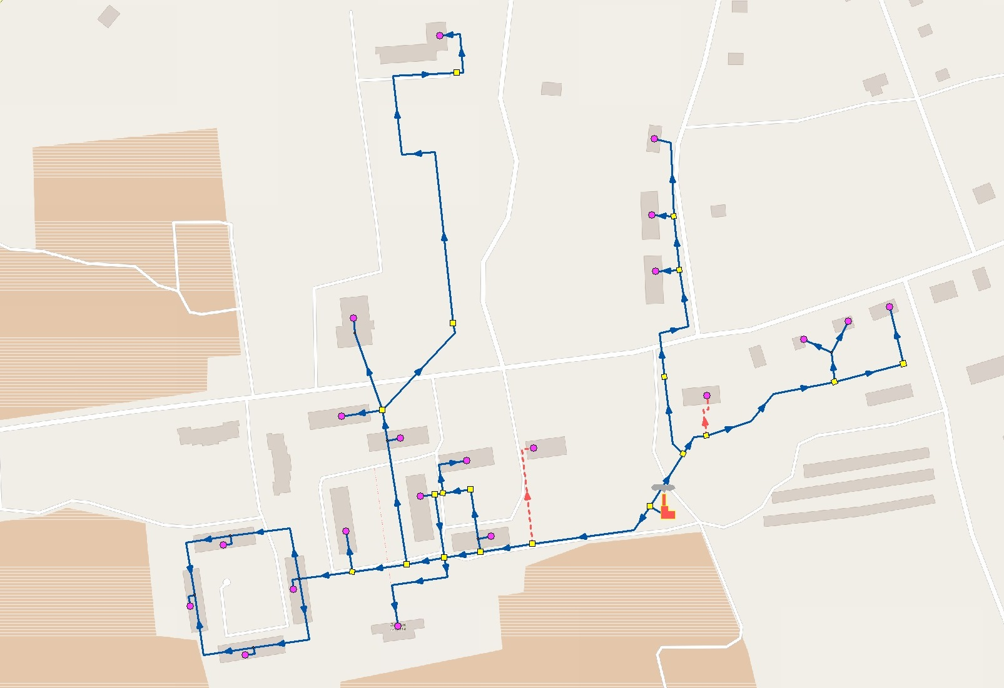
Рисунок 10- Схема тепловых сетей отопления технологической зоны №3 д. Глобицы (котельная деревни Глобицы)
На рисунке 11изображена схема сетей ГВС технологической зоны №1 д. Лопухинка (центральная котельная).

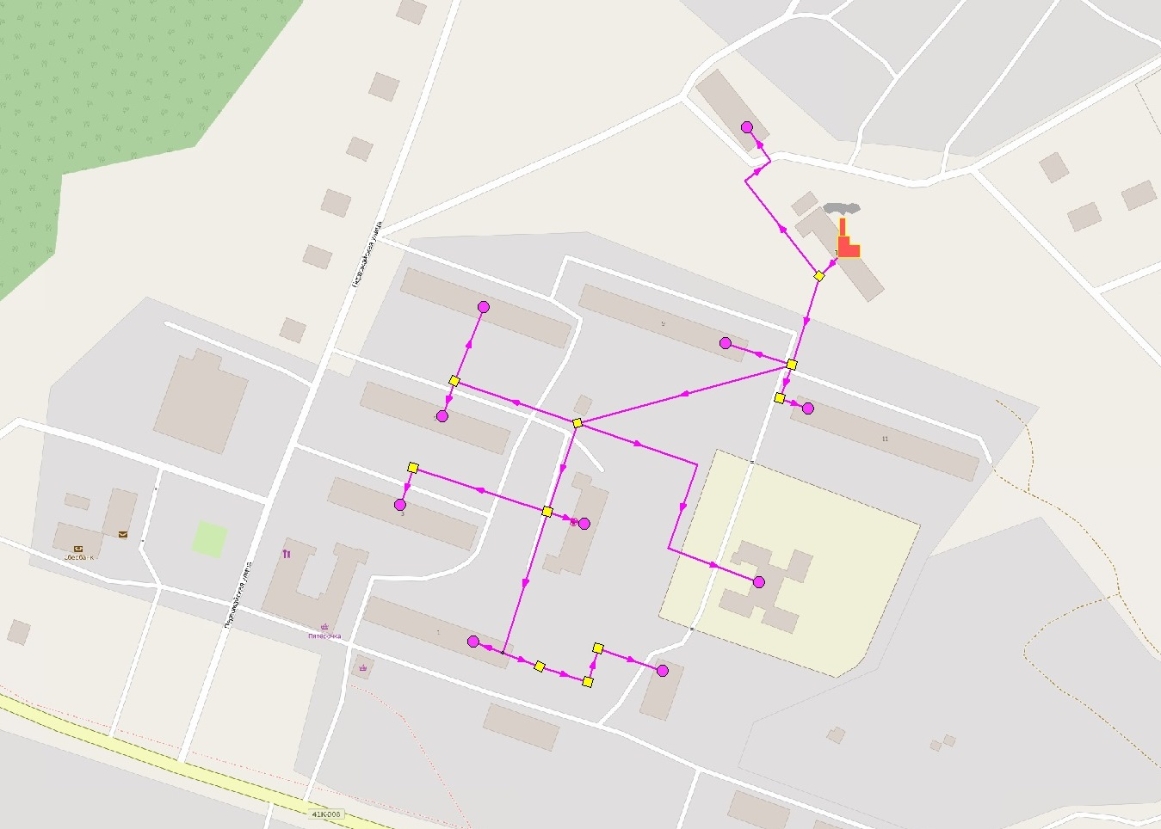
Рисунок 11 - Схема сетей ГВС технологической зоны №1 д. Лопухинка (центральная котельная)
На рисунке 12изображена схема сетей ГВС технологической зоны №2 д. Лопухинка (котельная ГБУ ДО «Центр оздоровления и отдыха «Березняки»).
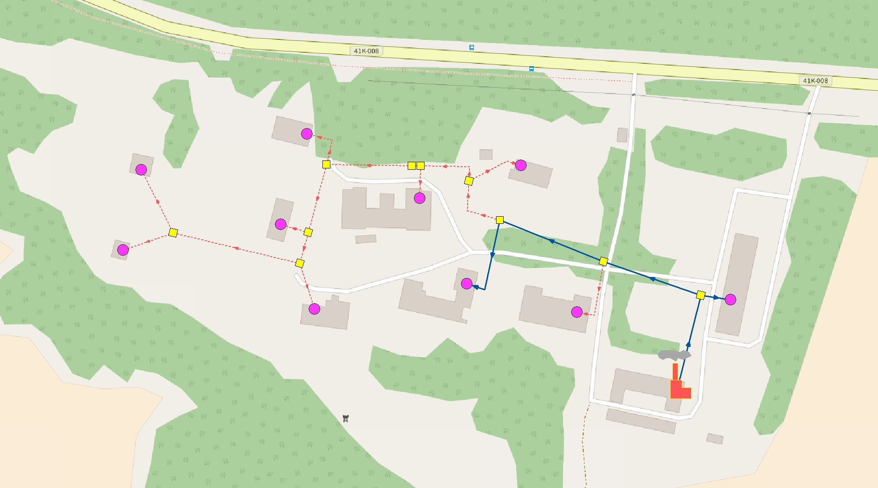
Рисунок 12- Схема сетей ГВС технологической зоны №2 д. Лопухинка (котельная ГБУ ДО «Центр оздоровления и отдыха «Березняки»)

На рисунке 13изображена схема сетей ГВС технологической зоны №3 д. Глобицы (котельная деревни Глобицы).
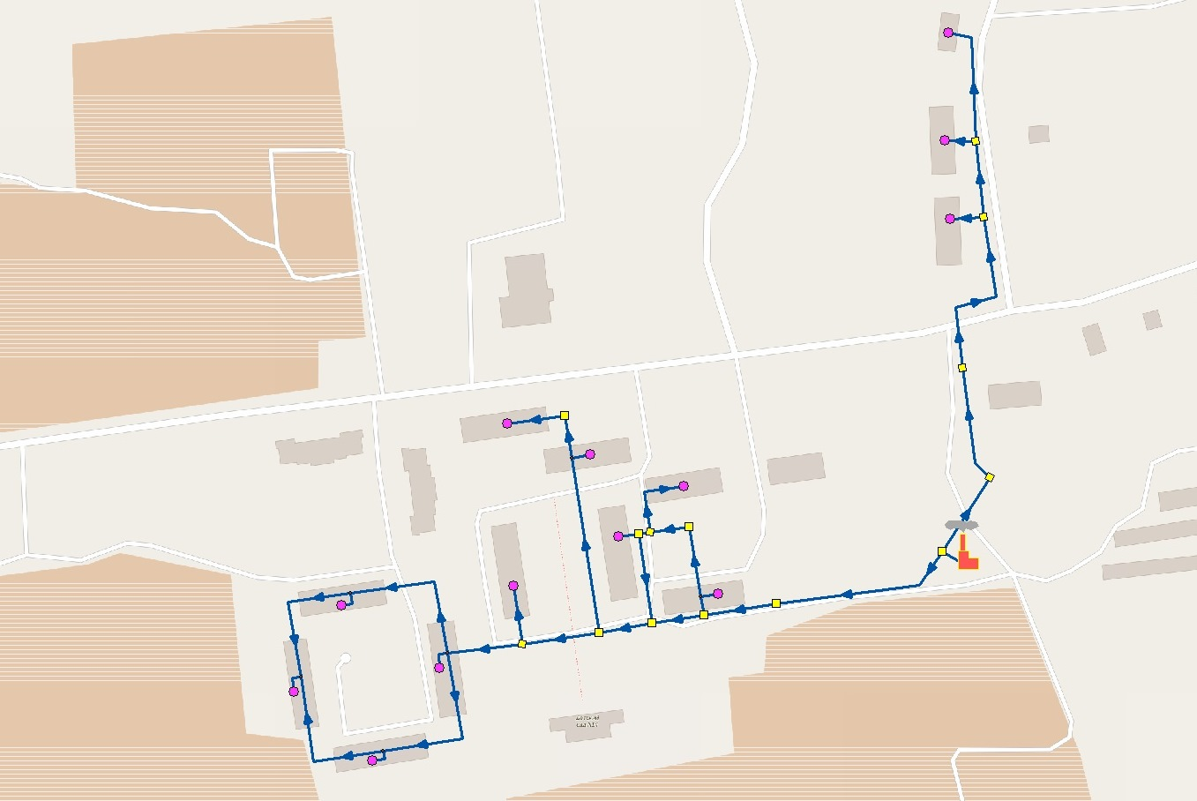
Рисунок 13- Схема сетей ГВС технологической зоны №3 д. Глобицы (котельная деревни Глобицы)

в) параметры тепловых сетей, включая год начала эксплуатации, тип изоляции, тип компенсирующих устройств, тип прокладки, краткую характеристику грунтов в местах прокладки с выделением наименее надежных участков, определением их материальной характеристики и подключенной тепловой нагрузки

Параметры сетей системы отопления технологической зоны №1 д. Лопухинка (центральная котельная) представлены в таблице 20. Подключенная тепловая нагрузка к сетям отопления в технологической зоне №1 д. Лопухинка(центральная котельная) составляет 3,18 Гкал/час.

Таблица 20 - Тепловые сети отопления технологической зоны №1 д. Лопухинка (центральная котельная)
Наименование начала участка | Наименование конца участка | Вид прокладки тепловой сети | Год прокладки | Вид грунта | Глубина заложения трубопровода, м | Теплоизоляционный материал | Температурный график работы тепловой сети | График работы тепловой сети (отопит период), сутки | Материальная характеристика | Тип компенсирующих устройств
Центральная котельная Лопухинка | ТК-1 | Подземная канальная | 1990-2000 | Суглинок | 1,6 | Мин. вата | 95/70 °С | 220 | 6,57 | П-образные компенсаторы
ТК-1 | Баня | Подземная канальная | 1990-2000 | Суглинок | 1,6 | Мин. вата | 95/70 °С | 220 | 4,56 | П-образные компенсаторы
ТК-1 | ТК-2 | Подземная канальная | 1990-2000 | Суглинок | 1,6 | Мин. вата | 95/70 °С | 220 | 21,9 | П-образные компенсаторы
ТК-2 | Дом №9 | Подземная канальная | 1990-2000 | Суглинок | 1,6 | Мин. вата | 95/70 °С | 220 | 3,24 | П-образные компенсаторы
ТК-2 | ТК-4 | Подземная канальная | 1990-2000 | Суглинок | 1,6 | Мин. вата | 95/70 °С | 220 | 31,974 | П-образные компенсаторы
ТК-4 | Детский сад | Подземная канальная | 1990-2000 | Суглинок | 1,6 | Мин. вата | 95/70 °С | 220 | 30,4 | П-образные компенсаторы
ТК-4 | ТК-9 | Подземная канальная | 1990-2000 | Суглинок | 1,6 | Мин. вата | 95/70 °С | 220 | 13,14 | П-образные компенсаторы
ТК-9 | Дом №7 | Подземная канальная | 1990-2000 | Суглинок | 1,6 | Мин. вата | 95/70 °С | 220 | 10,8 | П-образные компенсаторы
ТК-9 | Дом №5 | Подземная канальная | 1990-2000 | Суглинок | 1,6 | Мин. вата | 95/70 °С | 220 | 3,24 | П-образные компенсаторы
ТК-4 | ТК-5 | Подземная канальная | 1990-2000 | Суглинок | 1,6 | Мин. вата | 95/70 °С | 220 | 21,9 | П-образные компенсаторы
ТК-5 | Больница | Подземная канальная | 1990-2000 | Суглинок | 1,6 | Мин. вата | 95/70 °С | 220 | 4,56 | П-образные компенсаторы
ТК-5 | ТК-7 | Подземная канальная | 1990-2000 | Суглинок | 1,6 | Мин. вата | 95/70 °С | 220 | 13,14 | П-образные компенсаторы
ТК-7 | Дом №3 | Подземная канальная | 1990-2000 | Суглинок | 1,6 | Мин. вата | 95/70 °С | 220 | 3,24 | П-образные компенсаторы
ТК-7 | Уз1 | Подземная канальная | 1990-2000 | Суглинок | 1,6 | Мин. вата | 95/70 °С | 220 | 65,7 | П-образные компенсаторы
Уз1 | ДК | Подземная канальная | 1990-2000 | Суглинок | 1,6 | Мин. вата | 95/70 °С | 220 | 2,16 | П-образные компенсаторы
Уз1 | ТК-8 | Подземная канальная | 1990-2000 | Суглинок | 1,6 | Мин. вата | 95/70 °С | 220 | 5,4 | П-образные компенсаторы
ТК-8 | Администрация | Подземная канальная | 1990-2000 | Суглинок | 1,6 | Мин. вата | 95/70 °С | 220 | 3,42 | П-образные компенсаторы
ТК-8 | Школа | Подземная канальная | 1990-2000 | Суглинок | 1,6 | Мин. вата | 95/70 °С | 220 | 6,48 | П-образные компенсаторы
ТК-5 | Уз 2 | Подземная канальная | 1990-2000 | Суглинок | 1,6 | Мин. вата | 95/70 °С | 220 | 26,28 | П-образные компенсаторы
Уз 2 | Дом №1 | Подземная канальная | 1990-2000 | Суглинок | 1,6 | Мин. вата | 95/70 °С | 220 | 7,12 | П-образные компенсаторы
Уз 2 | ТК-9 | Подземная канальная | 1990-2000 | Суглинок | 1,6 | Мин. вата | 95/70 °С | 220 | 7,12 | П-образные компенсаторы
ТК-9 | ТК-10 | Подземная канальная | 1990-2000 | Суглинок | 1,6 | Мин. вата | 95/70 °С | 220 | 3,56 | П-образные компенсаторы
ТК-10 | ТК-11 | Подземная канальная | 1990-2000 | Суглинок | 1,6 | Мин. вата | 95/70 °С | 220 | 3,04 | П-образные компенсаторы
ТК-11 | Дом №11 | Подземная канальная | 1990-2000 | Суглинок | 1,6 | Мин. вата | 95/70 °С | 220 | 0,76 | П-образные компенсаторы
ТК-2 | ТК-3 | Подземная канальная | 1990-2000 | Суглинок | 1,6 | Мин. вата | 95/70 °С | 220 | 3,24 | П-образные компенсаторы
ТК-3 | Дом 11 | Подземная канальная | 1990-2000 | Суглинок | 1,6 | Мин. вата | 95/70 °С | 220 | 2,16 | П-образные компенсаторы
ТК-9 | Жил. Дом. Мира 13 | Подземная канальная | 1990-2000 | Суглинок | 1,6 | Мин. вата | 95/70 °С | 220 | 3,8 | П-образные компенсаторы
ТК-10 | ТК-12 | Подземная канальная | 1990-2000 | Суглинок | 1,6 | Мин. вата | 95/70 °С | 220 | 18,69 | П-образные компенсаторы
ТК-12 | Жил. Дом. Мира 7 | Подземная канальная | 1990-2000 | Суглинок | 1,6 | Мин. вата | 95/70 °С | 220 | 3,04 | П-образные компенсаторы
ТК-12 | ТК-13 | Подземная канальная | 1990-2000 | Суглинок | 1,6 | Мин. вата | 95/70 °С | 220 | 7,6 | П-образные компенсаторы
ТК-13 | Жил. Дом. Мира | Подземная канальная | 1990-2000 | Суглинок | 1,6 | Мин. вата | 95/70 °С | 220 | 3,04 | П-образные компенсаторы

Параметры сетей системы ГВС технологической зоны №1 д. Лопухинка (центральная котельная) представлены в таблице 21. Подключенная тепловая нагрузка к сетям ГВС в технологической зоне №1 д. Лопухинка(центральная котельная) составляет 1,115 Гкал/час.

Таблица 21- Сети системы ГВС технологической зоны №1 д. Лопухинка (центральная котельная)
Наименование начала участка | Наименование конца участка | Вид прокладки тепловой сети | Год прокладки | Вид грунта | Глубина заложения трубопровода, м | Теплоизоляционный материал | Температурный график работы тепловой сети | График работы тепловой сети (отопит период), сутки | Материальная характеристика | Тип компенсирующих устройств
Центральная котельная Лопухинка | ТК-1 | Подземная канальная | 1990-2000 | Суглинок | 1,6 | Мин. вата | 65 °С | 351 | 1,5 | П-образные компенсаторы
ТК-1 | Баня | Подземная канальная | 1990-2000 | Суглинок | 1,6 | Мин. вата | 65 °С | 351 | 2 | П-образные компенсаторы
ТК-1 | ТК-2 | Подземная канальная | 1990-2000 | Суглинок | 1,6 | Мин. вата | 65 °С | 351 | 5 | П-образные компенсаторы
ТК-2 | Дом №9 | Подземная канальная | 1990-2000 | Суглинок | 1,6 | Мин. вата | 65 °С | 351 | 0,75 | П-образные компенсаторы
ТК-2 | ТК-4 | Подземная канальная | 1990-2000 | Суглинок | 1,6 | Мин. вата | 65 °С | 351 | 7,3 | П-образные компенсаторы
ТК-4 | Детский сад | Подземная канальная | 1990-2000 | Суглинок | 1,6 | Мин. вата | 65 °С | 351 | 10 | П-образные компенсаторы
ТК-4 | ТК-9 | Подземная канальная | 1990-2000 | Суглинок | 1,6 | Мин. вата | 65 °С | 351 | 2,4 | П-образные компенсаторы
ТК-9 | Дом №7 | Подземная канальная | 1990-2000 | Суглинок | 1,6 | Мин. вата | 65 °С | 351 | 2,5 | П-образные компенсаторы
ТК-9 | Дом №5 | Подземная канальная | 1990-2000 | Суглинок | 1,6 | Мин. вата | 65 °С | 351 | 0,75 | П-образные компенсаторы
ТК-4 | ТК-5 | Подземная канальная | 1990-2000 | Суглинок | 1,6 | Мин. вата | 65 °С | 351 | 5 | П-образные компенсаторы
ТК-5 | Больница | Подземная канальная | 1990-2000 | Суглинок | 1,6 | Мин. вата | 65 °С | 351 | 1,5 | П-образные компенсаторы
ТК-5 | ТК-7 | Подземная канальная | 1990-2000 | Суглинок | 1,6 | Мин. вата | 65 °С | 351 | 1,5 | П-образные компенсаторы
ТК-7 | Дом №3 | Подземная канальная | 1990-2000 | Суглинок | 1,6 | Мин. вата | 65 °С | 351 | 0,75 | П-образные компенсаторы
ТК-5 | Уз 2 | Подземная канальная | 1990-2000 | Суглинок | 1,6 | Мин. вата | 65 °С | 351 | 6 | П-образные компенсаторы
Уз 2 | Дом №1 | Подземная канальная | 1990-2000 | Суглинок | 1,6 | Мин. вата | 65 °С | 351 | 2 | П-образные компенсаторы
Уз 2 | ТК-9 | Подземная канальная | 1990-2000 | Суглинок | 1,6 | Мин. вата | 65 °С | 351 | 2 | П-образные компенсаторы
ТК-9 | ТК-10 | Подземная канальная | 1990-2000 | Суглинок | 1,6 | Мин. вата | 65 °С | 351 | 1 | П-образные компенсаторы
ТК-10 | ТК-11 | Подземная канальная | 1990-2000 | Суглинок | 1,6 | Мин. вата | 65 °С | 351 | 1 | П-образные компенсаторы
ТК-11 | Дом №11 | Подземная канальная | 1990-2000 | Суглинок | 1,6 | Мин. вата | 65 °С | 351 | 0,25 | П-образные компенсаторы
ТК-2 | ТК-3 | Подземная канальная | 1990-2000 | Суглинок | 1,6 | Мин. вата | 65 °С | 351 | 0,75 | П-образные компенсаторы
ТК-3 | Дом 11 | Подземная канальная | 1990-2000 | Суглинок | 1,6 | Мин. вата | 65 °С | 351 | 0,5 | П-образные компенсаторы

Параметры сетей системы отопления технологической зоны №2 д. Лопухинка (котельная ГБУ ДО «Центр оздоровления и отдыха «Березняки») представлены в таблице 22. Подключенная тепловая нагрузка к сетям отопления в технологической зоне №2д. Лопухинка(котельная детского дома) составляет 0,35 Гкал/час.

Таблица 22 - Тепловые сети отопления технологической зоны №2 д. Лопухинка (котельная ГБУ ДО «Центр оздоровления и отдыха «Березняки»)
Наименование начала участка | Наименование конца участка | Вид прокладки тепловой сети | Год прокладки | Вид грунта | Глубина заложения трубопровода, м | Теплоизоляционный материал | Температурный график работы тепловой сети | График работы тепловой сети (отопит период), сутки | Материальная характеристика | Тип компенсирующих устройств
Котельная д/д Лопухинка | ТК-1 | Подземная канальная | 2000-2005 | Суглинок | 1,6 | Мин. вата | 95/70 °С | 220 | 9,24 | П-образные компенсаторы
ТК-1 | Спальный и учебный корпус | Подземная канальная | 2000-2005 | Суглинок | 1,6 | Мин. вата | 95/70 °С | 220 | 1,1 | П-образные компенсаторы
ТК-1 | ТК-2 | Подземная канальная | 2000-2005 | Суглинок | 1,6 | Мин. вата | 95/70 °С | 220 | 10,66 | П-образные компенсаторы
ТК-2 | Спортзал | Подземная канальная | 2000-2005 | Суглинок | 1,6 | Мин. вата | 95/70 °С | 220 | 2,47 | П-образные компенсаторы
ТК-2 | ТК-3 | Подземная канальная | 2000-2005 | Суглинок | 1,6 | Мин. вата | 95/70 °С | 220 | 12,32 | П-образные компенсаторы
ТК-3 | Столовая | Подземная канальная | 2000-2005 | Суглинок | 1,6 | Мин. вата | 95/70 °С | 220 | 3,5 | П-образные компенсаторы
ТК-3 | ТК-4 | Подземная канальная | 2000-2005 | Суглинок | 1,6 | Мин. вата | 95/70 °С | 220 | 7,2 | П-образные компенсаторы
ТК-4 | КЖ | Подземная канальная | 2000-2005 | Суглинок | 1,6 | Мин. вата | 95/70 °С | 220 | 2,32 | П-образные компенсаторы
ТК-4 | ТК-5 | Подземная канальная | 2000-2005 | Суглинок | 1,6 | Мин. вата | 95/70 °С | 220 | 4,8 | П-образные компенсаторы
ТК-5 | Школа | Подземная канальная | 2000-2005 | Суглинок | 1,6 | Мин. вата | 95/70 °С | Отключен | 1,05 | П-образные компенсаторы
ТК-5 | ТК-6 | Подземная канальная | 2000-2005 | Суглинок | 1,6 | Мин. вата | 95/70 °С | 220 | 0,304 | П-образные компенсаторы
ТК-6 | ТК-7 | Подземная канальная | 2000-2005 | Суглинок | 1,6 | Мин. вата | 95/70 °С | 220 | 7,712 | П-образные компенсаторы
ТК-7 | КЖ | Подземная канальная | 2000-2005 | Суглинок | 1,6 | Мин. вата | 95/70 °С | 220 | 3,52 | П-образные компенсаторы
ТК-7 | ТК-8 | Подземная канальная | 2000-2005 | Суглинок | 1,6 | Мин. вата | 95/70 °С | 220 | 5,984 | П-образные компенсаторы
ТК-8 | КЖ | Подземная канальная | 2000-2005 | Суглинок | 1,6 | Мин. вата | 95/70 °С | 220 | 1,5 | П-образные компенсаторы
ТК-8 | ТК-9 | Подземная канальная | 2000-2005 | Суглинок | 1,6 | Мин. вата | 95/70 °С | 220 | 1,8 | П-образные компенсаторы
ТК-9 | Мастерская | Подземная канальная | 2000-2005 | Суглинок | 1,6 | Мин. вата | 95/70 °С | 220 | 2,06 | П-образные компенсаторы
ТК-9 | ТК-10 | Подземная канальная | 2000-2005 | Суглинок | 1,6 | Мин. вата | 95/70 °С | 220 | 6,54 | П-образные компенсаторы
ТК-10 | Ж | Подземная канальная | 2000-2005 | Суглинок | 1,6 | Мин. вата | 95/70 °С | 220 | 4,22 | П-образные компенсаторы
ТК-10 | КЖ | Подземная канальная | 2000-2005 | Суглинок | 1,6 | Мин. вата | 95/70 °С | 220 | 4 | П-образные компенсаторы

Параметры тепловых сетей системы ГВС технологической зоны №2 д. Лопухинка (котельная ГБУ ДО «Центр оздоровления и отдыха «Березняки») представлена в таблице 23.Подключенная тепловая нагрузка к сетям ГВС в технологической зоне №2д. Лопухинка(котельная ГБУ ДО «Центр оздоровления и отдыха «Березняки») составляет 0,05 Гкал/час.

Таблица 23 -Параметры сетей ГВС технологической зоны №2 д. Лопухинка (котельная ГБУ ДО «Центр оздоровления и отдыха «Березняки»)
Наименование начала участка | Наименование конца участка | Вид прокладки тепловой сети | Год прокладки | Вид грунта | Глубина заложения трубопровода, м | Теплоизоляционный материал | Температурный график работы тепловой сети | График работы тепловой сети (отопит период), сутки | Материальная характеристика | Тип компенсирующих устройств
Котельная ГБУ ДО «Центр оздоровления и отдыха «Березняки»Лопухинка | ТК-1 | Подземная канальная | 2000-2005 | Суглинок | 1,6 | Мин. вата | 65 °С | 351 | 6,006 | П-образные компенсаторы
ТК-1 | Спальный и учебный корпус | Подземная канальная | 2000-2005 | Суглинок | 1,6 | Мин. вата | 65 °С | 351 | 1,1 | П-образные компенсаторы
ТК-1 | ТК-2 | Подземная канальная | 2000-2005 | Суглинок | 1,6 | Мин. вата | 65 °С | 351 | 6,929 | П-образные компенсаторы
ТК-2 | Спортзал | Подземная канальная | 2000-2005 | Суглинок | 1,6 | Мин. вата | 65 °С | Отключен | 2,47 | П-образные компенсаторы
ТК-2 | ТК-3 | Подземная канальная | 2000-2005 | Суглинок | 1,6 | Мин. вата | 65 °С | 351 | 6,16 | П-образные компенсаторы
ТК-3 | Столовая | Подземная канальная | 2000-2005 | Суглинок | 1,6 | Мин. вата | 65 °С | 351 | 3,5 | П-образные компенсаторы
ТК-3 | ТК-4 | Подземная канальная | 2000-2005 | Суглинок | 1,6 | Мин. вата | 65 °С | Отключен | 3,6 | П-образные компенсаторы
ТК-4 | КЖ | Подземная канальная | 2000-2005 | Суглинок | 1,6 | Мин. вата | 65 °С | Отключен | 2,32 | П-образные компенсаторы
ТК-4 | ТК-5 | Подземная канальная | 2000-2005 | Суглинок | 1,6 | Мин. вата | 65 °С | Отключен | 3 | П-образные компенсаторы
ТК-5 | Школа | Подземная канальная | 2000-2005 | Суглинок | 1,6 | Мин. вата | 65 °С | Отключен | 1,05 | П-образные компенсаторы
ТК-5 | ТК-6 | Подземная канальная | 2000-2005 | Суглинок | 1,6 | Мин. вата | 65 °С | Отключен | 0,19 | П-образные компенсаторы
ТК-6 | ТК-7 | Подземная канальная | 2000-2005 | Суглинок | 1,6 | Мин. вата | 65 °С | Отключен | 4,82 | П-образные компенсаторы
ТК-7 | КЖ | Подземная канальная | 2000-2005 | Суглинок | 1,6 | Мин. вата | 65 °С | Отключен | 3,52 | П-образные компенсаторы
ТК-7 | ТК-8 | Подземная канальная | 2000-2005 | Суглинок | 1,6 | Мин. вата | 65 °С | Отключен | 3,74 | П-образные компенсаторы
ТК-8 | КЖ | Подземная канальная | 2000-2005 | Суглинок | 1,6 | Мин. вата | 65 °С | Отключен | 1,5 | П-образные компенсаторы
ТК-8 | ТК-9 | Подземная канальная | 2000-2005 | Суглинок | 1,6 | Мин. вата | 65 °С | Отключен | 1,8 | П-образные компенсаторы
ТК-9 | Мастерская | Подземная канальная | 2000-2005 | Суглинок | 1,6 | Мин. вата | 65 °С | Отключен | 2,06 | П-образные компенсаторы
ТК-9 | ТК-10 | Подземная канальная | 2000-2005 | Суглинок | 1,6 | Мин. вата | 65 °С | Отключен | 6,54 | П-образные компенсаторы
ТК-10 | Ж | Подземная канальная | 2000-2005 | Суглинок | 1,6 | Мин. вата | 65 °С | Отключен | 4,22 | П-образные компенсаторы
ТК-10 | КЖ | Подземная канальная | 2000-2005 | Суглинок | 1,6 | Мин. вата | 65 °С | Отключен | 4 | П-образные компенсаторы

Параметры тепловых сетей системы отопления технологической зоны №3 д. Глобицы (котельная деревни Глобицы) представлена в таблице 24. Подключенная тепловая нагрузка к сетям отопления в технологической зоне №3д. Глобицы(котельная деревни Глобицы) составляет 1,737 Гкал/час.

Таблица 24 - Тепловые сети отопления технологической зоны №3 д. Глобицы (котельная д. Глобицы)
Наименование начала участка | Наименование конца участка | Вид прокладки тепловой сети | Год прокладки | Вид грунта | Глубина заложения трубопровода, м | Теплоизоляционный материал | Температурный график работы тепловой сети | График работы тепловой сети (отопит период), сутки | Материальная характеристика | Тип компенсирующих устройств
Котельная д. Глобицы | ТК-А | Подземная канальная | 2004-2010 | Суглинок | 1,6 | Мин. вата | 95/70 °С | 220 | 12 | П-образные компенсаторы
ТК-А | ТК-173 | Подземная канальная | 2004-2010 | Суглинок | 1,6 | Мин. вата | 95/70 °С | 220 | 21 | П-образные компенсаторы
ТК-173 | Магазин | Подземная канальная | 2004-2010 | Суглинок | 1,6 | Мин. вата | 95/70 °С | Отключен | 9,03 | П-образные компенсаторы
ТК-173 | ТК (1) | Подземная канальная | 2004-2010 | Суглинок | 1,6 | Мин. вата | 95/70 °С | 220 | 15 | П-образные компенсаторы
ТК (1) | Узел ул. Героев 20а | Подземная канальная | 2004-2010 | Суглинок | 1,6 | Мин. вата | 95/70 °С | 220 | 0,8 | П-образные компенсаторы
Узел ул. Героев 20а | Жил. Дом. ул Героев, 20а | Подземная канальная | 2004-2010 | Суглинок | 1,6 | Мин. вата | 95/70 °С | 220 | 0,1 | П-образные компенсаторы
Узел ул. Героев 20а | ТК-176 | Подземная канальная | 2004-2010 | Суглинок | 1,6 | Мин. вата | 95/70 °С | 220 | 3,28 | П-образные компенсаторы
ТК-176 | ТК-177 | Подземная канальная | 2004-2010 | Суглинок | 1,6 | Мин. вата | 95/70 °С | 220 | 1,92 | П-образные компенсаторы
ТК-177 | Жил. Дом. ул. Героев 20б | Подземная канальная | 2004-2010 | Суглинок | 1,6 | Мин. вата | 95/70 °С | 220 | 2,65 | П-образные компенсаторы
ТК-177 | ТК-222 | Подземная канальная | 2004-2010 | Суглинок | 1,6 | Мин. вата | 95/70 °С | 220 | 1,28 | П-образные компенсаторы
ТК-222 | ТК (2) | Подземная канальная | 2004-2010 | Суглинок | 1,6 | Мин. вата | 95/70 °С | 220 | 6,7 | П-образные компенсаторы
ТК (1) | ТК (2) | Подземная канальная | 2004-2010 | Суглинок | 1,6 | Мин. вата | 95/70 °С | 220 | 6,6 | П-образные компенсаторы
ТК-222 | Жил. Дом. ул. Героев 18б | Подземная канальная | 2004-2010 | Суглинок | 1,6 | Мин. вата | 95/70 °С | 220 | 0,6 | П-образные компенсаторы
ТК (2) | Детский Сад | Подземная канальная | 2004-2010 | Суглинок | 1,6 | Мин. вата | 95/70 °С | 220 | 8,2 | П-образные компенсаторы
ТК (2) | ТК-225 | Подземная канальная | 2004-2010 | Суглинок | 1,6 | Мин. вата | 95/70 °С | 220 | 9,75 | П-образные компенсаторы
ТК-225 | Узел ул. Героев 12 | Подземная канальная | 2004-2010 | Суглинок | 1,6 | Мин. вата | 95/70 °С | 220 | 18,2 | П-образные компенсаторы
Узел ул. Героев 12 | Жил. Дом. ул. Героев 12 | Подземная канальная | 2004-2010 | Суглинок | 1,6 | Мин. вата | 95/70 °С | 220 | 0,1 | П-образные компенсаторы
ТК-225 | ТК-226 | Подземная канальная | 2004-2010 | Суглинок | 1,6 | Мин. вата | 95/70 °С | 220 | 13,95 | П-образные компенсаторы
ТК-226 | Жил. Дом. ул. Героев 18а | Подземная канальная | 2004-2010 | Суглинок | 1,6 | Мин. вата | 95/70 °С | 220 | 2,72 | П-образные компенсаторы
ТК-226 | Узел ул. Героев 5 | Подземная канальная | 2004-2010 | Суглинок | 1,6 | Мин. вата | 95/70 °С | 220 | 8,7 | П-образные компенсаторы
Узел ул. Героев 5 | Жил. Дом. ул. Героев 5 | Подземная канальная | 2004-2010 | Суглинок | 1,6 | Мин. вата | 95/70 °С | 220 | 0,1 | П-образные компенсаторы
Узел ул. Героев 5 | Узел ул. Героев 6 | Подземная канальная | 2004-2010 | Суглинок | 1,6 | Мин. вата | 95/70 °С | 220 | 13,4 | П-образные компенсаторы
Узел ул. Героев 5 | Узел ул. Героев 8 | Подземная канальная | 2004-2010 | Суглинок | 1,6 | Мин. вата | 95/70 °С | 220 | 10,4 | П-образные компенсаторы
Узел ул. Героев 8 | Жил. Дом. ул. Героев 8 | Подземная канальная | 2004-2010 | Суглинок | 1,6 | Мин. вата | 95/70 °С | 220 | 0,1 | П-образные компенсаторы
Узел ул. Героев 8 | Узел ул. Героев 7 | Подземная канальная | 2004-2010 | Суглинок | 1,6 | Мин. вата | 95/70 °С | 220 | 10,08 | П-образные компенсаторы
Узел ул. Героев 6 | Узел ул. Героев 7 | Подземная канальная | 2004-2010 | Суглинок | 1,6 | Мин. вата | 95/70 °С | 220 | 10,88 | П-образные компенсаторы
Узел ул. Героев 7 | Жил. Дом. ул. Героев 7 | Подземная канальная | 2004-2010 | Суглинок | 1,6 | Мин. вата | 95/70 °С | 220 | 0,1 | П-образные компенсаторы
Узел ул. Героев 6 | Жил. Дом. ул. Героев 6 | Подземная канальная | 2004-2010 | Суглинок | 1,6 | Мин. вата | 95/70 °С | 220 | 0,1 | П-образные компенсаторы
Узел ул. Героев 12 | ТК-198-199 | Подземная канальная | 2004-2010 | Суглинок | 1,6 | Мин. вата | 95/70 °С | 220 | 2 | П-образные компенсаторы
ТК-198-199 | Жил. Дом. ул. Героев 10 | Подземная канальная | 2004-2010 | Суглинок | 1,6 | Мин. вата | 95/70 °С | 220 | 1,6 | П-образные компенсаторы
ТК-198-199 | Узел Дом Культуры | Подземная канальная | 2004-2010 | Суглинок | 1,6 | Мин. вата | 95/70 °С | 220 | 5,7 | П-образные компенсаторы
Узел Дом Культуры | Дом Культуры | Подземная канальная | 2004-2010 | Суглинок | 1,6 | Мин. вата | 95/70 °С | 220 | 0,1 | П-образные компенсаторы
ТК-198-199 | ТК-Б | Подземная канальная | 2004-2010 | Суглинок | 1,6 | Мин. вата | 95/70 °С | 220 | 12,8 | П-образные компенсаторы
Узел Дом Культуры | ТК-Б | Подземная канальная | 2004-2010 | Суглинок | 1,6 | Мин. вата | 95/70 °С | 220 | 8 | П-образные компенсаторы
ТК-Б | ТК (3) | Подземная канальная | 2004-2010 | Суглинок | 1,6 | Мин. вата | 95/70 °С | 220 | 22,4 | П-образные компенсаторы
ТК (3) | Школа | Подземная канальная | 2004-2010 | Суглинок | 1,6 | Мин. вата | 95/70 °С | 220 | 3,2 | П-образные компенсаторы
ТК-А | ТК-142 | Подземная канальная | 2004-2010 | Суглинок | 1,6 | Мин. вата | 95/70 °С | 220 | 20 | П-образные компенсаторы
ТК149 | Жил. Дом. ул. Октябрьская 4 | Подземная канальная | 2004-2010 | Суглинок | 1,6 | Мин. вата | 95/70 °С | 220 | 0,4 | П-образные компенсаторы
ТК149 | ТК-144 | Подземная канальная | 2004-2010 | Суглинок | 1,6 | Мин. вата | 95/70 °С | 220 | 8,16 | П-образные компенсаторы
ТК-144 | Жил. Дом. ул. Октябрьская 2 | Подземная канальная | 2004-2010 | Суглинок | 1,6 | Мин. вата | 95/70 °С | 220 | 0,4 | П-образные компенсаторы
ТК-144 | Библиотека | Подземная канальная | 2004-2010 | Суглинок | 1,6 | Мин. вата | 95/70 °С | 220 | 5 | П-образные компенсаторы
ТК-142 | ТК-150 | Подземная канальная | 2004-2010 | Суглинок | 1,6 | Мин. вата | 95/70 °С | 220 | 16,7 | П-образные компенсаторы
ТК-150 | ТК149 | Подземная канальная | 2004-2010 | Суглинок | 1,6 | Мин. вата | 95/70 °С | 220 | 10 | П-образные компенсаторы
ТК-142 | ТК-141 | Подземная канальная | 2004-2010 | Суглинок | 1,6 | Мин. вата | 95/70 °С | 220 | 9,75 | П-образные компенсаторы
ТК-141 | Контора | Подземная канальная | 2004-2010 | Суглинок | 1,6 | Мин. вата | 95/70 °С | Отключен | 1,82 | П-образные компенсаторы
ТК-141 | ТК-125 | Подземная канальная | 2004-2010 | Суглинок | 1,6 | Мин. вата | 95/70 °С | 220 | 31 | П-образные компенсаторы
ТК-125 | УЗЕЛ | Подземная канальная | 2004-2010 | Суглинок | 1,6 | Мин. вата | 95/70 °С | 220 | 8,75 | П-образные компенсаторы
УЗЕЛ | Жил. Дом. ул. Героев 24 | Подземная канальная | 2004-2010 | Суглинок | 1,6 | Мин. вата | 95/70 °С | 220 | 2 | П-образные компенсаторы
УЗЕЛ | Жил. Дом ул. Героев 26 | Подземная канальная | 2004-2010 | Суглинок | 1,6 | Мин. вата | 95/70 °С | 220 | 2 | П-образные компенсаторы
ТК-125 | ТК-129-ТК-123 | Подземная канальная | 2004-2010 | Суглинок | 1,6 | Мин. вата | 95/70 °С | 220 | 10 | П-образные компенсаторы
ТК-129-ТК-123 | Жил. Дом. ул. Героев 28 | Подземная канальная | 2004-2010 | Суглинок | 1,6 | Мин. вата | 95/70 °С | 220 | 5,15 | П-образные компенсаторы

Параметры сетей системы ГВС технологической зоны №3 д. Глобицы (котельная д. Глобицы) представлена в таблице 25.Подключенная тепловая нагрузка к сетям ГВС в технологической зоне №3д. Глобицы(котельная деревни Глобицы) составляет 0,504 Гкал/час.

Таблица 25–Параметры сетей ГВС технологической зоны №3 д. Глобицы (котельная д. Глобицы)
Наименование начала участка | Наименование конца участка | Вид прокладки тепловой сети | Год прокладки | Вид грунта | Глубина заложения трубопровода, м | Теплоизоляционный материал | Температурный график работы тепловой сети | График работы тепловой сети (отопит период), сутки | Материальная характеристика | Тип компенсирующих устройств
Котельная д. Глобицы | ТК-А | Подземная канальная | 2004-2010 | Суглинок | 1,6 | Мин. вата | 65 °С | 351 | 5,4 | П-образные компенсаторы
ТК-А | ТК-173 | Подземная канальная | 2004-2010 | Суглинок | 1,6 | Мин. вата | 65 °С | 351 | 12,6 | П-образные компенсаторы
ТК-173 | ТК (1) | Подземная канальная | 2004-2010 | Суглинок | 1,6 | Мин. вата | 65 °С | 351 | 9 | П-образные компенсаторы
ТК (1) | Узел ул. Героев 20а | Подземная канальная | 2004-2010 | Суглинок | 1,6 | Мин. вата | 65 °С | 351 | 0,5 | П-образные компенсаторы
Узел ул. Героев 20а | Жил. Дом. ул Героев, 20а | Подземная канальная | 2004-2010 | Суглинок | 1,6 | Мин. вата | 65 °С | 351 | 0,1 | П-образные компенсаторы
Узел ул. Героев 20а | ТК-176 | Подземная канальная | 2004-2010 | Суглинок | 1,6 | Мин. вата | 65 °С | 351 | 2,05 | П-образные компенсаторы
ТК-176 | ТК-177 | Подземная канальная | 2004-2010 | Суглинок | 1,6 | Мин. вата | 65 °С | 351 | 1,2 | П-образные компенсаторы
ТК-177 | Жил. Дом. ул. Героев 20б | Подземная канальная | 2004-2010 | Суглинок | 1,6 | Мин. вата | 65 °С | 351 | 2,65 | П-образные компенсаторы
ТК-177 | ТК-222 | Подземная канальная | 2004-2010 | Суглинок | 1,6 | Мин. вата | 65 °С | 351 | 0,8 | П-образные компенсаторы
ТК-222 | ТК (2) | Подземная канальная | 2004-2010 | Суглинок | 1,6 | Мин. вата | 65 °С | 351 | 3,35 | П-образные компенсаторы
ТК (1) | ТК (2) | Подземная канальная | 2004-2010 | Суглинок | 1,6 | Мин. вата | 65 °С | 351 | 3,96 | П-образные компенсаторы
ТК-222 | Жил. Дом. ул. Героев 18б | Подземная канальная | 2004-2010 | Суглинок | 1,6 | Мин. вата | 65 °С | 351 | 0,6 | П-образные компенсаторы
ТК (2) | ТК-225 | Подземная канальная | 2004-2010 | Суглинок | 1,6 | Мин. вата | 65 °С | 351 | 4,225 | П-образные компенсаторы
ТК-225 | Узел ул. Героев 12 | Подземная канальная | 2004-2010 | Суглинок | 1,6 | Мин. вата | 65 °С | 351 | 11,83 | П-образные компенсаторы
Узел ул. Героев 12 | Жил. Дом. ул. Героев 12 | Подземная канальная | 2004-2010 | Суглинок | 1,6 | Мин. вата | 65 °С | 351 | 0,1 | П-образные компенсаторы
ТК-225 | ТК-226 | Подземная канальная | 2004-2010 | Суглинок | 1,6 | Мин. вата | 65 °С | 351 | 6,045 | П-образные компенсаторы
ТК-226 | Жил. Дом. ул. Героев 18а | Подземная канальная | 2004-2010 | Суглинок | 1,6 | Мин. вата | 65 °С | 351 | 1,7 | П-образные компенсаторы
ТК-226 | Узел ул. Героев 5 | Подземная канальная | 2004-2010 | Суглинок | 1,6 | Мин. вата | 65 °С | 351 | 3,77 | П-образные компенсаторы
Узел ул. Героев 5 | Жил. Дом. ул. Героев 5 | Подземная канальная | 2004-2010 | Суглинок | 1,6 | Мин. вата | 65 °С | 351 | 0,1 | П-образные компенсаторы
Узел ул. Героев 5 | Узел ул. Героев 6 | Подземная канальная | 2004-2010 | Суглинок | 1,6 | Мин. вата | 65 °С | 351 | 8,71 | П-образные компенсаторы
Узел ул. Героев 5 | Узел ул. Героев 8 | Подземная канальная | 2004-2010 | Суглинок | 1,6 | Мин. вата | 65 °С | 351 | 6,5 | П-образные компенсаторы
Узел ул. Героев 8 | Жил. Дом. ул. Героев 8 | Подземная канальная | 2004-2010 | Суглинок | 1,6 | Мин. вата | 65 °С | 351 | 0,1 | П-образные компенсаторы
Узел ул. Героев 8 | Узел ул. Героев 7 | Подземная канальная | 2004-2010 | Суглинок | 1,6 | Мин. вата | 65 °С | 351 | 6,3 | П-образные компенсаторы
Узел ул. Героев 6 | Узел ул. Героев 7 | Подземная канальная | 2004-2010 | Суглинок | 1,6 | Мин. вата | 65 °С | 351 | 6,8 | П-образные компенсаторы
Узел ул. Героев 7 | Жил. Дом. ул. Героев 7 | Подземная канальная | 2004-2010 | Суглинок | 1,6 | Мин. вата | 65 °С | 351 | 0,1 | П-образные компенсаторы
Узел ул. Героев 6 | Жил. Дом. ул. Героев 6 | Подземная канальная | 2004-2010 | Суглинок | 1,6 | Мин. вата | 65 °С | 351 | 0,1 | П-образные компенсаторы
Узел ул. Героев 12 | ТК-198-199 | Подземная канальная | 2004-2010 | Суглинок | 1,6 | Мин. вата | 65 °С | 351 | 1 | П-образные компенсаторы
ТК-198-199 | Жил. Дом. ул. Героев 10 | Подземная канальная | 2004-2010 | Суглинок | 1,6 | Мин. вата | 65 °С | 351 | 1 | П-образные компенсаторы
ТК-А | ТК-142 | Подземная канальная | 2004-2010 | Суглинок | 1,6 | Мин. вата | 65 °С | 351 | 8 | П-образные компенсаторы
ТК149 | Жил. Дом. ул. Октябрьская 4 | Подземная канальная | 2004-2010 | Суглинок | 1,6 | Мин. вата | 65 °С | 351 | 0,4 | П-образные компенсаторы
ТК149 | ТК-144 | Подземная канальная | 2004-2010 | Суглинок | 1,6 | Мин. вата | 65 °С | 351 | 5,1 | П-образные компенсаторы
ТК-144 | Жил. Дом. ул. Октябрьская 2 | Подземная канальная | 2004-2010 | Суглинок | 1,6 | Мин. вата | 65 °С | 351 | 0,4 | П-образные компенсаторы
ТК-144 | Библиотека | Подземная канальная | 2004-2010 | Суглинок | 1,6 | Мин. вата | 65 °С | 351 | 5 | П-образные компенсаторы
ТК-142 | ТК-150 | Подземная канальная | 2004-2010 | Суглинок | 1,6 | Мин. вата | 65 °С | 351 | 8,35 | П-образные компенсаторы
ТК-150 | ТК149 | Подземная канальная | 2004-2010 | Суглинок | 1,6 | Мин. вата | 65 °С | 351 | 5 | П-образные компенсаторы

г) описание типов и количества секционирующей и регулирующей арматуры на тепловых сетях

По информации АО «ИЭК»,учет количества и типовсекционирующей и регулирующей арматуры не ведется.На тепловых сетях установлена стальная и чугунная запорная и регулирующая арматура диаметром от 0,032 до 0,25 метром.

д) описание типов и строительных особенностей тепловых камер и павильонов

В состав тепловых сетей МО «Лопухинское сельское поселение» входят 48тепловых камер. Место расположения тепловых камер показано квадратами желтого цвета на схемах тепловых сетей. Схемы представлены в главе 1 часть 3 раздел б) электронные и (или) бумажные карты (схемы) тепловых сетей в зонах действия источников тепловой энергии.
Тепловые камеры представляют собой конструкции из сборных железобетонных панелей.

е) описание графиков регулирования отпуска тепла в тепловые сети с анализом их обоснованности

Для технологических зон №1, №2 и №3 способ регулирования отпуска тепловой энергии - качественный, по температурному графику 95/70 °С (температура подаваемой горячей воды в системе ГВС 65 °С). Данный температурный график обусловлен отсутствием центральных тепловых пунктов, независимой системой ГВС и непосредственным присоединением абонентов к тепловым сетям.
Температурный график регулирования отпуска тепловой энергии в технологических зонах №1, №2, №3 представлен в таблице 16 глава 1 часть 1 раздел ж).

ж) фактические температурные режимы отпуска тепла в тепловые сети и их соответствие утвержденным графикам регулирования отпуска тепла в тепловые сети

В МО «Лопухинское сельское поселение» фактические температурные режимы отпуска тепла в тепловые сети соответствуют утвержденным графикам регулирования отпуска тепловой энергии.

з) гидравлические режимы тепловых сетей и пьезометрические графики

На основании моделирования гидравлического режима котельных в программном комплексе ZULU Thermo 7.0 были составлены пьезометрические графики централизованной системы отопления МО «Лопухинское сельское поселение». Существующие гидравлические режимы работы сетей централизованного отопления приведены в таблице 26.

Таблица 26- Существующие гидравлические режимы работы сетей централизованного отопления
Номер технологической зоны (сети отопления) | Наименования котельной | Располагаемый напор на выходе из источника, м | Напор в подающем трубопроводе, м | Напор в обратном трубопроводе, м
№1 | Центральная котельная д. Лопухинка | 25 | 40 | 15
№2 | Котельная ГБУ ДО «Центр оздоровления и отдыха «Березняки» | 15 | 30 | 15
№3 | Котельная д. Глобицы | 25 | 40 | 15

Расчет проводился при температуре наружного воздуха -26˚С. Для расчета были выбраны наиболее удаленные потребители. Результаты расчетовпредставлены на графиках ниже.
На рисунках 14, 15, 16, 17, 18 и 19 приведены пьезометрические графики и пути их построений на схеме тепловых сетей для технологической зоны теплоснабжения №1 д. Лопухинка (центральная котельная).
.

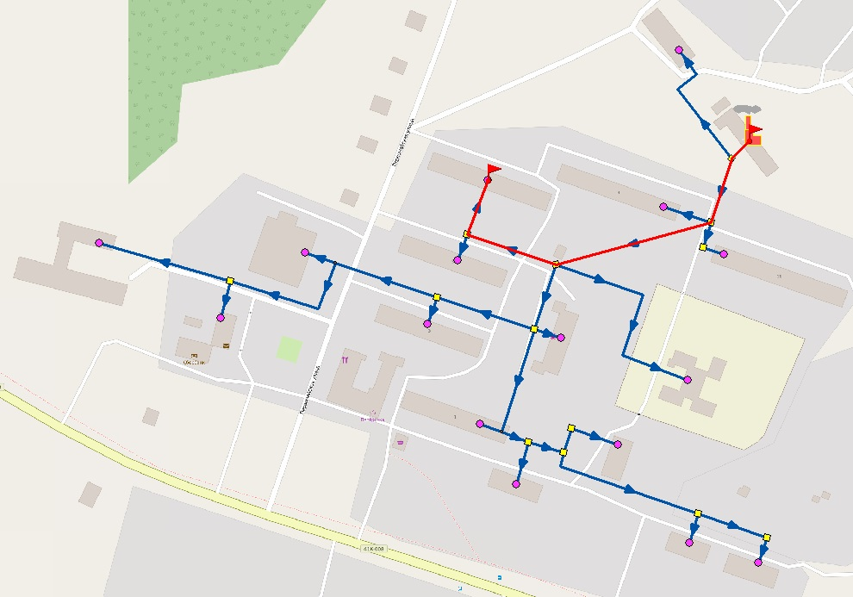
Рисунок 14 – Путь построения пьезометрического графика от центральной котельной д. Лопухинка до жилого дома №7
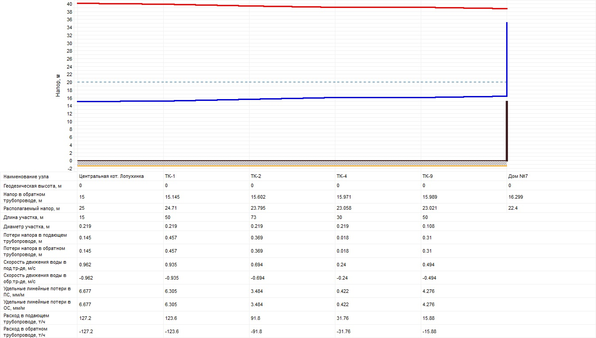
Рисунок 15 – Пьезометрический график от центральной котельной д. Лопухинка до жилого дома №7
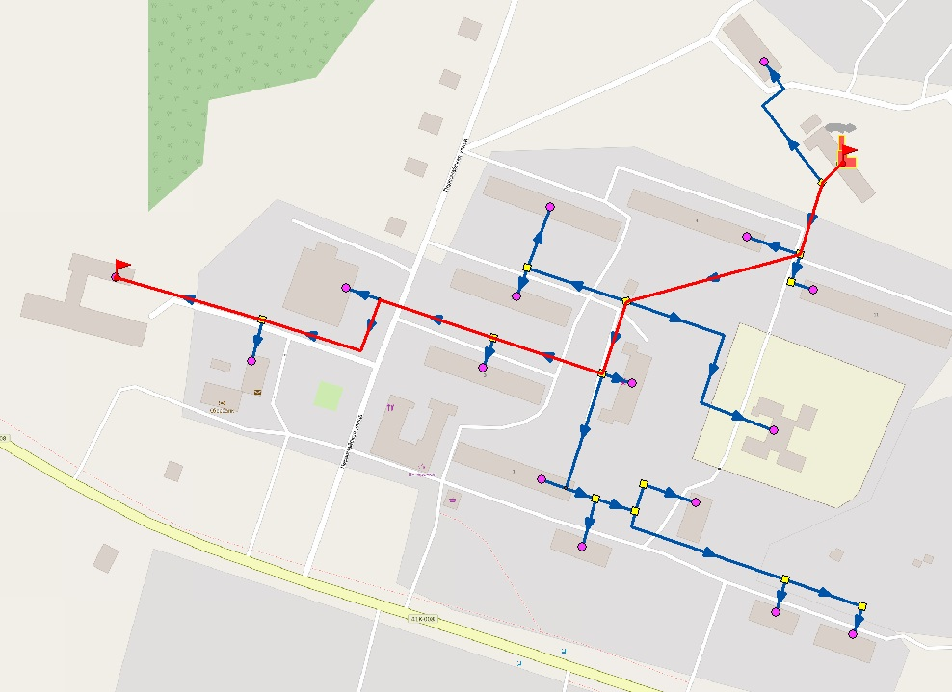
Рисунок 16 - Путь построения пьезометрического графика от центральной котельной д. Лопухинка до Школы
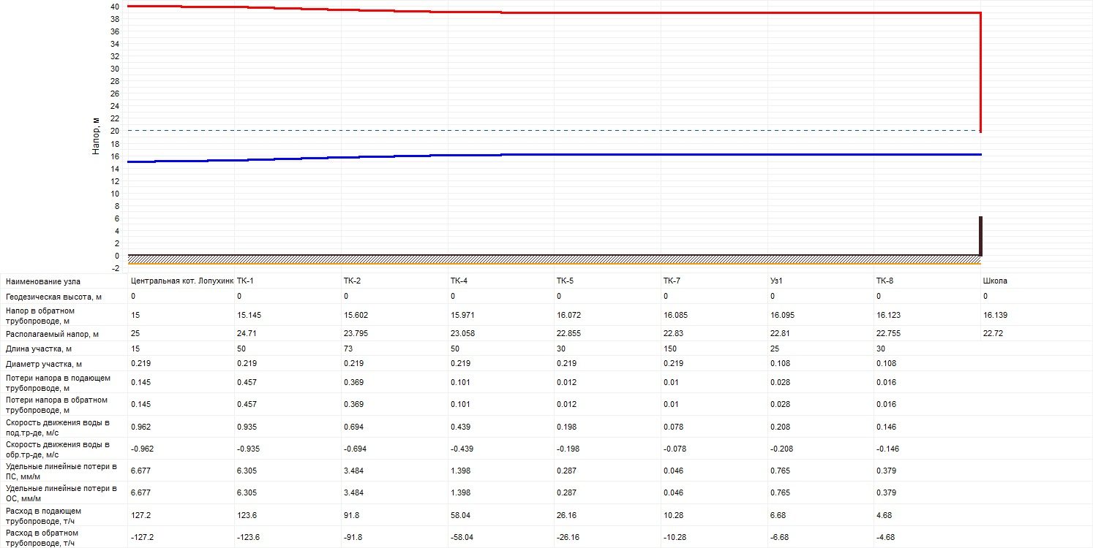
Рисунок 17 – Пьезометрический график от центральной котельной д. Лопухинка до Школы
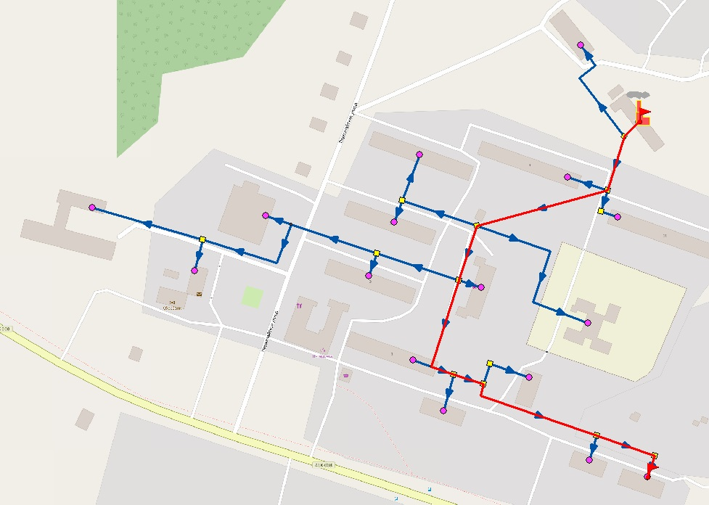
Рисунок 18 - Путь построения пьезометрического графика от центральной котельной д. Лопухинка до жилого дома Мира 4
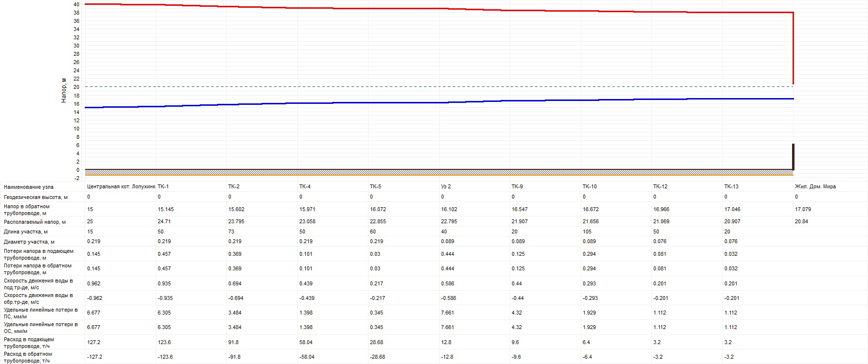
Рисунок 19 – Пьезометрический график от центральной котельной д. Лопухинка до жилого дома Мира 4

На рисунках 20 и 21 приведены пьезометрические графики и пути их построений на схеме тепловых сетей для технологической зоны теплоснабжения №2 д. Лопухинка (котельная ГБУ ДО «Центр оздоровления и отдыха «Березняки»).
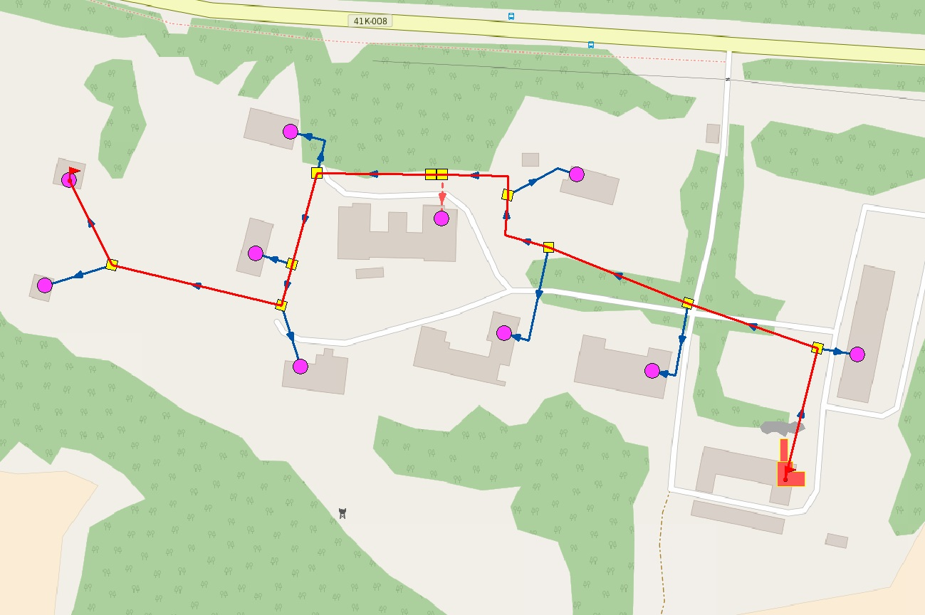
Рисунок 20 - Путь построения пьезометрического графика от котельной ГБУ ДО «Центр оздоровления и отдыха «Березняки»до КЖ
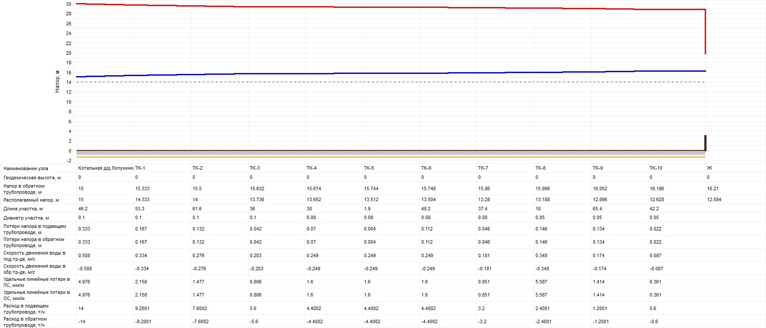
Рисунок 21 – Пьезометрический график от котельной ГБУ ДО «Центр оздоровления и отдыха «Березняки» до КЖ

На рисунках 22,23,24,25,26,27,28 и 29 приведены пьезометрические графики и пути их построений на схеме тепловых сетей для технологической зоны теплоснабжения №3 д. Глобицы (котельная деревни Глобицы).
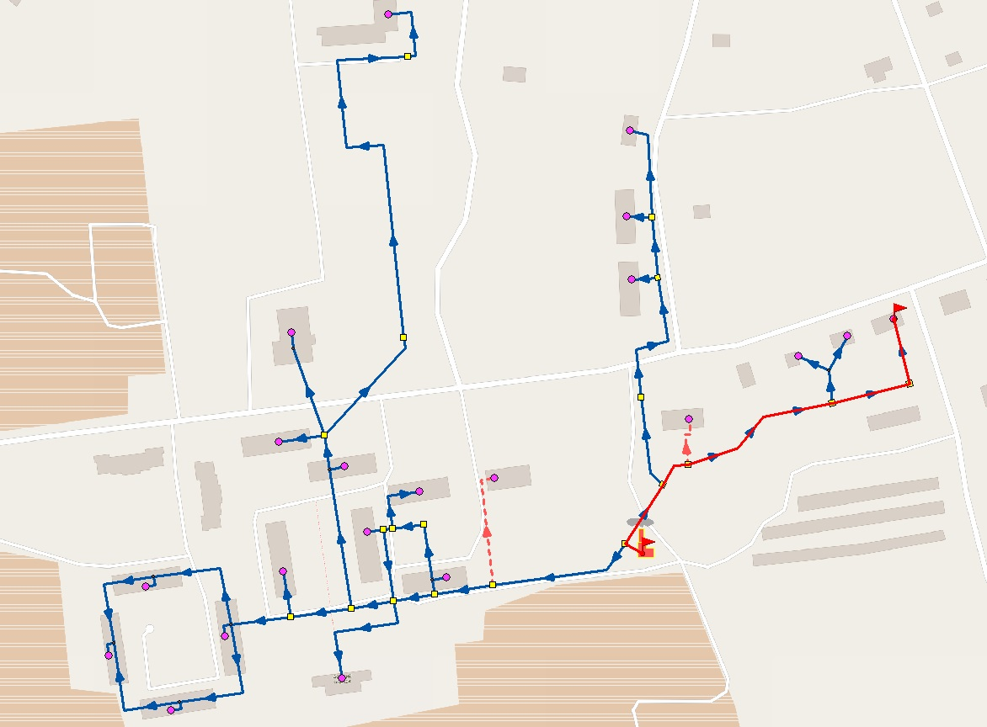
Рисунок 22 - Путь построения пьезометрического графика от котельной деревни Глобицыдо жилого дома ул. Героев 28
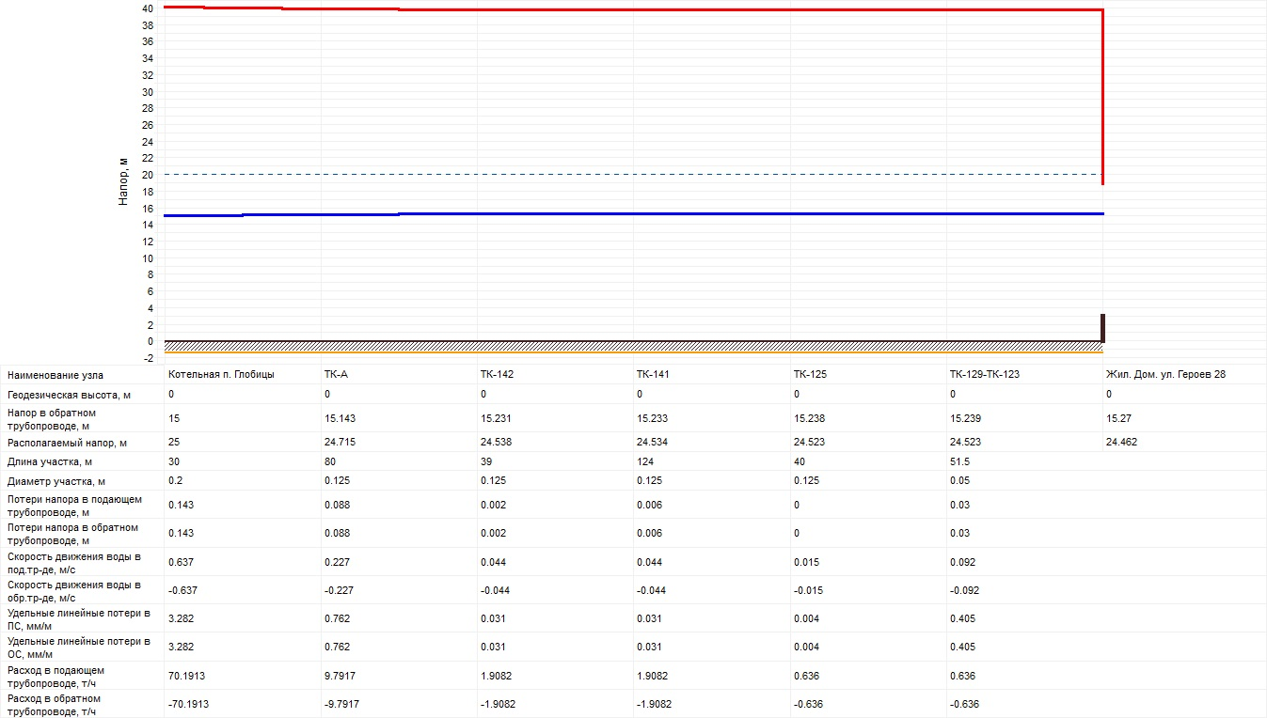
Рисунок 23 – Пьезометрический график от котельной деревни Глобицы до жилого дома ул. Героев 28

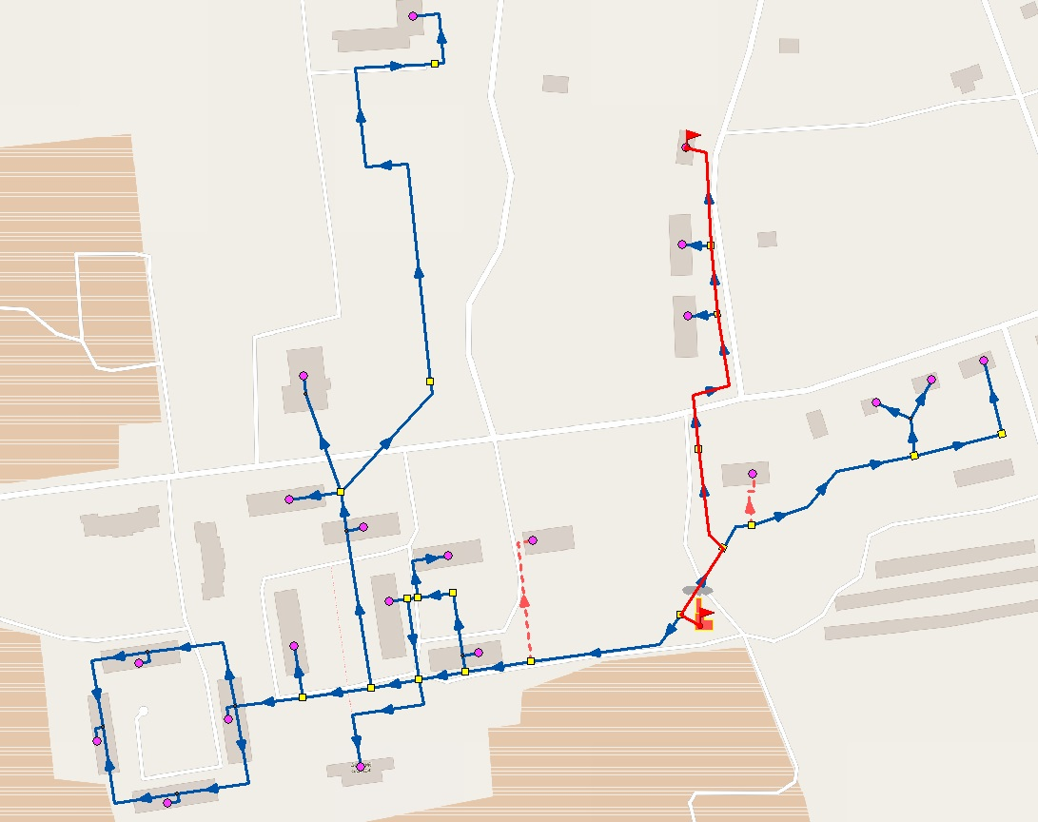
Рисунок 24 - Путь построения пьезометрического графика от котельной деревни Глобицы до Почты (библиотеки)

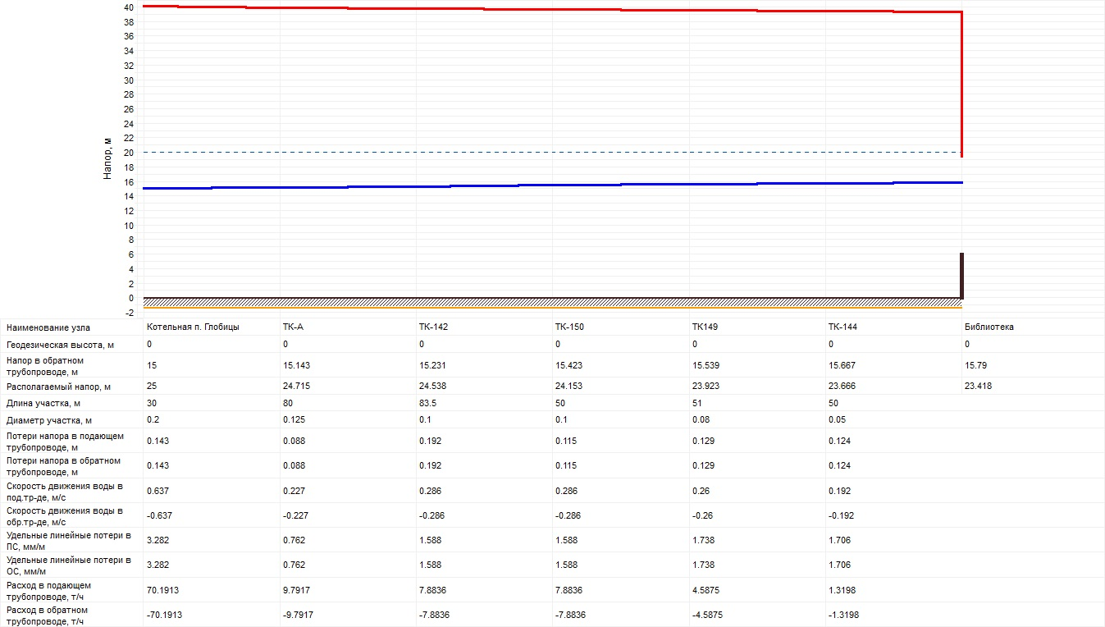
Рисунок 25 – Пьезометрический графикот котельной деревни Глобицы до Почты (библиотеки)
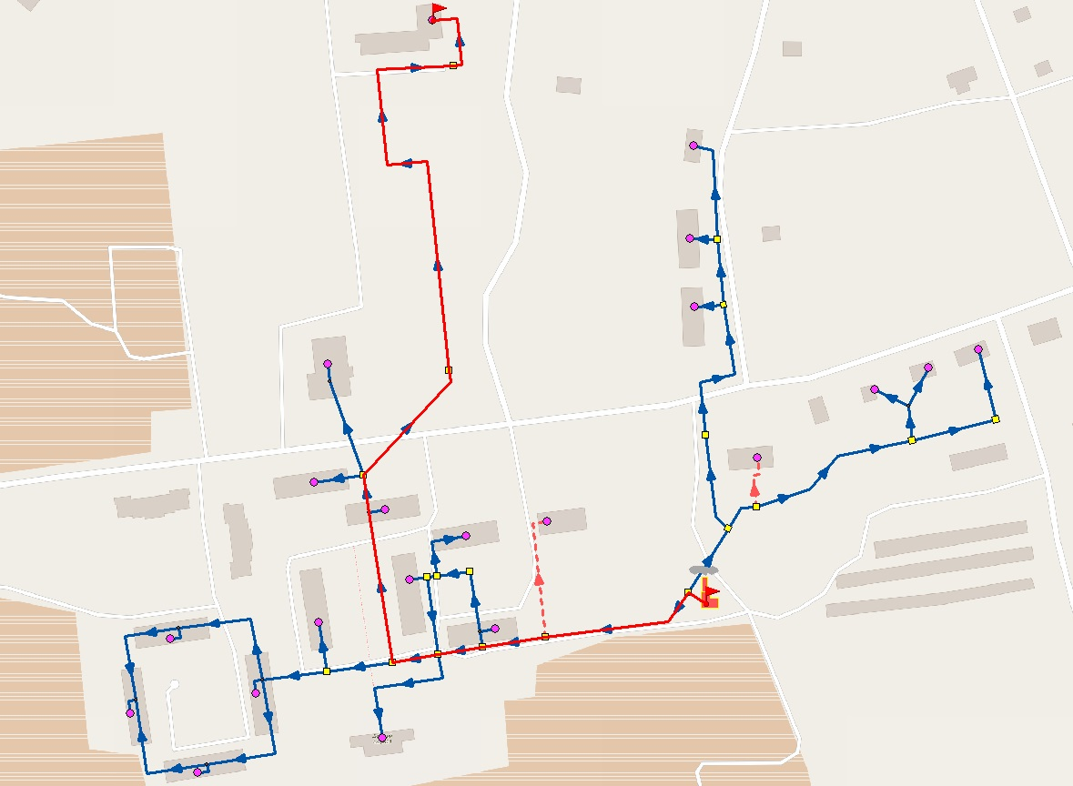
Рисунок 26 - Путь построения пьезометрического графика от котельной деревни Глобицы до школы

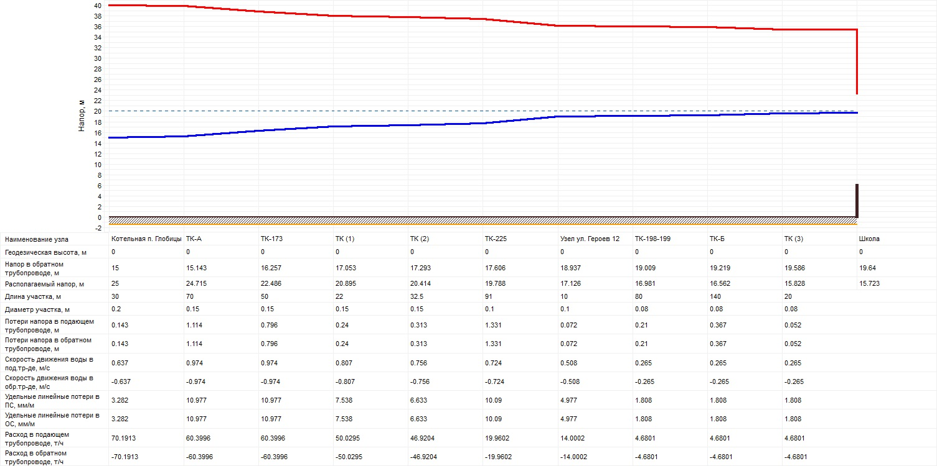
Рисунок 27 – Пьезометрический графикот котельной деревни Глобицы до школы
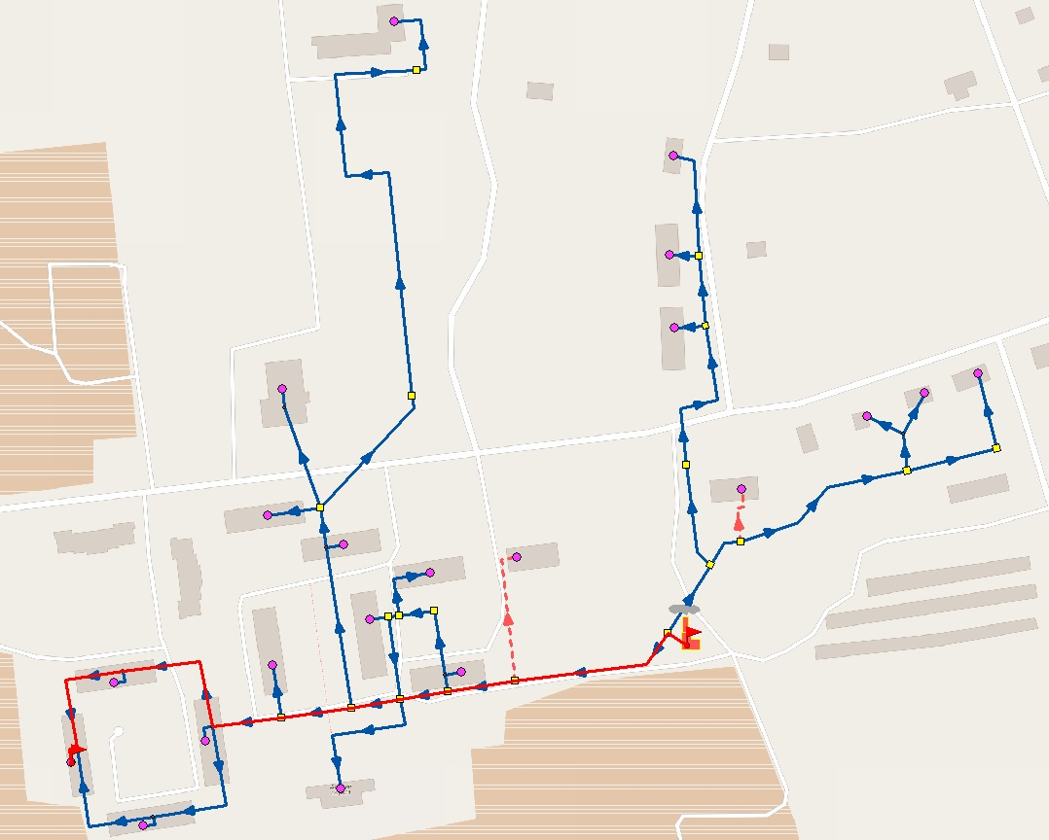
Рисунок 28 - Путь построения пьезометрического графика от котельной деревни Глобицы до жилого дома ул. Героев 7
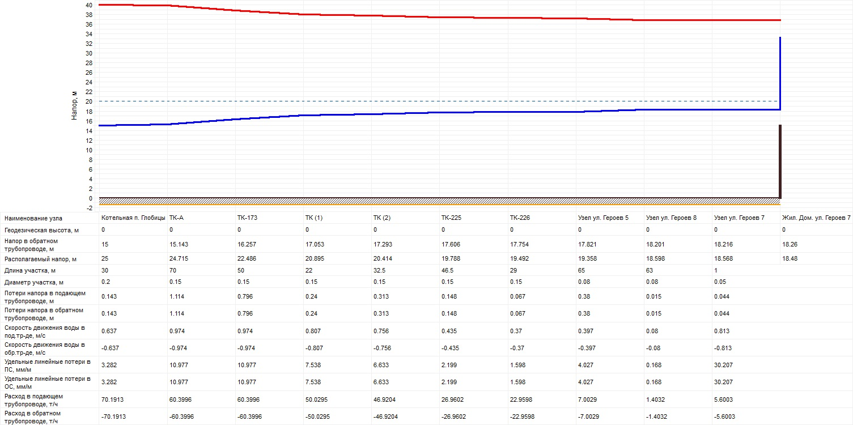
Рисунок 29 – Пьезометрический график от котельной деревни Глобицы до жилого дома ул. Героев 7

Согласно расчёту по электронной модели были получены параметры теплоносителя на потребителях по каждой сети теплоснабжения. Дефицитов пропускной способности теплоносителя не было выявлено. По результатам наладки в зависимости от избытка располагаемого напора предложены параметры дросселирующих устройств (шайб) по каждому вводу потребителей (таблица 27, 28 и 29). При расчете использовались гидравлические режимы из таблицы 26. Данные сведения служат для анализа общей картины и оценке комплексных мер из возможных вариантов мероприятий по наладки тепловых сетей.

Таблица 27 - Параметры дросселирующих устройств (шайб) по каждому вводу потребителей для технологической зоны теплоснабжения №1 (центральная котельная д. Лопухинка)
Адрес узла ввода | Расход сетевой воды на СО, т/ч | Диаметр шайбы на под. тр-де перед СО, мм | Количество шайб на под. тр-де перед СО, шт | Диаметр шайбы на обр. тр-де после СО, мм | Количество шайб на обр. тр-де после СО, шт. | Потеринапора на шайбе под.тp-да пеpед СО, м | Потеринапора на шайбе обp.тp-да после СО, м | Располагаемый напор на вводе потребителя, м | Напор в подающем трубопроводе, м | Напор в обратномтрубопроводе, м
Баня | 3,6 | 10,919 | 1 | 0 | 0 | 20,478 | 0 | 23,978 | 39,49 | 15,51
Дом №9 | 15,92 | 0 | 0 | 20,842 | 1 | 0 | 20,108 | 23,608 | 39,3 | 15,7
Детский сад | 2 | 8,747 | 1 | 0 | 0 | 19,303 | 0 | 22,803 | 38,9 | 16,1
Дом №7 | 15,88 | 0 | 0 | 21,112 | 1 | 0 | 18,901 | 22,401 | 38,7 | 16,3
Дом №5 | 15,88 | 0 | 0 | 21,004 | 1 | 0 | 19,335 | 22,835 | 38,92 | 16,08
Больница | 3,2 | 10,539 | 1 | 0 | 0 | 19,259 | 0 | 22,758 | 38,88 | 16,12
Дом №3 | 15,88 | 0 | 0 | 21,051 | 1 | 0 | 19,144 | 22,644 | 38,82 | 16,18
ДК | 3,6 | 11,052 | 1 | 0 | 0 | 19,304 | 0 | 22,804 | 38,9 | 16,1
Администрация | 2 | 8,766 | 1 | 0 | 0 | 19,084 | 0 | 22,584 | 38,79 | 16,21
Школа | 4,68 | 12,332 | 1 | 0 | 0 | 19,222 | 0 | 22,722 | 38,86 | 16,14
Дом №1 | 15,88 | 0 | 0 | 21,366 | 1 | 0 | 17,929 | 21,429 | 38,21 | 16,79
Дом №11 | 3,2 | 10,676 | 1 | 0 | 0 | 18,075 | 0 | 21,575 | 38,29 | 16,71
Дом 11 | 15,88 | 0 | 0 | 20,847 | 1 | 0 | 19,985 | 23,485 | 39,24 | 15,76
Жил. Дом. Мира 13 | 3,2 | 10,646 | 1 | 0 | 0 | 18,326 | 0 | 21,826 | 38,41 | 16,59
Жил. Дом. Мира 7 | 3,2 | 10,746 | 1 | 0 | 0 | 17,503 | 0 | 21,004 | 38 | 17
Жил. Дом. Мира 4 | 3,2 | 10,766 | 1 | 0 | 0 | 17,342 | 0 | 20,843 | 37,92 | 17,08

Таблица 28 - Параметры дросселирующих устройств (шайб) по каждому вводу потребителей для технологической зоны теплоснабжения №2 (котельная ГБУ ДО «Центр оздоровления и отдыха «Березняки»)
Адрес узла ввода | Расход сетевой воды на СО, т/ч | Диаметр шайбы на под. тр-де перед СО, мм | Количество шайб на под. тр-де перед СО, шт | Диаметр шайбы на обр. тр-де после СО, мм | Количество шайб на обр. тр-де после СО, шт | Потеринапора на шайбе под.тp-да пеpед СО, м | Потеринапора на шайбе обp.тp-да после СО, м | Располагаемый напор на вводе потребителя, м | Напор в подающем трубопроводе, м | Напоp в обpатномтpубопроводе, м
Спальный и учебный корпус | 4,8 | 14,282 | 1 | 0 | 0 | 10,125 | 0 | 13,625 | 29,31 | 15,69
Спортзал | 1,6 | 9,057 | 1 | 0 | 0 | 10,321 | 0 | 13,821 | 29,41 | 15,59
Столовая | 2 | 9,985 | 1 | 0 | 0 | 9,841 | 0 | 13,341 | 29,17 | 15,83
КЖ | 1,2 | 8,151 | 1 | 0 | 0 | 10,057 | 0 | 13,557 | 29,28 | 15,72
КЖ | 1,2 | 8,218 | 1 | 0 | 0 | 9,635 | 0 | 13,136 | 29,07 | 15,93
КЖ | 0,8 | 7,073 | 1 | 0 | 0 | 9,661 | 0 | 13,16 | 29,08 | 15,92
Мастерская | 1,2 | 8,271 | 1 | 0 | 0 | 9,311 | 0 | 12,811 | 28,91 | 16,09
Ж | 0,6 | 6,462 | 1 | 0 | 0 | 9,083 | 0 | 12,584 | 28,79 | 16,21
КЖ | 0,6 | 6,462 | 1 | 0 | 0 | 9,085 | 0 | 12,586 | 28,79 | 16,21

Таблица 29 - Параметры дросселирующих устройств (шайб) по каждому вводу потребителей для технологической зоны теплоснабжения №3 (котельная деревни Глобицы)
Адрес узла ввода | Расход сетевой воды на СО, т/ч | Диаметр шайбы на под. тр-де перед СО, мм | Количество шайб на под. тр-де перед СО, шт | Диаметр шайбы на обр. тр-де после СО, мм | Количество шайб на обр. тр-де после СО, шт | Потеpинапоpа на шайбе под.тp-да пеpед СО, м | Потеpинапоpа на шайбе обp.тp-да после СО, м | Располагаемый напоp на вводе потpебителя, м | Напор в подающем трубопроводе, м | Напоp в обpатномтpубопроводе, м
Жил. Дом. ул Героев, 20а | 3,74 | 0 | 0 | 11,492 | 1 | 0 | 17,228 | 20,728 | 37,86 | 17,14
Жил. Дом. ул. Героев 20б | 3,74 | 0 | 0 | 11,686 | 1 | 0 | 15,889 | 19,389 | 37,19 | 17,81
Жил. Дом. ул. Героев 18б | 4 | 0 | 0 | 11,902 | 1 | 0 | 16,642 | 20,142 | 37,57 | 17,43
Детский Сад | 2 | 9,072 | 1 | 0 | 0 | 15,989 | 0 | 19,489 | 37,24 | 17,76
Жил. Дом. ул. Героев 12 | 5,96 | 0 | 0 | 14,73 | 1 | 0 | 13,526 | 17,027 | 36,01 | 18,99
Жил. Дом. ул. Героев 18а | 4 | 0 | 0 | 12,012 | 1 | 0 | 15,926 | 19,427 | 37,21 | 17,79
Жил. Дом. ул. Героев 5 | 5,88 | 0 | 0 | 14,17 | 1 | 0 | 15,761 | 19,261 | 37,13 | 17,87
Жил. Дом. ул. Героев 8 | 5,6 | 0 | 0 | 14,022 | 1 | 0 | 15,011 | 18,511 | 36,76 | 18,24
Жил. Дом. ул. Героев 7 | 5,6 | 0 | 0 | 14,029 | 1 | 0 | 14,98 | 18,48 | 36,74 | 18,26
Жил. Дом. ул. Героев 6 | 5,88 | 0 | 0 | 14,269 | 1 | 0 | 15,258 | 18,758 | 36,88 | 18,12
Жил. Дом. ул. Героев 10 | 5,72 | 0 | 0 | 14,5 | 1 | 0 | 13,403 | 16,903 | 35,95 | 19,05
Дом Культуры | 3,6 | 12,331 | 1 | 0 | 0 | 11,376 | 0 | 14,876 | 34,94 | 20,06
Школа | 4,68 | 13,57 | 1 | 0 | 0 | 12,223 | 0 | 15,723 | 35,36 | 19,64
Жил. Дом. ул. Октябрьская 4 | 3,296 | 10,553 | 1 | 0 | 0 | 20,301 | 0 | 23,801 | 39,4 | 15,6
Жил. Дом. ул. Октябрьская 2 | 3,268 | 10,543 | 1 | 0 | 0 | 20,047 | 0 | 23,546 | 39,27 | 15,73
Библиотека | 1,32 | 7,438 | 1 | 0 | 0 | 19,919 | 0 | 23,418 | 39,21 | 15,79
Жил. Дом. ул. Героев 24 | 0,636 | 5,728 | 1 | 0 | 0 | 20,948 | 0 | 24,449 | 39,72 | 15,28
Жил. Дом ул. Героев 26 | 0,636 | 5,728 | 1 | 0 | 0 | 20,948 | 0 | 24,449 | 39,72 | 15,28
Жил. Дом. ул. Героев 28 | 0,636 | 5,727 | 1 | 0 | 0 | 20,962 | 0 | 24,462 | 39,73 | 15,27
Магазин | 0,4 | 5,932 | 2 | 0 | 0 | 26,449 | 0 | 28,45 | 39,22 | 10,776
Пожарное депо | 4,4 | 0 | 0 | 11,279 | 1 | 0 | 26,115 | 28,12 | 39,06 | 10,942
Баня | 3,6 | 10,382 | 1 | 0 | 0 | 26,257 | 0 | 28,26 | 39,13 | 10,871

и) статистика отказов тепловых сетей (аварий, инцидентов) за последние 5 лет

Согласно данным предоставленным АО «ИЭК», статистика отказов тепловых сетей не ведется (отсутствует).

к) статистика восстановлений (аварийно-восстановительных ремонтов) тепловых сетей и среднее время, затраченное на восстановление работоспособности тепловых сетей, за последние 5 лет

Согласно данным предоставленным АО «ИЭК», статистика восстановлений тепловых сетей не ведется. Среднеевремя устранения аварий тепловых сетей в МО «Лопухинское сельское поселение» составляет 6-8 часов.

л) описание процедур диагностики состояния тепловых сетей и планирования капитальных (текущих) ремонтов

Перед началом каждого отопительного периода тепловые сети МО «Лопухинскоесельское поселение» проходят комплексные диагностические обследования и гидравлические испытания.
При проведении гидравлических испытаний трубопроводы тепловых сетей испытывают пробным давлением, равным 1,25 рабочего давления. Температура воды в трубопроводе при гидравлическом испытании не должна превышать 40—45 °С. Заполнение трубопровода допускается водой, температурой не выше 70 °С. Под испытательным давлением трубопровод выдерживают 10 мин, после чего давление снижают до рабочего. Если в ходе испытаний фиксируется падение давление, производятся работы по поиску утечек и дефектов. Дефекты, выявленные при осмотре трубопровода, устраняться после спуска воды. После устранения дефектов испытания повторяют. В результате выявляются ненадежные участки трубопроводов, подлежащие ремонту или замене. Своевременные ежегодные гидравлические испытания позволяют избежать серьезных аварий и отказов тепловых сетей.
Также проводится осмотр состояния тепловых камер и ревизия запорной и секционирующей арматуры. В ходе ревизии производится осмотр и ремонт задвижек, кранов и вентилей. В случае невозможности ремонта элементы секционирующей и запорной арматуры подлежат замене.
Планирование капитальных ремонтов производится исходя из текущего технического состояния тепловых сетей (план разрабатывается после процедур диагностики перед отопительным сезоном). Плановые замены элементов тепловых сетей происходят по причине поломки (отказа), или окончанию срока их эксплуатации

м) описание периодичности и соответствия техническим регламентам и иным обязательным требованиям процедур летних ремонтов с параметрами и методами испытаний (гидравлических, температурных, на тепловые потери) тепловых сетей

Процедуры летних ремонтов проводятся ежегодно в период подготовки к отопительному сезону. Все методы испытаний тепловых сетей и параметры испытаний соответствуют установленным техническим регламентам. Параметры, при которых проводятся гидравлические испытания, указаны в предыдущем пункте.

н) описание нормативов технологических потерь при передаче тепловой энергии (мощности), теплоносителя, включаемых в расчет отпущенных тепловой энергии (мощности) и теплоносителя

Расчет нормативных технологический потерь выполнен согласно Приказу Министерства энергетики РФ от 30 декабря 2008 г. N 325 "Об утверждении порядка определения нормативов технологических потерь при передаче тепловой энергии, теплоносителя». А также в программном комплексе ZuluThermo 7.0 согласно «Методике определения потребности в топливе, электрической энергии и воде при производстве и передаче тепловой энергии и теплоносителей в системах коммунального теплоснабжения» МДК 4-05.2004.

Результаты расчетов тепловых потерь при передаче тепловой энергии (сети системы отопления) для технологической зоны теплоснабжения №1 д. Лопухинка (центральная котельная) представлены в таблице 30.

Таблица 30 - Результаты расчетов тепловых потерь при передаче тепловой энергии (сети системы отопления) для технологической зоны теплоснабжения №1 д.Лопухинка (центральная котельная)
Месяц | Среднечасовые в месяц тепловые потери тепловой сети в целом, Гкал/ч (МВт) |  |  | Продолжительность функционирования, ч |  | Тепловые потери тепловой сети в целом за месяц, Гкал(ГДж) |  |  | Тепловые потери тепловой сети в целом за месяц, Гкал (ГДж)
 | Подземная прокладка | надземная прокладка |  |  |  | Подземная прокладка | надземная прокладка
 |  | подача | обратка |  |  |  | подача | обратка
Январь | 0,0749 | 0,0000 | 0,0000 | 31 | 744 | 55,72 | 0,00 | 0,00 | 55,72
Февраль | 0,0762 | 0,0000 | 0,0000 | 28 | 672 | 51,21 | 0,00 | 0,00 | 51,21
Март | 0,0771 | 0,0000 | 0,0000 | 31 | 744 | 57,39 | 0,00 | 0,00 | 57,39
Апрель | 0,0773 | 0,0000 | 0,0000 | 30 | 720 | 55,66 | 0,00 | 0,00 | 55,66
Май | 0,0736 | 0,0000 | 0,0000 | 4 | 96 | 7,07 | 0,00 | 0,00 | 7,07
Июнь | 0,0689 | 0,0000 | 0,0000 | 0 | 0 | 0,00 | 0,00 | 0,00 | 0,00
Июль | 0,0650 | 0,0000 | 0,0000 | 0 | 0 | 0,00 | 0,00 | 0,00 | 0,00
Август | 0,0625 | 0,0000 | 0,0000 | 0 | 0 | 0,00 | 0,00 | 0,00 | 0,00
Сентябрь | 0,0628 | 0,0000 | 0,0000 | 4 | 96 | 6,02 | 0,00 | 0,00 | 6,02
Октябрь | 0,0657 | 0,0000 | 0,0000 | 31 | 744 | 48,86 | 0,00 | 0,00 | 48,86
Ноябрь | 0,0695 | 0,0000 | 0,0000 | 30 | 720 | 50,03 | 0,00 | 0,00 | 50,03
Декабрь | 0,0725 | 0,0000 | 0,0000 | 31 | 744 | 53,93 | 0,00 | 0,00 | 53,93
В среднем за год | 0,0705 |  |  | 5280 |  | 385,89 | 0,00 | 0,00 | 385,89

Результаты расчетов тепловых потерь при передаче тепловой энергии (сети системы ГВС) для технологической зоны №1 д. Лопухинка (центральная котельная) представлены в таблице 31.

Таблица 31 - Результаты расчетов тепловых потерь при передаче тепловой энергии (сети системы ГВС) для технологической зоны №1 д. Лопухинка (центральная котельная)
Месяц | Среднечасовые в месяц тепловые потери тепловой сети в целом, Гкал/ч (МВт) |  |  | Продолжительность функционирования, ч |  | Тепловые потери тепловой сети в целом за месяц, Гкал(ГДж) |  |  | Тепловые потери тепловой сети в целом за месяц, Гкал (ГДж)
 | Подземная прокладка | надземная прокладка |  |  |  | Подземная прокладка | надземная прокладка
 |  | подача | обратка |  |  |  | подача | обратка
Январь | 0,0178 | 0,0000 | 0,0000 | 31 | 744 | 13,21 | 0,00 | 0,00 | 13,21
Февраль | 0,0181 | 0,0000 | 0,0000 | 28 | 672 | 12,14 | 0,00 | 0,00 | 12,14
Март | 0,0183 | 0,0000 | 0,0000 | 31 | 744 | 13,61 | 0,00 | 0,00 | 13,61
Апрель | 0,0183 | 0,0000 | 0,0000 | 30 | 720 | 13,20 | 0,00 | 0,00 | 13,20
Май | 0,0175 | 0,0000 | 0,0000 | 31 | 744 | 12,99 | 0,00 | 0,00 | 12,99
Июнь | 0,0163 | 0,0000 | 0,0000 | 16 | 384 | 6,28 | 0,00 | 0,00 | 6,28
Июль | 0,0154 | 0,0000 | 0,0000 | 31 | 744 | 11,48 | 0,00 | 0,00 | 11,48
Август | 0,0148 | 0,0000 | 0,0000 | 31 | 744 | 11,03 | 0,00 | 0,00 | 11,03
Сентябрь | 0,0149 | 0,0000 | 0,0000 | 30 | 720 | 10,72 | 0,00 | 0,00 | 10,72
Октябрь | 0,0156 | 0,0000 | 0,0000 | 31 | 744 | 11,59 | 0,00 | 0,00 | 11,59
Ноябрь | 0,0165 | 0,0000 | 0,0000 | 30 | 720 | 11,87 | 0,00 | 0,00 | 11,87
Декабрь | 0,0172 | 0,0000 | 0,0000 | 31 | 744 | 12,79 | 0,00 | 0,00 | 12,79
В среднем за год | 0,0167 |  |  | 8424 |  | 140,91 | 0,00 | 0,00 | 140,91

Результаты расчетов тепловых потерь при передаче тепловой энергии (сети системы отопления) для технологической зоны №2.д. Лопухинка (котельнаяГБУ ДО «Центр оздоровления и отдыха «Березняки») представлены в таблице 32.

Таблица 32 - Результаты расчетов тепловых потерь при передаче тепловой энергии (сети системы отопления) для технологической зоны №2 д. Лопухинка (котельнаяГБУ ДО «Центр оздоровления и отдыха «Березняки»)
Месяц | Среднечасовые в месяц тепловые потери тепловой сети в целом, Гкал/ч (МВт) |  |  | Продолжительность функционирования, ч |  | Тепловые потери тепловой сети в целом за месяц, Гкал(ГДж) |  |  | Тепловые потери тепловой сети в целом за месяц, Гкал (ГДж)
 | Подземная прокладка | надземная прокладка |  |  |  | Подземная прокладка | надземная прокладка
 |  | подача | обратка |  |  |  | подача | обратка
Январь | 0,0253 | 0,0000 | 0,0000 | 31 | 744 | 18,82 | 0,00 | 0,00 | 18,82
Февраль | 0,0257 | 0,0000 | 0,0000 | 28 | 672 | 17,30 | 0,00 | 0,00 | 17,30
Март | 0,0261 | 0,0000 | 0,0000 | 31 | 744 | 19,39 | 0,00 | 0,00 | 19,39
Апрель | 0,0261 | 0,0000 | 0,0000 | 30 | 720 | 18,81 | 0,00 | 0,00 | 18,81
Май | 0,0249 | 0,0000 | 0,0000 | 4 | 96 | 2,39 | 0,00 | 0,00 | 2,39
Июнь | 0,0233 | 0,0000 | 0,0000 | 0 | 0 | 0,00 | 0,00 | 0,00 | 0,00
Июль | 0,0220 | 0,0000 | 0,0000 | 0 | 0 | 0,00 | 0,00 | 0,00 | 0,00
Август | 0,0211 | 0,0000 | 0,0000 | 0 | 0 | 0,00 | 0,00 | 0,00 | 0,00
Сентябрь | 0,0212 | 0,0000 | 0,0000 | 4 | 96 | 2,04 | 0,00 | 0,00 | 2,04
Октябрь | 0,0222 | 0,0000 | 0,0000 | 31 | 744 | 16,51 | 0,00 | 0,00 | 16,51
Ноябрь | 0,0235 | 0,0000 | 0,0000 | 30 | 720 | 16,91 | 0,00 | 0,00 | 16,91
Декабрь | 0,0245 | 0,0000 | 0,0000 | 31 | 744 | 18,22 | 0,00 | 0,00 | 18,22
В среднем за год | 0,0238 |  |  | 5280 |  | 130,38 | 0 | 0 | 130,38

Результаты расчетов тепловых потерь при передаче тепловой энергии (сети системы ГВС) для технологической зоны №2 д. Лопухинка (котельнаяГБУ ДО «Центр оздоровления и отдыха «Березняки»)представлены в таблице 33.

Таблица 33 - Результаты расчетов тепловых потерь при передаче тепловой энергии (сети системы ГВС) для технологической зоны №2 д. Лопухинка (котельнаяГБУ ДО «Центр оздоровления и отдыха «Березняки»)
Месяц | Среднечасовые в месяц тепловые потери тепловой сети в целом, Гкал/ч (МВт) |  |  | Продолжительность функционирования, ч |  | Тепловые потери тепловой сети в целом за месяц, Гкал(ГДж) |  |  | Тепловые потери тепловой сети в целом за месяц, Гкал (ГДж)
 | Подземная прокладка | надземная прокладка |  |  |  | Подземная прокладка | надземная прокладка
 |  | подача | обратка |  |  |  | подача | обратка
Январь | 0,0222 | 0,0000 | 0,0000 | 31 | 744 | 16,53 | 0,00 | 0,00 | 16,53
Февраль | 0,0226 | 0,0000 | 0,0000 | 28 | 672 | 15,20 | 0,00 | 0,00 | 15,20
Март | 0,0229 | 0,0000 | 0,0000 | 31 | 744 | 17,03 | 0,00 | 0,00 | 17,03
Апрель | 0,0229 | 0,0000 | 0,0000 | 30 | 720 | 16,52 | 0,00 | 0,00 | 16,52
Май | 0,0218 | 0,0000 | 0,0000 | 31 | 744 | 16,25 | 0,00 | 0,00 | 16,25
Июнь | 0,0205 | 0,0000 | 0,0000 | 16 | 384 | 7,85 | 0,00 | 0,00 | 7,85
Июль | 0,0193 | 0,0000 | 0,0000 | 31 | 744 | 14,36 | 0,00 | 0,00 | 14,36
Август | 0,0186 | 0,0000 | 0,0000 | 31 | 744 | 13,81 | 0,00 | 0,00 | 13,81
Сентябрь | 0,0186 | 0,0000 | 0,0000 | 30 | 720 | 13,41 | 0,00 | 0,00 | 13,41
Октябрь | 0,0195 | 0,0000 | 0,0000 | 31 | 744 | 14,50 | 0,00 | 0,00 | 14,50
Ноябрь | 0,0206 | 0,0000 | 0,0000 | 30 | 720 | 14,85 | 0,00 | 0,00 | 14,85
Декабрь | 0,0215 | 0,0000 | 0,0000 | 31 | 744 | 16,01 | 0,00 | 0,00 | 16,01
В среднем за год | 0,0209 |  |  | 8424 |  | 176,32 | 0 | 0 | 176,32

Результаты расчетов тепловых потерь при передаче тепловой энергии (сети системы отопления) для технологической зоны №3 д. Глобицы представлены в таблице 34.

Таблица 34 - Результаты расчетов тепловых потерь при передаче тепловой энергии (сети системы отопления) для технологической зоны №3 д. Глобицы
Месяц | Среднечасовые в месяц тепловые потери тепловой сети в целом, Гкал/ч (МВт) |  |  | Продолжительность функционирования, ч |  | Тепловые потери тепловой сети в целом за месяц, Гкал(ГДж) |  |  | Тепловые потери тепловой сети в целом за месяц, Гкал (ГДж)
 | Подземная прокладка | надземная прокладка |  |  |  | Подземная прокладка | надземная прокладка
 |  | подача | обратка |  |  |  | подача | обратка
Январь | 0,0737 | 0,0000 | 0,0000 | 31 | 744 | 54,83 | 0,00 | 0,00 | 54,83
Февраль | 0,0750 | 0,0000 | 0,0000 | 28 | 672 | 50,39 | 0,00 | 0,00 | 50,39
Март | 0,0759 | 0,0000 | 0,0000 | 31 | 744 | 56,48 | 0,00 | 0,00 | 56,48
Апрель | 0,0761 | 0,0000 | 0,0000 | 30 | 720 | 54,78 | 0,00 | 0,00 | 54,78
Май | 0,0724 | 0,0000 | 0,0000 | 4 | 96 | 6,95 | 0,00 | 0,00 | 6,95
Июнь | 0,0678 | 0,0000 | 0,0000 | 0 | 0 | 0,00 | 0,00 | 0,00 | 0,00
Июль | 0,0640 | 0,0000 | 0,0000 | 0 | 0 | 0,00 | 0,00 | 0,00 | 0,00
Август | 0,0615 | 0,0000 | 0,0000 | 0 | 0 | 0,00 | 0,00 | 0,00 | 0,00
Сентябрь | 0,0618 | 0,0000 | 0,0000 | 4 | 96 | 5,93 | 0,00 | 0,00 | 5,93
Октябрь | 0,0646 | 0,0000 | 0,0000 | 31 | 744 | 48,08 | 0,00 | 0,00 | 48,08
Ноябрь | 0,0684 | 0,0000 | 0,0000 | 30 | 720 | 49,24 | 0,00 | 0,00 | 49,24
Декабрь | 0,0713 | 0,0000 | 0,0000 | 31 | 744 | 53,07 | 0,00 | 0,00 | 53,07
В среднем за год | 0,0694 |  |  | 5280 |  | 379,73 | 0,00 | 0,00 | 379,73
Результаты расчетов тепловых потерь при передаче тепловой энергии (сети системы ГВС) для технологической зоны № 3д. Глобицыпредставлены в таблице 35.

Таблица 35- Результаты расчетов тепловых потерь при передаче тепловой энергии (сети системы ГВС) для технологической зоны №3 д.Глобицы
Месяц | Среднечасовые в месяц тепловые потери тепловой сети в целом, Гкал/ч (МВт) |  |  | Продолжительность функционирования, ч |  | Тепловые потери тепловой сети в целом за месяц, Гкал(ГДж) |  |  | Тепловые потери тепловой сети в целом за месяц, Гкал (ГДж)
 | Подземная прокладка | надземная прокладка |  |  |  | Подземная прокладка | надземная прокладка
 |  | подача | обратка |  |  |  | подача | обратка
Январь | 0,0334 | 0,0000 | 0,0000 | 31 | 744 | 24,88 | 0,00 | 0,00 | 24,88
Февраль | 0,0340 | 0,0000 | 0,0000 | 28 | 672 | 22,87 | 0,00 | 0,00 | 22,87
Март | 0,0344 | 0,0000 | 0,0000 | 31 | 744 | 25,63 | 0,00 | 0,00 | 25,63
Апрель | 0,0345 | 0,0000 | 0,0000 | 30 | 720 | 24,86 | 0,00 | 0,00 | 24,86
Май | 0,0329 | 0,0000 | 0,0000 | 31 | 744 | 24,45 | 0,00 | 0,00 | 24,45
Июнь | 0,0308 | 0,0000 | 0,0000 | 16 | 384 | 11,82 | 0,00 | 0,00 | 11,82
Июль | 0,0290 | 0,0000 | 0,0000 | 31 | 744 | 21,61 | 0,00 | 0,00 | 21,61
Август | 0,0279 | 0,0000 | 0,0000 | 31 | 744 | 20,78 | 0,00 | 0,00 | 20,78
Сентябрь | 0,0280 | 0,0000 | 0,0000 | 30 | 720 | 20,18 | 0,00 | 0,00 | 20,18
Октябрь | 0,0293 | 0,0000 | 0,0000 | 31 | 744 | 21,82 | 0,00 | 0,00 | 21,82
Ноябрь | 0,0310 | 0,0000 | 0,0000 | 30 | 720 | 22,34 | 0,00 | 0,00 | 22,34
Декабрь | 0,0324 | 0,0000 | 0,0000 | 31 | 744 | 24,08 | 0,00 | 0,00 | 24,08
В среднем за год | 0,0315 |  |  | 8424 |  | 265,33 | 0 | 0 | 265,33

о) оценка тепловых потерь в тепловых сетях за последние 3 года при отсутствии приборов учета тепловой энергии

По информации АО «ИЭК», потребители тепловой энергии в МО «Лопухинское сельское поселение» не оснащены приборами учета тепловой энергии. Оценка тепловых потерь производится исходя из балансов тепловой энергии, предоставленных АО «ИЭК».
Тепловые потери в тепловых сетях за последнее 3 года для технологической зоны теплоснабжения №1 (д. Лопухинка, центральная котельная) представлены в таблице 36.

Таблица 36 - Тепловые потери в тепловых сетях за последнее 3 года для технологической зоны №1 (д. Лопухинка, центральная котельная)
Показатель | Значение показателя
 | 2013 | 2014 | 2015
Выработка тепловой энергии, Гкал | 9027,98 | 8154,47 | 7878,25
Собственные нужды котельных, Гкал | 106,29 | 97,86 | 94,54
Собственные нужды котельной, % к выработке | 1,18 | 1,20 | 1,20
Отпуск тепловой энергии с коллекторов, Гкал | 8921,69 | 8056,61 | 7783,71
Потери в сетях при передаче, Гкал | 1054,42 | 201,02 | 200,00
Потери в сетях при передаче, % к отпуску | 11,82 | 2,50 | 2,57
Полезный теплоотпуск потребителям, Гкал | 7867,27 | 7855,59 | 7583,71

Тепловые потери в тепловых сетях за последнее 3 года для технологической зоны №2 (котельная детского дома) представлены в таблице 37.

Таблица 37 - Тепловые потери в тепловых сетях за последнее 3 года для технологической зоны №2 (котельная ГБУ ДО «Центр оздоровления и отдыха «Березняки»)
Показатель | Значение показателя
 | 2013 | 2014 | 2015
Выработка тепловой энергии, Гкал | 1510,55 | 1475,19 | 1639,32
Собственные нужды котельных, Гкал | 60,45 | 59 | 65,57
Собственные нужды котельной, % к выработке | 4,00 | 3,99 | 3,99
Отпуск тепловой энергии с коллекторов, Гкал | 1450,1 | 1416,19 | 1573,75
Потери в сетях при передаче, Гкал | 70 | 72,6 | 70
Потери в сетях при передаче, % к отпуску | 4,82 | 5,12 | 4,44
Полезный теплоотпуск потребителям, Гкал | 1380,1 | 1343,59 | 1503,75

Тепловые потери в тепловых сетях за последнее 3 года для технологической зоны №3 (котельная деревни Глобицы) представлены в таблице 38.

Таблица 38 - Тепловые потери в тепловых сетях за последнее 3 года для технологической зоны №3 (котельная деревни Глобицы)
Показатель | Значение показателя
 | 2013 | 2014 | 2015
Выработка тепловой энергии, Гкал | 5419,64 | 5768,45 | 5429,14
Собственные нужды котельных, Гкал | 151,75 | 161,50 | 152,02
Собственные нужды котельной, % к выработке | 2,80 | 2,80 | 2,80
Отпуск тепловой энергии с коллекторов, Гкал | 5267,89 | 5606,95 | 5277,12
Потери в сетях при передаче, Гкал | 1399,65 | 1675,27 | 1442,93
Потери в сетях при передаче, % к отпуску | 26,57 | 29,88 | 27,34
Полезный теплоотпуск потребителям, Гкал | 3868,24 | 3931,68 | 3834,19

п) предписания надзорных органов по запрещению дальнейшей эксплуатации участков тепловой сети и результаты их исполнения

На основании предоставленных данных в МО «Лопухинское сельское поселение» предписаний по запрещению дальнейшей эксплуатации участков тепловой сети не выдавались.

р) описание типов присоединений теплопотребляющих установок потребителей к тепловым сетям с выделением наиболее распространенных, определяющих выбор и обоснование графика регулирования отпуска тепловой энергии потребителям

В технологических зонах теплоснабжения №2 и №3 система теплоснабжения – четырехтрубная (независимая схема ГВС). В технологической зоне теплоснабжения № 1 – система теплоснабжения трехтрубная (независимая схема ГВС с отключенным обратным трубопроводом). Схема присоединения теплопотребляющих установок потребителей МО «Лопухинское сельское поселение» к тепловым сетям системы отопления представлена на рисунке 30.Схема присоединения системы ГВС представлена на рисунке 31.
Рисунок 30 - Схема присоединения теплопотребляющих установок потребителей к тепловым сетям в технологических зонах №1, №2 и №3
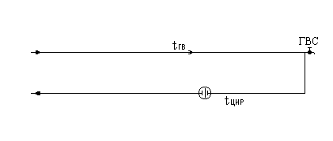
Рисунок 31 - Схема присоединения системы ГВС в технологических зонах №1, №2 (в технологической зоне №3 обратный трубопровод ГВС отключен)

Обоснование графика регулирования отпуска тепловой энергии потребителям представлено в главе 1 части 2 разделе ж).

с) сведения о наличии коммерческого приборного учета тепловой энергии, отпущенной из тепловых сетей потребителям, и анализ планов по установке приборов учета тепловой энергии и теплоносителя

В МО «Лопухинское сельское поселение» отсутствуют коммерческие приборы учета тепловой энергии. Планируется полное обеспечение приборами учета всех многоквартирных домов (МКД) подключенных к централизованной системе теплоснабжения до 2030 года.

т) анализ работы диспетчерских служб теплоснабжающих (теплосетевых) организаций и используемых средств автоматизации, телемеханизации и связи

Диспетчерская служба» производит постоянный мониторинг работы системы теплоснабжения. В случае поступления сигнала об утечки теплоносителя или аварии в котельной,диспетчерская служба оценивает ситуацию и организовывает работу аварийных ремонтных бригад. Между объектами системы теплоснабжения осуществляется постоянная телефонная связь и обмен техническими данными.

у) уровень автоматизации и обслуживания центральных тепловых пунктов, насосных станций
На территории МО «Лопухинское сельское поселение» центральные тепловые пунктыи насосные станции отсутствуют.

ф) сведения о наличии защиты тепловых сетей от превышения давления

В соответствии с нормативными документами (ПТЭ (п.4.11.8, 4.12.40), СНиП "Тепловые сети" 2.04.07-86 (п. 12.14), Правила эксплуатации теплопотребляющих установок и тепловых сетей потребителей в каждом элементе единой системы теплоснабжения (на источнике тепла, в тепловых сетях, в системах теплопотребления)) должны быть предусмотрены средства защиты от недопустимых изменений давлений сетевой воды. Эти средства в первую очередь должны обеспечивать поддержание допустимого давления в аварийных режимах, вызванных отказом оборудования данного элемента, а также защиту собственного оборудования при аварийных внешних воздействия
В котельных МО «Лопухинское сельское поселение» установлены расширительные баки и предохранительные клапаны на выходном коллекторе котлов, которые защищают сеть от превышения максимального допустимого давления.

х) перечень выявленных бесхозяйных тепловых сетей и обоснование выбора организации, уполномоченной на их эксплуатацию

Бесхозяйных тепловых сетей на территории МО «Лопухинское сельское поселение» не выявлено.

часть 4 Зоны действия источников тепловой энергии

В зоны действия источников тепловой энергии входят 3 технологические зоны централизованного теплоснабжения, расположенных в д. Лопухинка и д. Глобицы. Графическое изображение зон действия источников тепловой энергии с делением на технологические зоны представлено в главе 1 части 1разделе а). Суммарная протяженность сетей централизованного теплоснабжения (включая систему ГВС) в однотрубном исчислении составляет 12194погонных метров. Суммарная подключенная тепловая нагрузка жилищно-коммунального и общественно-делового сектора МО «Лопухинское сельское поселение» к централизованной системе теплоснабжения составляет 6,936 Гкал/час.Графическое изображение радиусов эффективного теплоснабжения представлено в главе 6 разделе м).
часть 5 Тепловые нагрузки потребителей тепловой энергии, групп потребителей тепловой энергии в зонах действия источников тепловой энергии

а) значения потребления тепловой энергии в расчетных элементах территориального деления при расчетных температурах наружного воздуха

Значения потребления тепловой энергии в расчетных элементах территориального деления (жилые образования) при расчетных температурах наружного воздуха основаны на анализе тепловых нагрузок потребителей и указаны в таблице 39.

Таблица 39 - Потребление тепловой энергии в расчетных элементах территориального деления (жилые образования) при расчетных температурах наружного воздуха (-26).
Жилое образование | Тепловая нагрузка |  | Суммарная тепловая нагрузка, Гкал/час
 | Отопление и вентиляцияГкал/час | ГВС мах, Гкал/час
МО «Лопухинское сельское поселение» | 5,267 | 1,669 | 6,936
д. Лопухинка | 3,18 | 1,115 | 4,295
Территория ГБУУ ДО «Центр оздоровления и отдыха  «Березняки» | 0,35 | 0,05 | 0,4
д. Глобицы | 1,737 | 0,504 | 2,241

б) случаи (условия) применения отопления жилых помещений в многоквартирных домах с использованием индивидуальных квартирных источников тепловой энергии

В МО "Лопухинское сельское поселение" присутствуют случаи применения отопления жилых помещений в многоквартирных домах с использованием индивидуальных квартирных источников тепловой энергии отсутствуют.

в) значения потребления тепловой энергии в расчетных элементах территориального деления за отопительный период и за год в целом

В таблице 40 представлены значения потребления тепловой энергии в расчетных элементах территориального деления за отопительный период и за год в целом.

Таблица 40 - Значения потребления тепловой энергии в расчетных элементах территориального деления за отопительный период и за год в целом
Элемент территориального деления | Потребление тепловой энергии в отопительный период, Гкал | Потребление тепловой энергии в неотопительный период, Гкал | Потребление тепловой энергии в целом за год, Гкал
МО «Лопухинское сельское поселение» | 8900,862 | 4020,788 | 12921,65
д. Лопухинка | 5055,81 | 2527,903 | 7583,71
Территория ГБУ ДО «Центр оздоровления и отдыха «Березняки» | 1288,93 | 214,8214 | 1503,75
д. Глобицы | 2556,13 | 1278,063 | 3834,19

г) значения потребления тепловой энергии при расчетных температурах наружного воздуха в зонах действия источника тепловой энергии

Значения потребления тепловой энергии в зонах действия источников тепловой энергии МО "Лопухинское сельское поселение" при расчетных температурах наружного воздуха в зонах действия источников тепловой энергии представлены в таблице 41.

Таблица 41- Значения потребления тепловой энергии при расчетных температурах наружного воздуха в зонах действия источника тепловой энергии МО "Лопухинское сельское поселение"
Источник тепловой энергии | Зона действия источника тепловой энергии | Тепловая нагрузка подключенных потребителей |  | Суммарная тепловая нагрузка подключенных потребителей, Гкал/час
 |  | Отопление и вентиляция, Гкал/час | ГВС мах, Гкал/час
Центральная котельная деревни Лопухинка | №1 | 3,18 | 1,115 | 4,295
Котельная ГБУ ДО «Центр оздоровления и отдыха «Березняки» | №2 | 0,35 | 0,05 | 0,4
Котельная деревни Глобицы | №3 | 1,737 | 0,504 | 2,241

д) существующие нормативы потребления тепловой энергии для населения на отопление и горячее водоснабжение

Нормативы потребления тепловой энергии утверждены постановлением правительства Ленинградской области от 24.11.2010 №313 «Об утверждении нормативов потребления коммунальных услуг по холодному водоснабжению, водоотведению, горячему водоснабжению и отоплению гражданами, проживающими в многоквартирных домах или жилых домах на территории Ленинградской области при отсутствии приборов учета» и представлены в таблице 42. Нормативы потребления горячей воды населением представлены в таблице 43.

Таблица 42 - Нормативы потребления тепловой энергии
N п/п | Классификационные группы многоквартирных домов и жилых домов | Норматив потребления тепловой энергии, Гкал/м2 общей площади жилых помещений в месяц
1 | Дома постройки до 1945 года | 0,0207
2 | Дома постройки 1946-1970 годов | 0,0173
3 | Дома постройки 1971-1999 годов | 0,0166
4 | Дома постройки после 1999 года | 0,0099

Таблица 43 - Нормативы потребления коммунальной услуги по горячему и холодному водоснабжению
N  п/п | Степень благоустройства многоквартирного  дома или жилого дома | Норматив потребления
 |  | холодная  вода | горячая  вода | водоот-  ведение
1 | Дома с централизованным горячим  водоснабжением, оборудованные:
1.1 | ваннами от 1650 до 1700 мм, умывальниками,  душами, мойками | 4,90 | 4,61 | 9,51
1.2 | ваннами от 1500 до 1550 мм, умывальниками,  душами, мойками | 4,83 | 4,53 | 9,36
1.3 | сидячими ваннами (1200 мм), душами,  умывальниками, мойками | 4,77 | 4,45 | 9,22
1.4 | умывальниками, душами, мойками, без ванны | 4,11 | 3,64 | 7,75
1.5 | умывальниками, мойками, имеющими ванну без  душа | 2,58 | 1,76 | 4,33
1.6 | умывальниками, мойками, без централизованной  канализации | 2,05 | 1,11 | 3,16*
2 | Дома с водонагревателями, оборудованные:
2.1 | ваннами от 1650 до 1700 мм, умывальниками,  душами, мойками | 9,51 | - | 9,51
2.2 | ваннами от 1500 до 1550 мм, умывальниками,  душами, мойками | 9,36 | - | 9,36
2.3 | сидячими ваннами (1200 мм), душами,  умывальниками, мойками | 9,22 | - | 9,22
2.4 | умывальниками, душами, мойками, без ванны | 7,75 | - | 7,75
3 | Дома, оборудованные ваннами, водопроводом,  канализацией и водонагревателями на твердом  топливе | 6,18 | - | 6,18
4 | Дома без ванн, с водопроводом, канализацией  и газоснабжением | 5,23 | - | 5,23
5 | Дома без ванн, с водопроводом и канализацией | 4,28 | - | 4,28
6 | Дома с водопользованием из уличных  водоразборных колонок | 1,30 | - | 1,30*
7 | Общежития с общими душевыми | 1,89 | 1,75 | 3,64
8 | Общежития с душами при всех жилых комнатах | 2,22 | 2,06 | 4,28
*-при наличии в доме внутридомовой системы водоотведения

часть 6 Балансы тепловой мощности и тепловой нагрузки в зонах действия источников тепловой энергии

а) балансы установленной, располагаемой тепловой мощности и тепловой мощности нетто, потерь тепловой мощности в тепловых сетях и присоединенной тепловой нагрузки по каждому источнику тепловой энергии, а в случае нескольких выводов тепловой мощности от одного источника тепловой энергии - по каждому из выводов

Балансы установленной, располагаемой тепловой мощности и тепловой мощности нетто, потерь тепловой мощности в тепловых сетях и присоединенной нагрузки по каждому источнику тепловой энергии в структуре централизованного теплоснабжения МО «Лопухинское сельское поселение» при расчетной температуре наружного воздуха (-26 °С) приведены в таблице 44.

Таблица 44 - Балансы установленной, располагаемой тепловой мощности и тепловой мощности нетто, потерь тепловой мощности в тепловых сетях и присоединенной тепловой нагрузки
Наименование котельной | Технологическая зона теплоснабжения | Установленная тепловая мощность, Гкал/ч | Располагаемая тепловая мощность, Гкал/ч | Тепловая мощность "нетто", Гкал/ч | Потери тепловой мощности в тепловых сетях Гкал/ч | Суммарная тепловая нагрузка подключенных потребителей, Гкал/час | Профицит тепловой мощности, Гкал/час
Центральная котельная деревни Лопухинка | №1 | 6,45 | 6,45 | 6,373 | 0,75 | 4,295 | 1,324
Котельная ГБУ ДО «Центр оздоровления и отдыха «Березняки» | №2 | 0,6 | 0,6 | 0,576 | 0,03 | 0,4 | 0,147
Котельная деревни Глобицы | №3 | 3,44 | 3,44 | 3,344 | 0,99 | 2,241 | 0.104

б) резервы и дефициты тепловой мощности нетто по каждому источнику тепловой энергии и выводам тепловой мощности от источников тепловой энергии

Величина резерва и дефицита тепловой мощности нетто по каждому источнику тепловой энергии МО «Лопухинское сельское поселение» при расчетной температуре наружного воздуха (-26 °С) представлена в таблице 45.

Таблица 45 - Величина резерва и дефицита тепловой мощности нетто
Наименование источника | Технологическая зона теплоснабжения | Профицит/дефицит тепловой мощности, Гкал/ч
Центральная котельная деревни Лопухинка | №1 | 1,324
Котельная ГБУ ДО «Центр оздоровления и отдыха «Березняки» | №2 | 0,147
Котельная деревни Глобицы | №3 | 0.104

в) гидравлические режимы, обеспечивающие передачу тепловой энергии от источника тепловой энергии до самого удаленного потребителя и характеризующих существующие возможности (резервы и дефициты по пропускной способности) передачи тепловой энергии от источника к потребителю
В таблице 46представлены гидравлические режимы, обеспечивающие передачу тепловой энергии от источника к потребителю на момент разработки схемы теплоснабжения МО «Лопухинское сельское поселение». Более подробное описание гидравлических режимов и резервов по пропускной способности теплоносителя магистральных трубопроводов представлено в главе 1 части 1 разделе з. В ходе гидравлического расчета было выявлено, что магистральные тепловые сети имеют резервы по пропускной способности теплоносителя.
Таблица46- Существующие гидравлические режимы работы сетей централизованного отопления
Номер технологической зоны (сети отопления) | Наименования котельной | Располагаемый напор на выходе из источника, м | Напор в подающем трубопроводе, м | Напор в обратном трубопроводе, м
№1 | Центральная котельная д. Лопухинка | 25 | 40 | 15
№2 | Котельная ГБУ ДО «Центр оздоровления и отдыха «Березняки» | 15 | 30 | 15
№3 | Котельная д. Глобицы | 25 | 40 | 15

г) причины возникновения дефицитов тепловой мощности и последствия влияния дефицитов на качество теплоснабжения

В МО «Лопухинское сельское поселение» отсутствуют дефициты тепловой мощности.

д) резервы тепловой мощности нетто источников тепловой энергии и возможностей расширения технологических зон действия источников с резервами тепловой мощности нетто в зоны действия с дефицитом тепловой мощности

В МО «Лопухинское сельское поселение» на момент разработки схемы теплоснабжения отсутствуют дефициты тепловой мощности нетто котельных. Имеющиеся резервы тепловой мощности позволяют расширения технологических зон и подключение новых абонентов, при условии, что перспективные потребители находятся в радиусе эффективного теплоснабжения котельных (графическое изображение радиусов эффективного теплоснабжения представлено в главе 6 разделе м).
часть 7 Балансы теплоносителя

а) утвержденные балансы производительности водоподготовительных установок теплоносителя для тепловых сетей и максимального потребления теплоносителя в теплоиспользующих установках потребителей в перспективных зонах действия систем теплоснабжения и источников тепловой энергии, в том числе работающих на единую тепловую сеть

В МО «Лопухинское сельское поселение» в качестве теплоносителя для передачи тепловой энергии от источников до потребителей используется горячая вода. Балансы теплоносителя при расчетной температуре наружного воздуха МО «Лопухинское сельское поселение» представлены в таблице 47.

Таблица 47 - Балансы теплоносителя МО «Лопухинское сельское поселение»
Наименование котельной | Наименование технологической зоны | Показатели | Расход сетевой воды, т/ч
Центральная котельная д. Лопухинка | №1 | Суммарная нагрузка отопления и вентиляции | 127,2
 |  | Суммарная нагрузка ГВС | 44,6
 |  | Суммарная нагрузка | 171,8
 |  | Подпитка | 0,429
Котельная ГБУ ДО «Центр оздоровления и отдыха «Березняки» | №2 | Суммарная нагрузка отопления и вентиляции | 14
 |  | Суммарная нагрузка ГВС | 2
 |  | Суммарная нагрузка | 14
 |  | Подпитка | 0,04
Котельная д. Глобицы | №3 | Суммарная нагрузка отопления и вентиляции | 69,48
 |  | Суммарная нагрузка ГВС | 20,16
 |  | Суммарная нагрузка | 89,64
 |  | Подпитка | 0,224

б) утвержденные балансы производительности водоподготовительных установок теплоносителя для тепловых сетей и максимального потребления теплоносителя в аварийных режимах систем теплоснабжения

На котельных МО «Лопухинское сельское поселение» водоподготовка не осуществляется. В соответствии со СНИП 41-02-2003 «Тепловые сети» (п. 6.17) аварийная подпитка в количестве 2% от объема воды в тепловых сетях и присоединенным к ним системам теплопотребления осуществляется химически не обработанной и недеаэрированной водой.Объем теплоносителя необходимый для подпитки тепловой сети в аварийном режиме представлен в таблице 48.

Таблица 48 - Объем теплоносителя необходимый для подпитки тепловой сети в аварийном режиме
Наименование котельной | Номер технологической зоны | Объем теплоносителя, т/ч
Центральная котельная д. Лопухинка | Технологическая зона №1 | 3,436
Котельная ГБУ ДО «Центр оздоровления и отдыха «Березняки» | Технологическая зона №2 | 0,32
Котельная д. Глобицы | Технологическая зона №3 | 1,793

часть 8 Топливные балансы источников тепловой энергии и система обеспечения топливом

а) описание видов и количества используемого основного топлива для каждого источника тепловой энергии

В системе централизованного теплоснабжения МО «Лопухинское сельское поселение» в качестве топлива используются: природный газ. Количество потребленного топлива (природного газа) котельными МО «Лопухинское сельское поселение» представлено в таблице 49 .

Таблица 49 - Вид и количествоиспользуемого основного топлива
Наименование котельной | Потребление топлива (природного газа), тыс. м3
 | 2013 г | 2014 г | 2015 г
Центральная котельная д. Лопухинка | 1128,50 | 1019,31 | 984,78
Котельная ГБУ ДО «Центр оздоровления и отдыха «Березняки» | 188,82 | 184,40 | 204,92
Котельная д. Глобицы | 677,46 | 721,06 | 678,64

б) описание видов резервного и аварийного топлива и возможности их обеспечения в соответствии с нормативными требованиями

На котельных МО «Лопухинское сельское поселение» не предусмотрено резервное топливо. Согласно СНиП II-35-76 «Котельные установки» емкость хранилищ жидкого топлива в зависимости от суточного расхода следует принимать для аварий на котельных, работающих на газе, доставляемое по железной дороге или автомобильным транспортом на трехсуточный расход. В таблице 50 представлены данные нормативных запасов аварийного топлива по котельным МО «Лопухинское сельское поселение» при расчетной температуре наружного воздуха (-26 °С) с учетом подключенной тепловой нагрузки и потерь в сетях.

Таблица 50 - Нормативные запасы аварийного топлива по котельным МО «Лопухинское сельское поселение»
Источник тепловой энергии | Резерв условного топлива, т.у.т.
Центральная котельная д. Лопухинка | 44,18
Котельная ГБУ ДО «Центр оздоровления и отдыха «Березняки» | 4,11
Котельная д. Глобицы | 23,05

в) описание особенностей характеристик топлив в зависимости от мест поставки

Описание особенностей характеристик топлива в котельных МО «Лопухинское сельское поселение» представлено на рисунках 32 и 33.

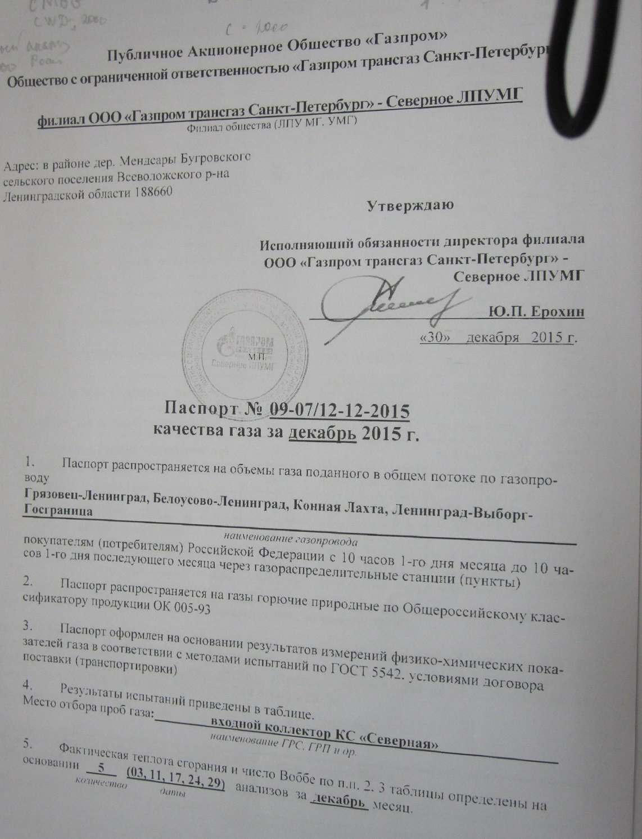
Рисунок 32 - Описание особенностей характеристик топлива в котельных МО «Лопухинское сельское поселение»

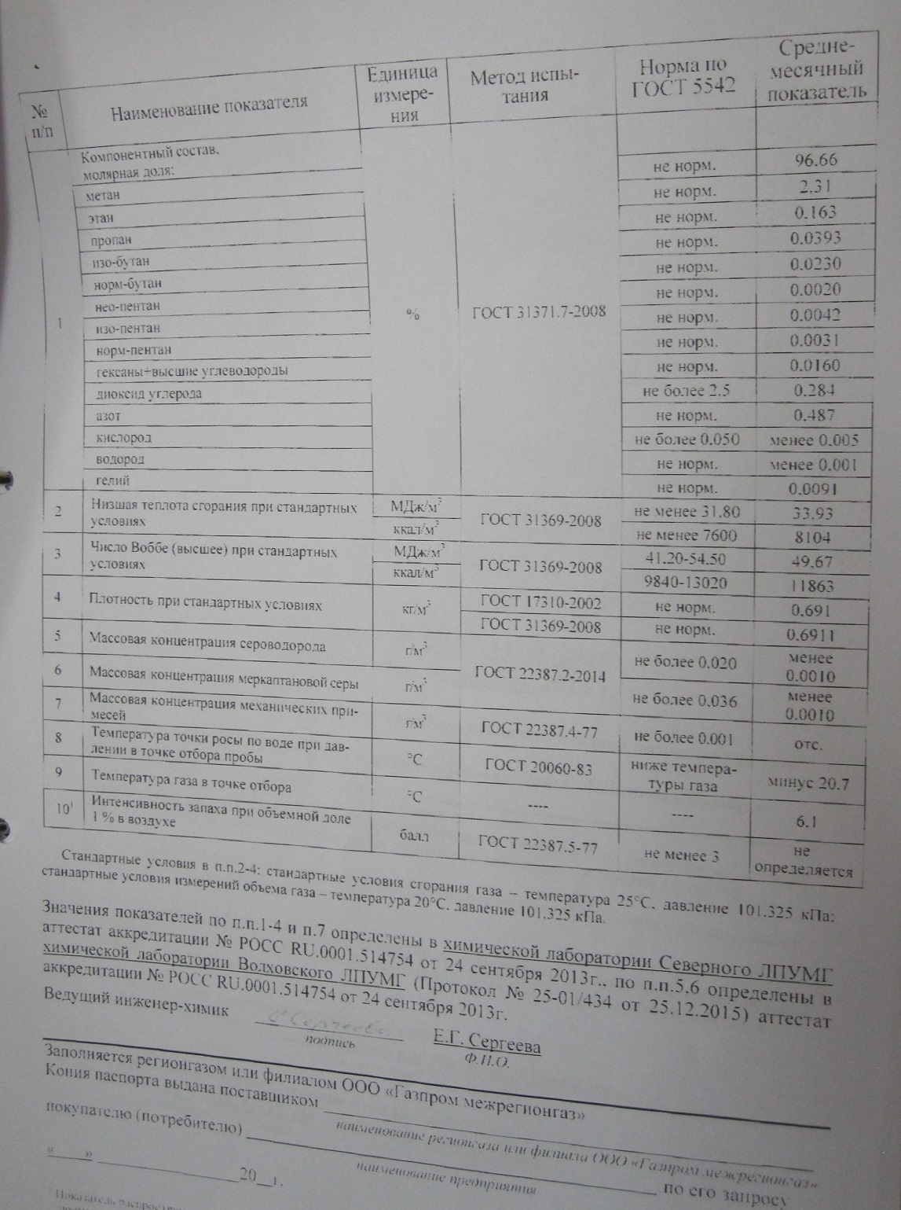
Рисунок 33 - Описание особенностей характеристик топлива в котельных МО «Лопухинское сельское поселение»

г) анализ поставки топлива в периоды расчетных температур наружного воздуха

В периоды расчетных температур наружного воздуха сбоев в поставке топлива не было.

часть 9 Надежность теплоснабжения

а) описание показателей, определяемых в соответствии с методическими указаниями по расчету уровня надежности и качества поставляемых товаров, оказываемых услуг для организаций, осуществляющих деятельность по производству и (или) передаче тепловой энергии

Способность проектируемых и действующих источников теплоты, тепловых сетей и в целом СЦТ обеспечивать в течение заданного времени требуемые режимы, параметры и качество теплоснабжения (отопления, вентиляции, горячего водоснабжения, а также технологических потребностей предприятий в паре и горячей воде) следует определять по вероятности безотказной работы [Р]. Минимально допустимые показатели вероятности безотказной работы следует принимать:
- источника теплоты Р_{ИТ} = 0,97;
- тепловых сетей Р_{ТС} = 0,9;
- потребителя теплоты Р_{ПТ} = 0,99;
Для описания показателей надежности и качества поставки тепловой энергии, определения зон ненормативной надежности и безопасности теплоснабжения рассчитываем показатели надежности тепловых сетей по каждой зоне теплоснабжения для наиболее отдаленных потребителей от каждого источника теплоснабжения. Методика расчета надежности относительно отдаленных потребителей основывается на том, что вероятность безотказной работы снижается по мере удаления от источника теплоснабжения. Таким образом, определяется узел тепловой сети, начиная с которого значение вероятности безотказной работы ниже нормативно допустимого показателя. В результате расчета формируется зона ненормативной надежности и безопасности теплоснабжения по каждой зоне теплоснабжения. При расчете показателей надежности работы тепловых сетей учитывается кольцевое включение трубопроводов, возможность использования резервных перемычек и перераспределения зон теплоснабжения между источниками. Для оценки объемов тепловой зоны с ненормативной надежностью тепловых сетей представлены значения величины материальных характеристик трубопроводов зоны безопасности теплоснабжения и зоны ненормативной надежности, их процентное соотношение.
Для ликвидации зон ненормативной надежности будут предложены мероприятия по реконструкции и капитальному ремонту тепловых сетей, строительству резервных перемычек и насосных станций.
При расчете надежности системы теплоснабжения используются следующие условные обозначения:

- Р_{БР} - вероятности безотказной работы;
- P_{ОТ} - вероятность отказа, где P_{ОТ} =1- Р_{БР}
Расчет вероятность безотказной работы тепловой сети по отношению к каждому потребителю рекомендуется выполнять с применением приведённого ниже алгоритма.
1. Определить путь передачи теплоносителя от источника до потребителя, по отношению к которому выполняется расчет вероятности безотказной работы тепловой сети.
2. На первом этапе расчета устанавливается перечень участков теплопроводов, составляющих этот путь.
3. Для каждого участка тепловой сети устанавливаются: год его ввода в эксплуатацию, диаметр и протяженность.
4. На основе обработки данных по отказам и восстановлениям (времени, затраченном на ремонт участка) всех участков тепловых сетей за несколько лет их работы устанавливаются следующие зависимости:
λ₀ - средневзвешенная частота (интенсивность) устойчивых отказов участков в конкретной системе теплоснабжения при продолжительности эксплуатации участков от 3 до 17лет, 1/(км·год);
λ₀ - средневзвешенная частота (интенсивность) отказов для участков тепловой сети с продолжительностью эксплуатации от 1 до 3 лет, 1/(км·год);
λ₀ - средневзвешенная частота (интенсивность) отказов для участков тепловой сети с продолжительностью эксплуатации от 17 и более лет, 1/(км·год).
Частота (интенсивность) отказов каждого участка тепловой сети измеряется с помощью показателя λ_{i}, который имеет размерность 1/(км·год). Интенсивность отказов всей тепловой сети (без резервирования) по отношению к потребителю представляется как последовательное (в смысле надежности) соединение элементов при котором отказ одного из всей совокупности элементов приводит к отказу все системы в целом. Средняя вероятность безотказной работы системы, состоящей из последовательно соединенных элементов, будет равна произведению вероятностей безотказной работы:

$$P_{c}=\prod_{i=1}^{i=N}{P_{i}=e^{-λ_{1}L_{1}t}}∙e^{-λ_{2}L_{2}t}∙…∙e^{{-λ}_{n}L_{n}t}=e^{-t\sum_{i=1}^{i=N}{λ_{i}L_{i}}}=e^{{-λ}_{c}t}, (1)$$

Интенсивность отказов всего последовательного соединения равна сумме интенсивностей отказов на каждом участке:

$$λ_{c}=λ_{1}L_{1}+λ_{2}L_{2}+…+λ_{n}L_{n},\frac{1}{час} (2)$$

где L - протяженность каждого участка, км.

Для описания параметрической зависимости интенсивности отказов рекомендуется использовать зависимость от срока эксплуатации, следующего вида, близкую по характеру к распределению Вейбулла:

$$λ\left(t\right)= λ_{0}{(0, lτ)}^{a-1}, (3)$$

где τ- срок эксплуатации участка, лет.
Для распределения Вейбулла рекомендуется использовать следующие эмпирические коэффициенты:

$$a=\left\{\begin{aligned}0,8 при 1<τ≤3 \\ 1,0 при 3 <τ≤17 \\ 0,5 ∙e^{x/20}при τ>17\end{aligned}\right., (4)$$

Поскольку статистические данные о технологических нарушениях, предоставленные теплоснабжающими организациями, недостаточно полные, то среднее значение интенсивности отказов принимается равным λ₀ =0,05 1/(год·км).
При использовании данной зависимости следует помнить о некоторых допущениях, которые были сделаны при отборе данных:
- она применима только тогда, когда в тепловых сетях существует четкое разделение на эксплуатационный и ремонтный периоды;
- в ремонтный период выполняются гидравлические испытания тепловой сети после каждого отказа.
5. По данным региональных справочников по климату о среднесуточных температурах наружного воздуха за последние десять лет строят зависимость повторяемости температур наружного воздуха (график продолжительности тепловой нагрузки отопления). При отсутствии этих данных зависимость повторяемости температур наружного воздуха для местоположения тепловых сетей принимают по данным СНиП 2.01.01.82 или Справочника «Наладка и эксплуатация водяных тепловых сетей».
6. С использованием данных о теплоаккумулирующей способности объектов теплопотребления (зданий) определяют время, за которое температура внутри отапливаемого помещения снизится до температуры, установленной в критериях отказа теплоснабжения. Отказ теплоснабжения потребителя – событие, приводящее к падению температуры в отапливаемых помещениях жилых и общественных зданий ниже +12 °С, в промышленных зданиях ниже +8 °С (СНиП 41-02-2003. «Тепловые сети»).
Для расчета времени снижения температуры в жилом здании до +12 °С при внезапном прекращении теплоснабжения формула имеет следующий вид:

$$z=β∙ln\frac{t_{e}-t_{н}}{t_{в.а}-t_{н}}, (5)$$

где t_{в.а} – внутренняя температура, которая устанавливается критерием отказа теплоснабжения (+12⁰С для жилых зданий). Расчет проводится для каждой градации повторяемости температуры наружного воздуха.
Расчет времени снижения температуры внутри отапливаемого помещения для МО «Лопухинское сельское поселение» при коэффициенте аккумуляции жилого здания β=40 часов приведён в таблице 51.

Таблица 51 - Расчет времени снижения температуры внутри отапливаемого помещения для МО «Лопухинское сельское поселение»
Температура наружного воздуха,  °С | Повторяемость температур наружного воздуха, ч | Время снижения температуры воздуха внутри отапливаемого помещения до +12°С, ч
-27,5 | 21 | 5,656
-22,5 | 62 | 6,414
-17,5 | 191 | 7,406
-12,5 | 437 | 8,762
-7,5 | 828 | 10,731
-2,5 | 1350 | 13,851
2,5 | 1686 | 19,582
6,5 | 681 | 29,504

7. На основе данных о частоте (потоке) отказов участков тепловой сети, повторяемости температур наружного воздуха и данных о времени восстановления (ремонта) элемента (участка, НС, компенсатора и т.д.) тепловых сетей определяют вероятность отказа теплоснабжения потребителя. В случае отсутствия достоверных данных о времени восстановления теплоснабжения потребителей, рекомендуется использовать эмпирическую зависимость для времени, необходимом для ликвидации повреждения, предложенную Е.Я. Соколовым:

$$Z_{p}=a∙\left[1+(b+c∙L_{с.з.})∙D^{12}\right], (6)$$

где а, b, c - постоянные коэффициенты, зависящие от способа укладки теплопровода (подземный, надземный) и его конструкции, а также от способа диагностики места повреждения и уровня организации ремонтных работ;
L_{с.з.}- расстояние между секционирующими задвижками, м;
D - условный диаметр трубопровода, м.
Согласно рекомендациям для подземной прокладки теплопроводов значения постоянных коэффициентов равны: a=6; b=0,5; c=0,0015.
Значения расстояний между секционирующими задвижками L_{с.з.} берутся из соответствующей базы электронной модели. Если эти значения в базах модели не определены, тогда расчёт выполняется по значениям, определённым СНиП41-02-2003 «Тепловые сети», по формуле:

$$L_{к.з.}=\left\{\begin{aligned}≤1000 м при D≥100мм \\ ≤1500 м при 400≤D≤500 мм \\ ≤3000 м при D≥600 мм \\ ≤5000 м при D≥900 мм\end{aligned}\right., (7)$$

Расчет выполняется для каждого участка, входящего в путь от источника до абонента:
- вычисляется время ликвидации повреждения на i-м участке;
- по каждой градации повторяемости температур вычисляется допустимое время проведения ремонта;
- вычисляется относительная и накопленная частота событий, при которых время снижения температуры до критических значений меньше чем время ремонта повреждения;
- вычисляются относительные доли и поток отказов участка тепловой сети, способный привести к снижению температуры в отапливаемом помещении до температуры +12 °С:

$$\overline{z}=\left(1-\frac{z_{i,j}}{z_{p}}\right)∙\frac{τ_{j}}{τ_{on}}, (8)$$

$$\overline{ω}=λ_{i}∙L_{i}∙\sum_{j=1}^{j=N}{\overline{z_{i,j}}}, (9)$$

- вычисляется вероятность безотказной работы участка тепловой сети относительно абонента

$$p_{i}=\exp\left(-\overline{ω_{i}}\right), (10)$$

Расчет показателей надежности тепловых сетей для технологической зоны №1 д.Лопухинка, центральная котельная
Расчет показателей надежности осуществляется по основным магистральным участкам тепловых сетей, от бесперебойной работы которых зависит теплоснабжение всех потребителей в полном объеме. Основное направление движения теплоносителя для потребителей в данной технологической зоне определяется по следующим путям:
- Котельная-ТК1-ТК2-ТК4-ТК5-узел2-ТК9-Т10-ТК12-ТК13;
- ТК5-ТК7-Узел1-ТК8;
.
Расчет надежности участка Котельная-ТК1-ТК2-ТК4-ТК5-узел2-ТК9-Т10-ТК12-ТК13. Вероятность безотказной работы тепловой сети указана в таблице 52.

Таблица 52- Результат расчета надежности участка Котельная-ТК1-ТК2-ТК4-ТК5-узел2-ТК9-Т10-ТК12-ТК13
Наименование начала участка | Наименование конца участка | Длина участка, м | Диаметр трубопроводов, м | Год прокладки | λi, 1/(км*год) | λ(t), 1/(км*год) | zр, ч | ∑ž, ед | ϖ, ед | P, ед | ПР, ед
Центральная кот. Лопухинка | ТК-1 | 15 | 0,219 | 1990-2000 | 0,05 | 0,050 | 6,731 | 0,00119 | 0,00000 | 1,000 | 1,000
ТК-1 | ТК-2 | 50 | 0,219 |  | 0,05 | 0,050 | 6,701 | 0,00113 | 0,00000 | 1,000 | 1,000
ТК-2 | ТК-4 | 73 | 0,219 |  | 0,05 | 0,050 | 6,506 | 0,00069 | 0,00000 | 1,000 | 1,000
ТК-4 | ТК-5 | 50 | 0,219 |  | 0,05 | 0,050 | 6,473 | 0,00061 | 0,00000 | 1,000 | 1,000
ТК-5 | Уз 2 | 60 | 0,219 |  | 0,05 | 0,050 | 6,520 | 0,00072 | 0,00000 | 1,000 | 1,000
Уз 2 | ТК-9 | 40 | 0,089 |  | 0,05 | 0,050 | 6,497 | 0,00067 | 0,00000 | 1,000 | 1,000
ТК-9 | ТК-10 | 20 | 0,089 |  | 0,05 | 0,050 | 6,561 | 0,00082 | 0,00000 | 1,000 | 1,000
ТК-10 | ТК-12 | 105 | 0,089 |  | 0,05 | 0,050 | 6,335 | 0,00043 | 0,00000 | 1,000 | 1,000
ТК-12 | ТК-13 | 50 | 0,076 |  | 0,05 | 0,050 | 6,369 | 0,00045 | 0,00000 | 1,000 | 1,000

Вероятность безотказной работы участка ТК5-ТК7-Узел1-ТК8 представлена в таблице 53.

Таблица 53 - Результат расчета надежности участка ТК5-ТК7-Узел1-ТК8
Наименование начала участка | Наименование конца участка | Длина участка, м | Диаметр трубопроводов, м | Год прокладки | λ_{i}, 1/(км*год) | λ(t), 1/(км*год) | z_{р}, ч | ∑ž, ед | ϖ, ед | P, ед | ПР, ед
ТК-5 | ТК-7 | 30 | 0,219 | 1990-2000 | 0,05 | 0,050 | 7,021 | 0,00180 | 0,00002 | 1,000 | 1,000
ТК-7 | Уз1 | 150 | 0,219 |  | 0,05 | 0,050 | 6,637 | 0,00099 | 0,00000 | 1,000 | 1,000
Уз1 | ТК-8 | 25 | 0,108 |  | 0,05 | 0,050 | 6,662 | 0,00104 | 0,00000 | 1,000 | 1,000

Расчет показателей надежности тепловых сетей для технологической зоны №2 котельнаядетского дома
Основные направления движения теплоносителя для потребителей определяется по следующим участкам:
- Котельная-ТК1-ТК2-ТК3-ТК4-ТК5-ТК6-ТК7-ТК8-ТК9-ТК10.
Вероятность безотказной работы участка представлена в таблице 54.

Таблица 54 - Результат расчета надежности участка Котельная-ТК1-ТК2-ТК3-ТК4-ТК5-ТК6-ТК7-ТК8-ТК9-ТК10
Наименование начала участка | Наименование конца участка | Длина участка, м | Диаметр трубопроводов, м | Год ввода | λ_{i}, 1/(км*год) | λ(t), 1/(км*год) | z_{р}, ч | ∑ž, ед | ϖ, ед | P, ед | ПР, ед
Котельная д/д Лопухинка | ТК-1 | 46,2 | 0,1 | 1998-2000 | 0,05 | 0,050 | 7,020 | 0,00179 | 0,00002 | 1,000 | 1,000
ТК-1 | ТК-2 | 53,3 | 0,1 |  | 0,05 | 0,050 | 6,602 | 0,00091 | 0,00000 | 1,000 | 1,000
ТК-2 | ТК-3 | 61,6 | 0,1 |  | 0,05 | 0,050 | 6,334 | 0,00043 | 0,00000 | 1,000 | 1,000
ТК-3 | ТК-4 | 36 | 0,1 |  | 0,05 | 0,050 | 6,428 | 0,00051 | 0,00000 | 1,000 | 1,000
ТК-4 | ТК-5 | 30 | 0,08 |  | 0,05 | 0,050 | 6,393 | 0,00046 | 0,00000 | 1,000 | 1,000
ТК-5 | ТК-6 | 1,9 | 0,08 |  | 0,05 | 0,050 | 6,473 | 0,00061 | 0,00000 | 1,000 | 1,000
ТК-6 | ТК-7 | 48,2 | 0,08 |  | 0,05 | 0,050 | 6,520 | 0,00072 | 0,00000 | 1,000 | 1,000
ТК-7 | ТК-8 | 37,4 | 0,08 |  | 0,05 | 0,050 | 6,497 | 0,00067 | 0,00000 | 1,000 | 1,000
ТК-8 | ТК-9 | 18 | 0,05 |  | 0,05 | 0,050 | 6,561 | 0,00082 | 0,00000 | 1,000 | 1,000
ТК-9 | ТК-10 | 65,4 | 0,05 |  | 0,05 | 0,050 | 6,473 | 0,00061 | 0,00000 | 1,000 | 1,000

Расчет показателей надежности тепловых сетей для технологической зоны №3 д. Глобицы, котельная деревни Глобицы.

Основные направления движения теплоносителя для потребителей определяется по двум следующим участкам:
- Котельная-ТКА-ТК142-ТК141-ТК125-ТК129-ТК123;
- ТКА-ТК173-ТК(1)-ТК(2)-ТК225-узел ул. Героев 12-ТК198-199-ТКБ-ТК(3).
Вероятность безотказной работы участка Котельная-ТКА-ТК142-ТК141-ТК125-ТК129-ТК123 представлена в таблице 55.

Таблица 55 - Результат расчета надежности участка Котельная-ТКА-ТК142-ТК141-ТК125-ТК129-ТК123
Наименование начала участка | Наименование конца участка | Длина участка, м | Диаметр трубопроводов, м | Год ввода | λ_{i}, 1/(км*год) | λ(t), 1/(км*год) | z_{р}, ч | ∑ž, ед | ϖ, ед | P, ед | ПР, ед
Котельная п. Глобицы | ТК-А | 30 | 0,2 | 2004-2010 | 0,05 | 0,050 | 6,319 | 0,00042 | 0,00000 | 1,000 | 1,000
ТК-А | ТК-142 | 80 | 0,125 |  | 0,05 | 0,050 | 6,520 | 0,00072 | 0,00000 | 1,000 | 1,000
ТК-142 | ТК-141 | 39 | 0,125 |  | 0,05 | 0,050 | 6,497 | 0,00067 | 0,00000 | 1,000 | 1,000
ТК-141 | ТК-125 | 124 | 0,125 |  | 0,05 | 0,050 | 6,561 | 0,00082 | 0,00000 | 1,000 | 1,000
ТК-125 | ТК-129-ТК-123 | 40 | 0,125 |  | 0,05 | 0,050 | 6,473 | 0,00061 | 0,00000 | 1,000 | 1,000

Вероятность безотказной работы участка ТКА-ТК173-ТК(1)-ТК(2)-ТК225-узел ул. Героев 12-ТК198-199-ТКБ-ТК(3) представлена в таблице 56.

Таблица 56 – Результат расчета надежности участка ТКА-ТК173-ТК(1)-ТК(2)-ТК225-узел ул. Героев 12-ТК198-199-ТКБ-ТК(3)
Наименование начала участка | Наименование конца участка | Длина участка, м | Диаметр трубопроводов, м | Год прокладки | λ_{i}, 1/(км*год) | λ(t), 1/(км*год) | z_{р}, ч | ∑ž, ед | ϖ, ед | P, ед | ПР, ед
ТК-А | ТК-173 | 70 | 0,15 | 2004-2010 | 0,05 | 0,050 | 7,020 | 0,00179 | 0,00002 | 1,000 | 1,000
ТК-173 | ТК (1) | 50 | 0,15 |  | 0,05 | 0,050 | 6,602 | 0,00091 | 0,00000 | 1,000 | 1,000
ТК (1) | ТК (2) | 22 | 0,15 |  | 0,05 | 0,050 | 6,334 | 0,00043 | 0,00000 | 1,000 | 1,000
ТК (2) | ТК-225 | 32,5 | 0,15 |  | 0,05 | 0,050 | 6,428 | 0,00051 | 0,00000 | 1,000 | 1,000
ТК-225 | Узел ул. Героев 12 | 91 | 0,1 |  | 0,05 | 0,050 | 6,393 | 0,00046 | 0,00000 | 1,000 | 1,000
Узел ул. Героев 12 | ТК-198-199 | 10 | 0,1 |  | 0,05 | 0,050 | 6,473 | 0,00061 | 0,00000 | 1,000 | 1,000
ТК-198-199 | ТК-Б | 80 | 0,08 |  | 0,05 | 0,050 | 6,520 | 0,00072 | 0,00000 | 1,000 | 1,000
ТК-Б | ТК (3) | 140 | 0,08 |  | 0,05 | 0,050 | 6,497 | 0,00067 | 0,00000 | 1,000 | 1,000

б) анализ аварийных отключений потребителей

Теплоснабжающая организация не ведет статистику отказов и восстановления тепловых сетей по причинам отсутствия серьезных аварий и быстрому времени устранения незначительных отказов и аварийных ситуаций (6-8 часа).
Поскольку статистические данные о технологических нарушениях, предоставленные теплоснабжающими организациями, недостаточно полные, то среднее значение интенсивности отказов принимается равным λ₀ =0,05 1/(год·км). Исходя из этого, в результате расчета, вероятность безаварийной работы основных магистральных участков тепловых сетей МО «Лопухинское сельское поселение» составляет 1,0.

в) анализ времени восстановления теплоснабжения потребителей после аварийных отключений

Время устранения незначительных отказов и аварийных ситуаций составляет6-8 часа.

г) графические материалы (карты-схемы тепловых сетей и зон ненормативной надежности и безопасности теплоснабжения)

Карты-схемы тепловых сетей представлены в главе 1 части 1 разделе а.

часть 10 Технико-экономические показатели теплоснабжающих и теплосетевых организаций

На рисунках34, 35 представлена калькуляция себестоимости полезно отпущенной тепловой энергии и передачи тепловой энергии по предприятию АО «ИЭК» (теплоснабжающая организация ООО «ЛР ТЭК» до 2016 года, после была создана АО «ИЭК»).

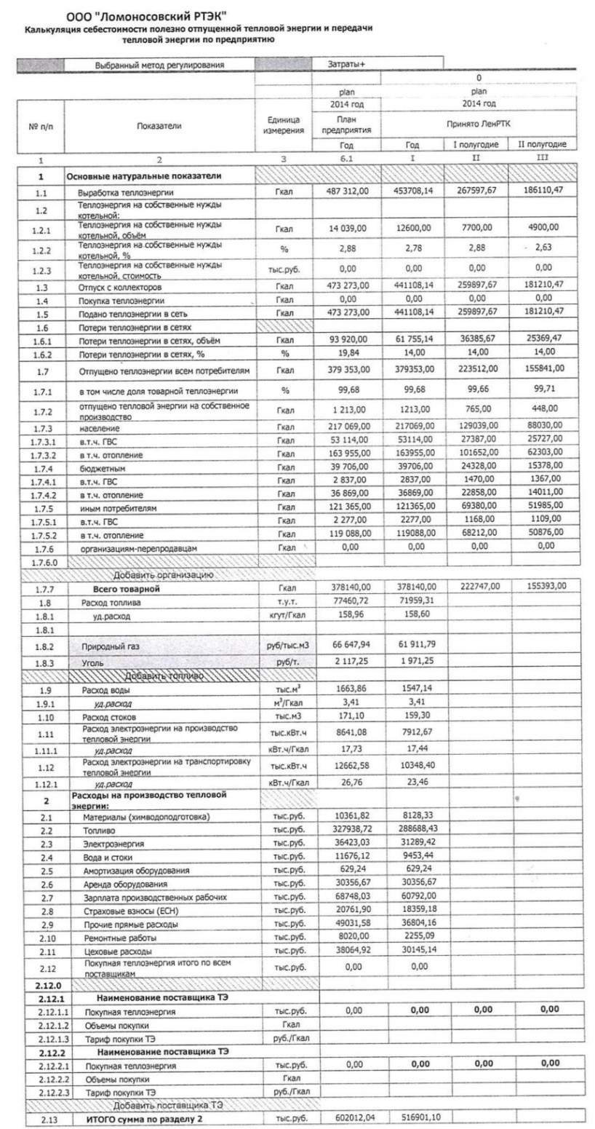
Рисунок 34 - Калькуляция себестоимости полезно отпущенной тепловой энергии
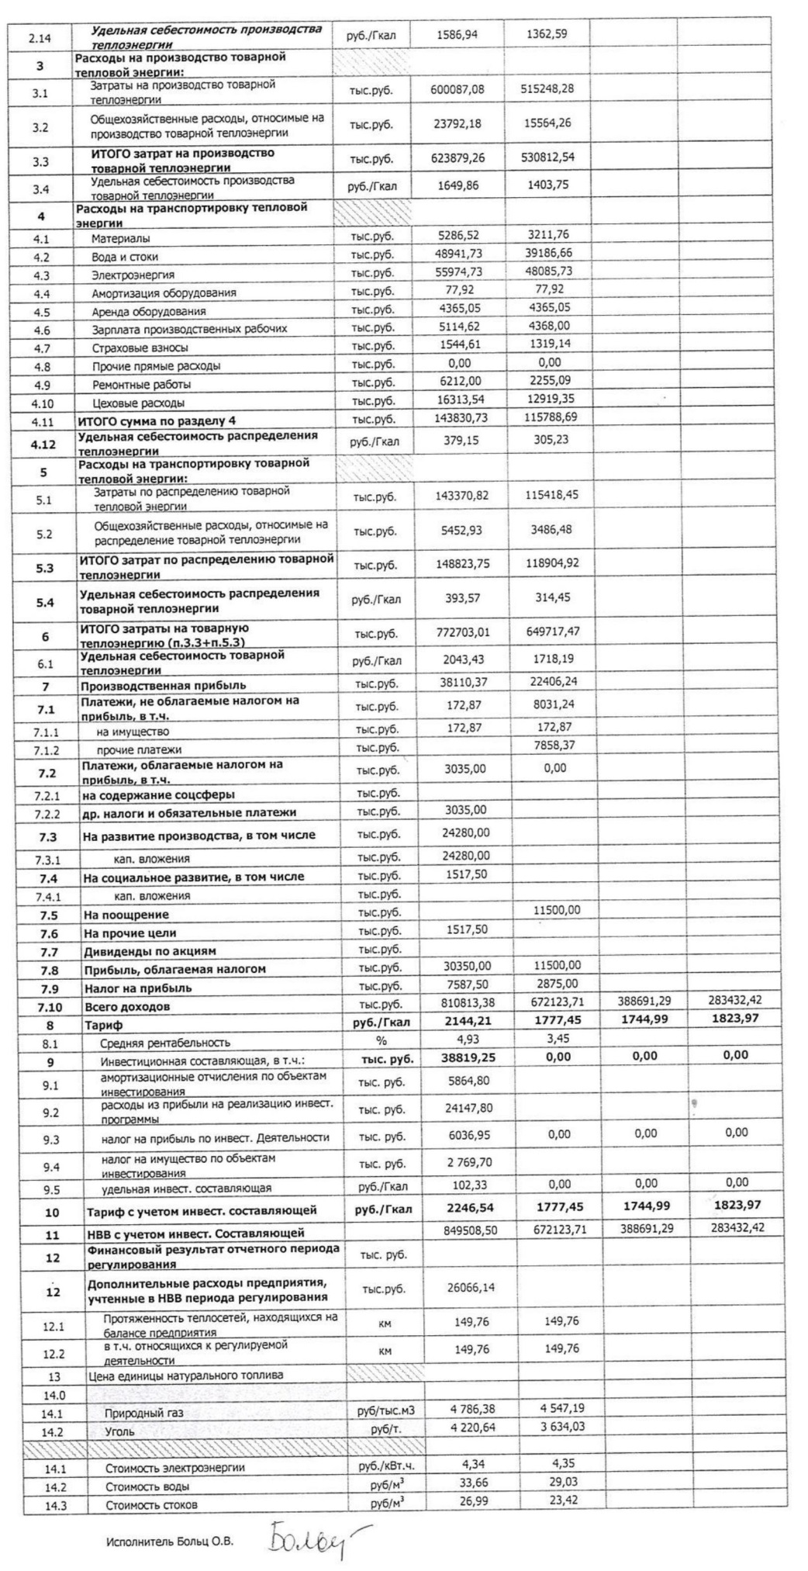
Рисунок 35 - Калькуляция себестоимости полезно отпущенной тепловой энергии

часть 11 Цены (тарифы) в сфере теплоснабжения

а) динамика утвержденных тарифов, устанавливаемых органами исполнительной власти субъекта Российской Федерации в области государственного регулирования цен (тарифов) по каждому из регулируемых видов деятельности и по каждой теплосетевой и теплоснабжающей организации с учетом последних 3 лет

Динамика утвержденных тарифов, установленных органами исполнительной власти субъекта Российской Федерации в области государственного регулирования цен (тарифов) по АО «ИЭК» представлена в таблице 57.

Таблица 57 - Динамика утвержденных тарифов
Наименование | Ед. измерения | 2017 год |  | 2018 год |  | 2019 год
 |  | С 01.01.2017 по 30.06.2017 | С 01.07.2017 по 31.12.2017 | С 01.01.2018 по 30.06.2018 | С 01.07.2018 по 31.12.2018 | С 01.01.2019 по 30.06.2019 | С 01.07.2019 по 31.12.2019
Тепловая энергия | руб/Гкал | 2710,77 | 2710,77 | 2710,77 | 2945,95 | 2945,94 | 2837,78
Горячее водоснабжение | руб/м3 | 2710,77 | 2710,77 | 2710,77 | 2945,95 | 2945,94 | 2837,78

б) структура цен (тарифов), установленных на момент разработки схемы теплоснабжения

На рисунке36 представлена структура тарифаАО«ИЭК», как видно из рисунка большая часть (45,361%) затрат на производство тепловой энергии приходится на топливо, на заработную плату производственных рабочих приходится 16,123%.

Рисунок 36 - Структура тарифа АО «ИЭК»

в) плата за подключение к системе теплоснабжения и поступлений денежных средств от осуществления указанной деятельности

В соответствии с пунктом 7 Постановления Правительства РФ от 13.02.2006 г. №83 «Правила определения и предоставления технических условий подключения объекта капитального строительства к сетям инженерно-технического обеспечения» запрещается брать плату за подключение при отсутствии утвержденной инвестиционной программы и если все затраты по строительству сетей и подключению выполнены за счет средств потребителя. Плата за подключение к тепловым сетям может взиматься после утверждения схемы теплоснабжения, инвестиционной программы создания (реконструкции) сетей теплоснабжения МО «Лопухинское сельское поселение» и тарифа за подключение в соответствии с Постановлением Правительства РФ от 16.04.2012 № 307 «О порядке подключения к системам теплоснабжения и о внесении изменений в некоторые акты правительства Российской Федерации» при заключении договора о подключении.

г) плата за услуги по поддержанию резервной тепловой мощности, в том числе для социально значимых категорий потребителей

В соответствии с требованиями Федерального Закона РоссийскойФедерации от 27.07.2010 №190-ФЗ «О теплоснабжении»: «потребители, подключенные к системе теплоснабжения, но не потребляющие тепловой энергии (мощности), теплоносителя по договору теплоснабжения, заключают с теплоснабжающими организациями договоры на оказание услуг по поддержанию резервной мощности...»
В МО «Лопухинское сельское поселение», на момент разработки схемы, плата за услуги по поддержанию резервной тепловой мощности для всех категорий потребителей, в том числе и социально значимых - не утверждена.

часть 12 Описание существующих технических и технологических проблем в системах теплоснабжения поселения, городского округа

а) описание существующих проблем организации качественного теплоснабжения (перечень причин, приводящих к снижению качества теплоснабжения, включая проблемы в работе теплопотребляющих установок потребителей)

В настоящее время существуют следующие проблемы организации качественного теплоснабжения МО «Лопухинское сельское поселение»:
- часть тепловых сетей МО «Лопухинское сельское поселение» нуждаются в реконструкции и замене, в связи с длительным сроком их эксплуатации;
- разбалансировка тепловых сетей. Требуется наладка и балансировка тепловых сетей с установкой шайб;
- отсутствие приборов учета тепловой энергии в многоквартирных домах МКД;
- отсутствие приборов учета отпущенной тепловой энергии на котельных.
- необходима установка обратного трубопровода ГВС в технологической зоне №1 д. Лопухинка (на момент разработки схемы теплоснабжения обратный трубопровод не функционирует).

б) описание существующих проблем организации надежного и безопасного теплоснабжения поселения (перечень причин, приводящих к снижению надежного теплоснабжения, включая проблемы в работе теплопотребляющих установок потребителей)

Из анализа существующего положение в сфере производства, передачи и потребления тепловой энергии для целей теплоснабжения, не выявленопроблем организации надежного и безопасного теплоснабжения.

в) описание существующих проблем развития систем теплоснабжения

Основными существующими проблемами развития систем теплоснабжения являются:
- ограниченный запас резервов тепловой мощности котельных для обеспечения тепловой энергией перспективные зоны жилой застройки на расчетный период.

г) описание существующих проблем надежного и эффективного снабжения топливом действующих систем теплоснабжения

Проблемы в снабжении топливом действующих систем теплоснабжения отсутствуют.

д) анализ предписаний надзорных органов об устранении нарушений, влияющих на безопасность и надежность системы теплоснабжения

Предписаний надзорных органов об устранении нарушений, влияющих на безопасность и надежность системы теплоснабжения, не имеется.

Глава 2. Перспективное потребление тепловой энергии на цели теплоснабжения

а) данные базового уровня потребления тепла на цели теплоснабжения

Значения потребления тепловой энергии в расчетных элементах территориального деления (жилые образования) МО «Лопухинское сельское поселение»при расчетных температурах наружного воздуха основаны на анализе тепловых нагрузок потребителей и указаны в таблице 58.

Таблица58 - Потребление тепловой энергии в расчетных элементах территориального деления (жилые образования) МО «Лопухинское сельское поселение»при расчетных температурах наружного воздуха
Жилое образование | Тепловая нагрузка |  | Суммарная тепловая нагрузка, Гкал/час
 | Отопление и вентиляция Гкал/час | ГВС мах, Гкал/час
МО «Лопухинское сельское поселение» | 5,267 | 1,669 | 6,936
д. Лопухинка | 3,18 | 1,115 | 4,295
Территория ГБУ ДО «Центр оздоровления и отдыха  «Березняки» | 0,35 | 0,05 | 0,4
д. Глобицы | 1,737 | 0,504 | 2,241

б) прогнозы приростов на каждом этапе площади строительных фондов, сгруппированные по расчетным элементам территориального деления и по зонам действия источников тепловой энергии с разделением объектов строительства на многоквартирные дома, жилые дома, общественные здания и производственные здания промышленных предприятий

На момент разработки схемы теплоснабжения в МО «Лопухинское сельское поселение» отсутствует утвержденный Генеральный план развития поселения. В связи с эти за расчетный срок принимается 2034 год, 1 очередь – 2020 год.
Прогноз приростов строительных фондов осуществлен исходя из данных, предоставленных администрацией МО «Лопухинское сельское поселение». Согласно предоставленным данным прирост жилой застройки, которую планируется подключить к централизованному теплоснабжению, будет проходить только в д. Лопухинка. При этом площадь участка под застройку составляет 5,5 Га, а тип застройки – малоэтажная (до 3 этажей). Так же рассматривается вариант обеспечения данной застройки индивидуальным теплоснабжением.
Прирост индивидуальной застройки не рассматривается, так как она будет обеспечиваться исключительно индивидуальным теплоснабжением (в связи с разрозненным характером данной застройки и малой тепловой нагрузкой потребителей).
Прирост производственной застройки на данный момент не планируется.
Прогнозы приростов на каждом этапе площади строительных фондов, сгруппированные по расчетным элементам территориального деления и по зонам действия источников тепловой энергии с разделением объектов строительствасогласно СП 42.13330.2011 «Градостроительство. Планировка и застройка городских и сельских поселений» представлены в таблице 59.

Таблица 59 - Прогнозы приростов на каждом этапе строительства фондов МО «Лопухинскоесельское поселение» (рассматриваются группы строительных фондов МКД, для которых планируется прирост и которые планируется подключить к централизованному теплоснабжению.)
Показатели | Ед. измерения | Состояние на 2019 год | Ι очередь 2025 год | Расчетный срок 2034 год
д. Лопухинка(технологическая зона №1 центральная котельная)
Многоквартирные жилые дома (МКД) | тыс. м² | 24,929 | 41,429(прирост 16,5) | 41,429
д. Глобицы (технологическая зона № 3)
Многоквартирные жилые дома (МКД) | тыс. м² | 13,093 | 13,093 (застройка не планируется) | 13,093 (застройка не планируется)
д. Горки
Многоквартирные жилые дома (МКД) | тыс. м² | 2,286 | 2,286 (застройка не планируется) | 2,286 (застройка не планируется)
д. Заостровье
Многоквартирные жилые дома (МКД) | тыс. м² | 1,288 | 1,288 (застройка не планируется) | 1,288 (застройка не планируется)
В остальных населенных пунктах отсутствуют МКД и прирост застройки не планируется

в) прогнозы перспективных удельных расходов тепловой энергии на отопление, вентиляцию и горячее водоснабжение, согласованных с требованиями к энергетической эффективности объектов теплопотребления, устанавливаемых в соответствии с законодательством Российской Федерации

На момент разработки схемы теплоснабжения в МО «Лопухинское сельское поселение» отсутствует утвержденный Генеральный план развития поселения. В связи с эти за расчетный срок принимается 2034 год, 1 очередь – 2025 год. Расчет приведен в соответствии с Методикой определения количеств тепловой энергии и теплоносителя в водяных системах коммунального теплоснабжения (практическое пособие к Рекомендациям по организации учета тепловой энергии и теплоносителей на предприятиях, в учреждениях и организациях жилищно-коммунального хозяйства и бюджетной сферы) МДС 41-4.2000
Перспективную индивидуальную застройку планируется обеспечивать индивидуальными источниками тепловой энергии (автономными котлами). Данное решение вызвано неоправданно высокой стоимостью и большой протяженностью тепловых сетей малого диаметра при очень малых подключенных нагрузках малоэтажной индивидуальной застройки. В данном случае индивидуальные системы отопления и ГВС являются экономически выгодными, по сравнению с централизованной системой теплоснабжения. Далее в схеме теплоснабжения индивидуальная застройка не рассматривается по причине того, что она не будет оказывать какого-либо влияния на централизованную систему теплоснабжения.
Перспективную малоэтажную застройку в д. Лопухинка, планируется подключить к централизованной системе теплоснабжения. Так же в дальнейшем (на стадии проектирования) может быть принято решение об использовании индивидуальном теплоснабжении застройки.
Перспективный расход тепловой энергии, необходимый для теплоснабжения жилой и общественно-деловой застройки, при расчетной температуре наружного воздуха (-26 °С), представлен в таблице 60.

Таблица 60 - Перспективный расход тепловой энергии, необходимый для теплоснабжения жилой и общественно-деловой застройки,при расчетной температуре наружного воздуха (-26°С)
Жилое образование | Существующие источники тепловой энергии | Текущее состояние (2019 год) |  | Первая очередь (2025 г) |  | Расчетный срок (2034 г.)
 |  | Расход тепловой энергии на отопление и систему вентиляции, Гкал/ч | Расход тепловой энергии на систему ГВС, Гкал/ч | Расход тепловой энергии на отопление и систему вентиляции, Гкал/ч | Расход тепловой энергии на систему ГВС, Гкал/ч | Расход тепловой энергии на отопление и систему вентиляции, Гкал/ч | Расход тепловой энергии на систему ГВС, Гкал/ч
д. Лопухинка | Центральная котельная д. Лопухинка | 3,18 | 1,115 | 4,5 (прирост 1,32) | 1,775 (прирост 0,66) | 4,5 | 1,775
Территория ГБУ ДО «Центр оздоровления и отдыха  «Березняки» | Котельная ГБУ ДО «Центр оздоровления и отдыха «Березняки» | 0,35 | 0,05 | 0,35 | 0,05 | 0,35 | 0,05
д. Глобицы | Котельная д. Глобицы | 1,737 | 0,504 | 1,737 | 0,504 | 1,737 | 0,504

г) прогнозы перспективных удельных расходов тепловой энергии для обеспечения технологических процессов

Нормирование потребления тепловой энергии каждого технологического процесса (потребителя) не осуществляется. В данном случае спрогнозировать перспективные удельные расходы тепловой энергии для обеспечения технологических процессов не представляется возможным. В качестве рекомендации предлагается оборудовать приборами учета тепловой энергии ввода тепловой энергии, от которых осуществляется покрытие технологических нагрузок с последующей оценкой удельных показателей потребления тепловой энергии на каждый технологический процесс и разработкой этих перспективных показателей.

д) прогнозы приростов объемов потребления тепловой энергии (мощности) и теплоносителя с разделением по видам теплопотребления в каждом расчетном элементе территориального деления и в зоне действия каждого из существующих или предлагаемых для строительства источников тепловой энергии на каждом этапе

Прогнозы приростов объемов потребления тепловой энергии (мощности) и теплоносителя с разделением по видам теплопотребления в каждом расчетном элементе территориального деления и в зоне действия каждого из существующих или предлагаемых для строительства источников тепловой энергии на каждом этапе приведены в главе 2 разделе в) прогнозы перспективных удельных расходов тепловой энергии на отопление, вентиляцию и горячее водоснабжение, согласованных с требованиями к энергетической эффективности объектов теплопотребления, устанавливаемых в соответствии с законодательством Российской Федерации.

е) прогнозы приростов объемов потребления тепловой энергии (мощности) и теплоносителя с разделением по видам теплопотребления в расчетных элементах территориального деления и в зонах действия индивидуального теплоснабжения на каждом этапе

Прогнозы приростов объемов потребления тепловой энергии (мощности) и теплоносителя с разделением по видам теплопотребления в расчетных элементах территориального деления и в зонах действия индивидуального теплоснабжения на каждом этапе приведены в главе 2 разделе в) прогнозы перспективных удельных расходов тепловой энергии на отопление, вентиляцию и горячее водоснабжение, согласованных с требованиями к энергетической эффективности объектов теплопотребления, устанавливаемых в соответствии с законодательством Российской Федерации.

ж) прогнозы приростов объемов потребления тепловой энергии (мощности) и теплоносителя объектами, расположенными в производственных зонах, с учетом возможных изменений производственных зон и их перепрофилирования и приростов объемов потребления тепловой энергии (мощности) производственными объектами с разделением по видам теплопотребления и по видам теплоносителя (горячая вода и пар) в зоне действия каждого из существующих или предлагаемых для строительства источников тепловой энергии на каждом этапе

В связи с тем, что нет конкретных данных касательно развития производственных зон, невозможно дать оценку на долгосрочную перспективу. Также стоит принимать во внимание нестабильную ситуацию в экономике РФ, что в свою очередь затрудняет долгосрочное планирование в сфере строительства и в сфере производства.

з) прогноз перспективного потребления тепловой энергии отдельными категориями потребителей, в том числе социально значимых, для которых устанавливаются льготные тарифы на тепловую энергию (мощность), теплоноситель

Согласно п. 15, Ст. 10, ФЗ №190 «О теплоснабжении»: «Перечень потребителей или категорий потребителей тепловой энергии (мощности), теплоносителя, имеющих право на льготные тарифы на тепловую энергию (мощность), теплоноситель (за исключением физических лиц), подлежит опубликованию в порядке, установленном правилами регулирования цен (тарифов) в сфере теплоснабжения, утвержденными Правительством Российской Федерации».
Перспективные площади социально-значимых потребителей, для которых могут быть установлены льготные тарифы на тепловую энергию, оцениваются в количестве 5% от планируемого ввода в эксплуатацию жилых зданий.

и) прогноз перспективного потребления тепловой энергии потребителями, с которыми заключены или могут быть заключены в перспективе свободные долгосрочные договоры теплоснабжения

В соответствии с действующим законодательством деятельность по производству, передаче и распределению тепловой энергии регулируется государством, тарифы на тепловую энергию ежегодно устанавливаются тарифными комитетами. Одновременно Федеральным законом от 27.07.2010 г. № 190-ФЗ «О теплоснабжении» определено, что поставки тепловой энергии (мощности), теплоносителя объектами, введенными в эксплуатацию после 1 января 2010 г., могут осуществляться на основе долгосрочных договоров теплоснабжения (на срок более чем 1 год), заключенных между потребителями тепловой энергии и теплоснабжающей организацией по ценам, определенным соглашением сторон. У организаций коммунального комплекса (ОКК) в сфере теплоснабжения появляется возможность осуществления производственной и инвестиционной деятельности в условиях нерегулируемого государством (свободного) ценообразования. При этом возможна реализация инвестиционных проектов по строительству объектов теплоснабжения, обоснование долгосрочной цены поставки тепловой энергии и включение в нее инвестиционной составляющей на цели возврата и обслуживания привлеченных инвестиций.
Основные параметры формирования долгосрочной цены:
- обеспечение экономической доступности услуг теплоснабжения потребителям;
- в необходимой валовой выручке (НВВ) для расчета цены поставки тепловой энергии включаются экономически обоснованные эксплуатационные издержки;
- в НВВ для расчета цены поставки тепловой энергии включается амортизация по объектам инвестирования и расходы на финансирование капитальных вложений (возврат инвестиций инвестору или финансирующей организации) из прибыли; суммарная инвестиционная составляющая в цене складывается из амортизационных отчислений и расходов на финансирование инвестиционной деятельности из прибыли с учетом возникающих налогов;
- необходимость выработки мер по сглаживанию ценовых последствий инвестирования (оптимальное «нагружение» цены инвестиционной составляющей);
- обеспечение компромисса интересов сторон (инвесторов, потребителей, эксплуатирующей организации) достигается разработкой долгосрочного ценового сценария, обеспечивающего приемлемую коммерческую эффективность инвестиционных проектов и посильные для потребителей расходы за услуги теплоснабжения.
Если перечисленные выше условия не будут выполнены - достичь договорённости сторон по условиям и цене поставки тепловой энергии, будет затруднительно.
Свободные долгосрочные договоры могут заключаться в расчете на разработку и реализацию инвестиционной программы по реконструкции тепловых сетей.

к) прогноз перспективного потребления тепловой энергии потребителями, с которыми заключены или могут быть заключены долгосрочные договоры теплоснабжения по регулируемой цене

В настоящее время данная модель применима только для теплосетевых организаций, поскольку Методические указания, утвержденные Приказом ФСТ от 01.09.2010 г. № 221-э/8 и утвержденные параметры RAB-регулирования действуют только для организаций, оказывающих услуги по передаче тепловой энергии. Для перехода на этот метод регулирования тарифов необходимо согласование ФСТ России. Тарифы по методу доходности инвестированного капитала устанавливаются на долгосрочный период регулирования (долгосрочные тарифы): не менее 5 лет (при переходе на данный метод первый период долгосрочного регулирования не менее 3-х лет), отдельно на каждый финансовый год.
При установлении долгосрочных тарифов фиксируются две группы параметров:
- пересматриваемые ежегодно (объем оказываемых услуг, индексы роста цен, величина корректировки тарифной выручки в зависимости от факта выполнения инвестиционной программы (ИП));
- не пересматриваемые в течение периода регулирования (базовый уровень операционных расходов) и индекс их изменения, нормативная величина оборотного капитала, норма доходности инвестированного капитала, срок возврата инвестированного капитала, уровень надежности и качества услуг).
Определен порядок формирования НВВ организации, принимаемой к расчету при установлении тарифов, правила расчета нормы доходности инвестированного капитала, правила определения стоимости активов и размера инвестированного капитала, правила определения долгосрочных параметров регулирования с применением метода сравнения аналогов.
Основные параметры формирования долгосрочных тарифов методом RAB:
- тарифы устанавливаются на долгосрочный период регулирования, отдельно на каждый финансовый год; ежегодно тарифы, установленные на очередной финансовый год, корректируются; в тарифы включается инвестиционная составляющая, исходя из расходов на возврат первоначального и нового капитала при реализации ИП организации;
- для первого долгосрочного периода регулирования установлены ограничения по структуре активов: доля заемного капитала - 0,3, доля собственного капитала 0,7.
- срок возврата инвестированного капитала (20 лет); в НВВ для расчета тарифа не учитывается амортизация основных средств в соответствии с принятым организацией способом начисления амортизации, в тарифе учитывается амортизация капитала, рассчитанная из срока возврата капитала 20 лет;
- рыночная оценка первоначально инвестированного капитала и возврат первоначального и нового капитала при одновременном исключении амортизации из операционных расходов ведет к снижению инвестиционного ресурса, возникает противоречие с Положением по бухгалтерскому учету, при необходимости осуществления значительных капитальных вложений - ведет к значительному увеличению расходов на финансирование ИП из прибыли и возникновению дополнительных налогов;
- устанавливается норма доходности инвестированного капитала, созданного до и после перехода на RAB-регулирование (на каждый год первого долгосрочного периода регулирования, на последующие долгосрочные периоды норма доходности инвестированного капитала, созданного до и после перехода на RAB-регулирование, устанавливается одной ставкой);
- осуществляется перераспределение расчетных объемов НВВ периодов регулирования в целях сглаживания роста тарифов (не более 12% НВВ регулируемого периода).
Доступна данная финансовая модель - для Предприятий, у которых есть достаточные «собственные средства» для реализации инвестиционных программ, возможность растягивать возврат инвестиций на 20 лет, возможность привлечь займы на условиях установленной доходности на инвестируемый капитал. Для большинства ОКК установленная параметрами RAB-регулирования норма доходности инвестированного капитала не позволяет привлечь займы на финансовых рынках в современных условиях, т.к. стоимость заемного капитала по условиям банков выше. Привлечение займов на срок 20 лет тоже проблематично и влечет за собой схемы неоднократного перекредитования, что значительно увеличивает расходы ОКК на обслуживание займов, финансовые потребности ИП и риски при их реализации. Таким образом, для большинства ОКК применение RAB-регулирования не ведет к возникновению достаточных источников финансирования ИП (инвестиционных ресурсов), позволяющих осуществить реконструкцию и модернизацию теплосетевого комплекса при существующем уровне его износа.
Использование данного метода разрешено только для теплосетевых организаций из списка пилотных проектов, согласованного ФСТ России. В дальнейшем широкое распространение данного метода для теплосетевых и других теплоснабжающих организаций коммунального комплекса вызывает сомнение.

Глава 3. Электронная модель системы теплоснабжения поселения, городского округа

При разработке схем теплоснабжения поселений, городских округов с численностью населения от 10 тыс. человек до 100 тыс. человек данная глава является необязательной (постановление Правительства РФ от 22 февраля 2012 г. № 154
"О требованиях к схемам теплоснабжения, порядку их разработки и утверждения").

Глава 4. Перспективные балансы тепловой мощности источников тепловой энергии и тепловой нагрузки

а) балансы тепловой энергии (мощности) и перспективной тепловой нагрузки в каждой из выделенных зон действия источников тепловой энергии с определением резервов (дефицитов) существующей располагаемой тепловой мощности источников тепловой энергии

Балансы тепловой мощности котельных и перспективной тепловой нагрузки в каждой зоне действия источников тепловой энергии с определением резервов и дефицитов относительно существующей тепловой мощности нетто источников тепловой энергии приведены в таблице 61.

Таблица 61 - Балансы тепловой энергии (мощности) и перспективной тепловой нагрузки в каждой из технологических зон действия источников тепловой энергии с определением резервов (дефицитов) существующей располагаемой тепловой мощности источников тепловой энергии
Жилое образование | Технологическая зона | Располагаемая тепловая мощность , Гкал/ч | Тепловая мощность "нетто", Гкал/ч | Потери тепловой мощности в тепловых сетях Гкал/ч | Текущее положение |  |  |  | Расчетный период 2034 год
 |  |  |  |  | Нагрузка на отопления/вентиляцию зданий, Гкал/ч | Нагрузка на ГВС зданий, Гкал/ч | Нагрузка всего, Гкал/ч | Профицит/дефицит тепловой мощности, Гкал/ч | Нагрузка на отопления/вентиляцию зданий, Гкал/ч | Нагрузка на ГВС зданий, Гкал/ч | Нагрузка всего, Гкал/ч | Профицит/дефицит тепловой мощности, Гкал/ч
д. Лопухинка | №1 | 6,45 | 6,373 | 0,75 | 3,18 | 1,115 | 4,295 | 1,324 | 4,5 | 1,775 | 6,275 | -0,652
ГБУ ДО «Центр оздоровления и отдыха «Березняки» | №2 | 0,6 | 0,576 | 0,03 | 0,35 | 0,05 | 0,4 | 0,147 | 0,35 | 0,05 | 0,4 | 0,147
д. Глобицы | №3 | 3,44 | 3,344 | 0,99 | 1,737 | 0,504 | 2,241 | 0.104 | 1,737 | 0,504 | 2,241 | 0.104

б) балансы тепловой мощности источника тепловой энергии и присоединенной тепловой нагрузки в каждой зоне действия источника тепловой энергии по каждому из магистральных выводов (если таких выводов несколько) тепловой мощности источника тепловой энергии

Балансы тепловой мощности источников тепловой энергии и присоединенной тепловой нагрузки в зоне действия источников тепловой энергии приведены в главе 4 раздел а)балансы тепловой энергии (мощности) и перспективной тепловой нагрузки в каждой из выделенных зон действия источников тепловой энергии с определением резервов (дефицитов) существующей располагаемой тепловой мощности источников тепловой энергии.

в) гидравлический расчет передачи теплоносителя для каждого магистрального вывода с целью определения возможности (невозможности) обеспечения тепловой энергией существующих и перспективных потребителей, присоединенных к тепловой сети от каждого магистрального вывода

Гидравлический расчет сетей теплоснабжения представлен в главе 1 часте 3 разделе з). Графическое изображение зоны перспективной застройки в д. Лопухинка и перспективной магистральной тепловой сети (300 метров в двухтрубном исчислении Ду 219) представлено на рисунке 37.

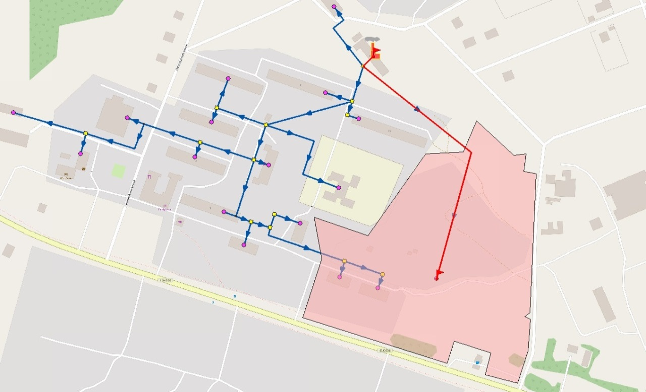
Рисунок 37 - Графическое изображение зоны перспективной застройки и перспективной магистральной тепловой сети
Пьезометрический график от котельной до перспективной застройки д. Лопухинка представлен на рисунке 38.

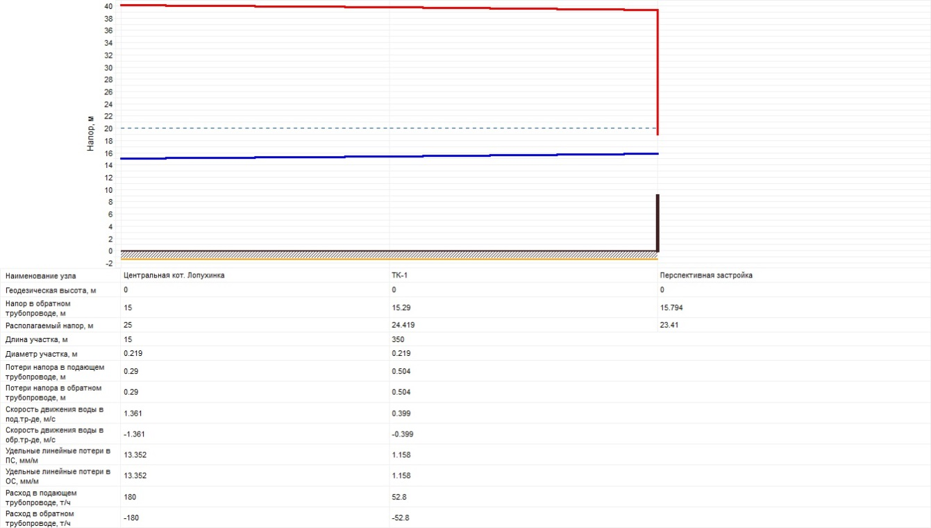
Рисунок 38 - Пьезометрический график от котельной до перспективной застройки

По результатам гидравлического расчета выявлено, что тепловые сети обладают достаточной пропускной способностью для подключения зоны перспективной застройки при существующем гидравлическом режиме (подключение предполагается от ТК-1).

г) выводы о резервах (дефицитах) существующей системы теплоснабжения при обеспечении перспективной тепловой нагрузки потребителей

Перспективная застройка планируется в д. Лопухинка. По результатам гидравлического расчета выявлено, что тепловые сети обладают достаточной пропускной способностью для подключения зоны перспективной застройки при существующем гидравлическом режиме (подключение предполагается от ТК-1).
Центральная котельная д. Лопухинка не имеет достаточного резерва тепловой мощности. При подключении перспективных потребителей дефицит тепловой мощности будет составлять - 0,652 Гкал/ч. Для обеспечения теплоснабжения основного прироста строительных фондов необходимо техническое перевооружение котельной с увеличением мощности до7,5 Гкал/ч и прокладка магистральной тепловой сети от ТК-1 до зоны перспективной застройки (диаметром Ду 200 по результатам гидравлического расчета).

Глава 5. Перспективные балансы производительности водоподготовительных установок и максимального потребления теплоносителя теплопотребляющими установками потребителей, в том числе и в аварийных режимах

Перспективные балансы производительности водоподготовительных установок и максимального потребления теплоносителя теплопотребляющими установками существующих технологических зон на расчетный период (2034 год) представлены в таблице 62.

Таблица 62 - Перспективные балансы производительности водоподготовительных установок и максимального потребления теплоносителя теплопотребляющими установкамисуществующих котельных на расчетный период (2034 год)
Наименование котельной | Наименование технологической зоны | Показатели | Расход сетевой воды, т/ч
Центральная котельная д. Лопухинка | №1 | Суммарная нагрузка отопления и вентиляции | 180
 |  | Суммарная нагрузка ГВС | 71
 |  | Суммарная нагрузка | 251
 |  | Подпитка | 0,63
Котельная ГБУ ДО «Центр оздоровления и отдыха «Березняки» | №2 | Суммарная нагрузка отопления и вентиляции | 14
 |  | Суммарная нагрузка ГВС | 2
 |  | Суммарная нагрузка | 14
 |  | Подпитка | 0,04
Котельная д. Глобицы | №3 | Суммарная нагрузка отопления и вентиляции | 69,48
 |  | Суммарная нагрузка ГВС | 20,16
 |  | Суммарная нагрузка | 89,64
 |  | Подпитка | 0,224

Перспективные балансы аварийной подпитки существующих технологических зон на расчетный период представлены в таблице 63.

Таблица 63- Перспективные балансы аварийной подпитки существующих технологических зон на расчетный период представлены в таблице
Наименование котельной | Номер технологической зоны | Объем теплоносителя, т/ч
Центральная котельная д. Лопухинка | Технологическая зона №1 | 5,02
Котельная ГБУ ДО «Центр оздоровления и отдыха «Березняки» | Технологическая зона №2 | 0,32
Котельная д. Глобицы | Технологическая зона №3 | 1,793

Объем аварийной подпитки рассчитан согласно п.6.17 СНиП 41-02-2003 «Тепловые сети» «Для открытых и закрытых систем теплоснабжения должна предусматриваться дополнительно аварийная подпитка химически не обработанной и недеаэрированной водой, расход которой принимается в количестве 2% объема воды в трубопроводах тепловых сетей».

Глава 6. Предложения по строительству, реконструкции и техническому перевооружению источников тепловой энергии

а) определение условий организации централизованного теплоснабжения, индивидуального теплоснабжения, а также поквартирного отопления

Согласно статье 14, ФЗ №190 «О теплоснабжении» от 27.07.2010 года, подключение теплопотребляющих установок и тепловых сетей потребителей тепловой энергии, в том числе застройщиков, к системе теплоснабжения осуществляется в порядке, установленном законодательством о градостроительной деятельности для подключения объектов капитального строительства к сетям инженерно-технического обеспечения, с учетом особенностей, предусмотренных ФЗ №190 «О теплоснабжении» и правилами подключения к системам теплоснабжения, утвержденными Правительством Российской Федерации.
Подключение осуществляется на основании договора на подключение к системе теплоснабжения, который является публичным для теплоснабжающей организации, теплосетевой организации. Правила выбора теплоснабжающей организации или теплосетевой организации, к которой следует обращаться заинтересованным в подключении к системе теплоснабжения лицам и которая не вправе отказать им в услуге по такому подключению и в заключение соответствующего договора, устанавливаются правилами подключения к системам теплоснабжения, утвержденными Правительством Российской Федерации.
При наличии технической возможности подключения к системе теплоснабжения и при наличии свободной мощности в соответствующей точке подключения отказ потребителю, в том числе застройщику, в заключение договора на подключение объекта капитального строительства, находящегося в границах определенного схемой теплоснабжения радиуса эффективного теплоснабжения, не допускается. Нормативные сроки подключения к системе теплоснабжения этого объекта капитального строительства устанавливаются правилами подключения к системам теплоснабжения, утвержденными Правительством Российской Федерации.
В случае технической невозможности подключения к системе теплоснабжения объекта капитального строительства, вследствие отсутствия свободной мощности в соответствующей точке подключения на момент обращения соответствующего потребителя, в том числе застройщика, но при наличии в утвержденной в установленном порядке инвестиционной программе теплоснабжающей организации или теплосетевой организации мероприятий по развитию системы теплоснабжения и снятию технических ограничений, позволяющих обеспечить техническую возможность подключения к системе теплоснабжения объекта капитального строительства, отказ в заключении договора на его подключение не допускается. Нормативные сроки его подключения к системе теплоснабжения устанавливаются в соответствии с инвестиционной программой теплоснабжающей организации или теплосетевой организации в пределах нормативных сроков подключения к системе теплоснабжения, установленных правилами подключения к системам теплоснабжения, утвержденными Правительством Российской Федерации.
В случае технической невозможности подключения к системе теплоснабжения объекта капитального строительства, вследствие отсутствия свободной мощности в соответствующей точке подключения на момент обращения соответствующего потребителя, в том числе застройщика, и при отсутствии в утвержденной в установленном порядке инвестиционной программе теплоснабжающей организации или теплосетевой организации мероприятий по развитию системы теплоснабжения и снятию технических ограничений, позволяющих обеспечить техническую возможность подключения к системе теплоснабжения этого объекта капитального строительства, теплоснабжающая организация или теплосетевая организация в сроки и в порядке, которые установлены правилами подключения к системам теплоснабжения, утвержденными Правительством Российской Федерации, обязана обратиться в федеральный орган исполнительной власти, уполномоченный на реализацию государственной политики в сфере теплоснабжения, или орган местного самоуправления, утвердивший схему теплоснабжения, с предложением о включении в нее мероприятий по обеспечению технической возможности подключения к системе теплоснабжения этого объекта капитального строительства. Федеральный орган исполнительной власти, уполномоченный на реализацию государственной политики в сфере теплоснабжения, или орган местного самоуправления, утвердивший схему теплоснабжения, в сроки, в порядке и на основании критериев, которые установлены порядком разработки и утверждения схем теплоснабжения, утвержденным Правительством Российской Федерации, принимает решение о внесении изменений в схему теплоснабжения или об отказе во внесении в нее таких изменений. В случае, если теплоснабжающая или теплосетевая организация не направит в установленный срок и (или) представит с нарушением установленного порядка в федеральный орган исполнительной власти, уполномоченный на реализацию государственной политики в сфере теплоснабжения, или орган местного самоуправления, утвердивший схему теплоснабжения, предложения о включении в нее соответствующих мероприятий, потребитель, в том числе застройщик, вправе потребовать возмещения убытков, причиненных данным нарушением, и (или) обратиться в федеральный антимонопольный орган с требованием о выдаче в отношении указанной организации предписания о прекращении нарушения правил не дискриминационного доступа к товарам.
В случае внесения изменений в схему теплоснабжения теплоснабжающая организация или теплосетевая организация обращается в орган регулирования для внесения изменений в инвестиционную программу. После принятия органом регулирования решения об изменении инвестиционной программы он обязан учесть внесенное в указанную инвестиционную программу изменение при установлении тарифов в сфере теплоснабжения в сроки и в порядке, которые определяются основами ценообразования в сфере теплоснабжения и правилами регулирования цен (тарифов) в сфере теплоснабжения, утвержденными Правительством Российской Федерации. Нормативные сроки подключения объекта капитального строительства устанавливаются в соответствии с инвестиционной программой теплоснабжающей организации или теплосетевой организации, в которую внесены изменения, с учетом нормативных сроков подключения объектов капитального строительства, установленных правилами подключения к системам теплоснабжения, утвержденными Правительством Российской Федерации.
Таким образом, вновь вводимые потребители, обратившиеся соответствующим образом в теплоснабжающую организацию, должны быть подключены к централизованному теплоснабжению, если такое подсоединение возможно в перспективе.
С потребителями находящимися за границей радиуса эффективного теплоснабжения, могут быть заключены договора долгосрочного теплоснабжения по свободной (обоюдно приемлемой) цене, в целях компенсации затрат на строительство новых и реконструкцию существующих тепловых сетей, и увеличению радиуса эффективного теплоснабжения.
Существующие и планируемые к застройке потребители, вправе использовать для отопления индивидуальные источники теплоснабжения. Использование автономных источников теплоснабжения целесообразно в случаях:
- значительной удаленности от существующих и перспективных тепловых сетей;
- малой подключаемой нагрузки (менее 0,01 Гкал/ч);
- отсутствия резервов тепловой мощности в границах застройки на данный момент и в рассматриваемой перспективе;
- использования тепловой энергии в технологических целях.
Потребители, отопление которых осуществляется от индивидуальных источников, могут быть подключены к централизованному теплоснабжению на условиях организации централизованного теплоснабжения.
Согласно п.15, с. 14, ФЗ №190 от 27.07.2010 г., запрещается переход на отопление жилых помещений в многоквартирных домах с использованием индивидуальных квартирных источников тепловой энергии, перечень которых определяется правилами подключения к системам теплоснабжения, утвержденными Правительством Российской Федерации, при наличии осуществленного в надлежащем порядке подключения к системам теплоснабжения многоквартирных домов.
Планируемые к строительству жилые дома, могут проектироваться с использованием поквартирного индивидуального отопления, при условии получения технических условий от газоснабжающей организации.

б) обоснование предлагаемых для строительства источников тепловой энергии с комбинированной выработкой тепловой и электрической энергии для обеспечения перспективных тепловых нагрузок
Строительство источников тепловой энергии с комбинированной выработкой тепловой и электрической энергии не планируется.

в) обоснование предлагаемых для реконструкции действующих источников тепловой энергии с комбинированной выработкой тепловой и электрической энергии для обеспечения перспективных приростов тепловых нагрузок

Планируется перевооружение центральной котельной в д. Лопухинка в связи с подключение перспективной застройки к системе централизованного теплоснабжения. Установленная тепловая мощность после перевооружения будет составлять 7,5 Гкал/ч.

г) обоснование предлагаемых для реконструкции котельных для выработки электроэнергии в комбинированном цикле на базе существующих и перспективных тепловых нагрузок

Планируется в 2020 г. перевооружение (диспетчеризация) котельной детского дома в д. Лопухинка - автоматика должна обеспечивать работу котельной без постоянного присутствия обслуживающего персонала, при этом установленная тепловая мощность после перевооружения не меняется и составляет 0,6 Гкал/ч.

д) обоснование предлагаемых для реконструкции котельных с увеличением зоны их действия путем включения в нее зон действия, существующих источников тепловой энергии

Реконструкции котельных с увеличением зоны их действия путем включения в нее зон действия существующих котельных не планируется.

е) обоснование предлагаемых для перевода в пиковый режим работы котельных по отношению к источникам тепловой энергии с комбинированной выработкой тепловой и электрической энергии

Не предусматривается, так как отсутствует источник тепловой энергии с комбинированной выработкой тепловой и электрической энергии.

ж) обоснование предложений по расширению зон действия действующих источников тепловой энергии с комбинированной выработкой тепловой и электрической энергии

Не предусматривается, так как отсутствует источник тепловой энергии с комбинированной выработкой тепловой и электрической энергии.

з) обоснование предлагаемых для вывода в резерв и (или) вывода из эксплуатации котельных при передаче тепловых нагрузок на другие источники тепловой энергии

Не предусматривается, так как не планируется вывод из эксплуатации существующих котельных.

и) обоснование организации индивидуального теплоснабжения в зонах застройки поселения малоэтажными жилыми зданиями

В зонах застройки индивидуальными малоэтажными жилыми домами предусматривается использование индивидуальных источников тепловой энергии. Обоснованием для данной концепции обеспечения тепловой энергией населения является большая разрозненность зон застройки, низкая тепловая нагрузка перспективных потребителей, неэффективность использования централизованного теплоснабжения для индивидуального малоэтажного жилья.

к) обоснование организации теплоснабжения в производственных зонах на территории поселения, городского округа

В связи с тем, что на данный момент отсутствует информация о перспективных производственных зонах, и соответственно, невозможно оценить необходимые объемы тепловой энергии на данных территориях данных раздел не рассматривается.

л) обоснование перспективных балансов тепловой мощности источников тепловой энергии и теплоносителя и присоединенной тепловой нагрузки в каждой из систем теплоснабжения поселения, городского округа и ежегодное распределение объемов тепловой нагрузки между источниками тепловой энергии

Балансы тепловой мощности источников тепловой энергии были рассчитаны в соответствии со СНиП 124.13330.2012 «Тепловые сети», балансы приведены в главе 4 разделе а).

м) расчет радиусов эффективного теплоснабжения (зоны действия источников тепловой энергии) в каждой из систем теплоснабжения, позволяющий определить условия, при которых подключение теплопотребляющих установок к системе теплоснабжения нецелесообразно вследствие увеличения совокупных расходов в указанной системе

В настоящий момент не существует утвержденной методики расчета эффективного радиуса теплоснабжения. Для выполнения расчёта воспользуемся статьёй Ю.В. Кожарина и Д.А. Волкова «К вопросу определения эффективного радиуса теплоснабжения», опубликованной в журнале «Новости теплоснабжения», №8, 2012 г. Радиус эффективного теплоснабжения невозможно корректно определить без точной информации о структуре и протяженности перспективных тепловых сетей и конфигурации размещения потребителей. исходя из этого эффективный радиус теплоснабжения принимается равный оптимальному радиусу теплоснабжения при существующих параметрах тепловых сетей. Данное решение вызвано тем, что в ситуации отсутствия полных данных о перспективе, значение оптимального радиуса теплоснабжения определяют возможность подключения отдельных потребителей или групп потребителей к существующим тепловым сетям.
Расчет оптимального радиуса центральной котельной д.Лопухинка, представлен в таблице 64.

Таблица 64- Расчет оптимального радиуса центральной котельной д. Лопухинка
Центральная котельная д. Лопухинка
Площадь | 0,042
Количество абонентов | 17
B (среднее число абонентов на 1 км^2) | 404,76
Стоимость сетей (эквивалентная) | 14000000
Материальная характеристика | 341,27
s (удельная стоимость материальной характеристики, руб./м2) | 41023,23
Нагрузка | 3,18
П (теплоплотность района, Гкал/ч.км2) | 75,71
Δτ (расчетный перепад температур теплоносителя, °C) | 25
φ (поправочный коэффициент, зависящий от постоянной части расходов на сооружение котельной) | 1
Rопт (оптимальный радиус теплоснабжения, км) | 0,92

Расчет оптимального радиуса котельной детского дома, представлен в таблице 65.

Таблица 65 - Расчет оптимального радиуса котельной ГБУ ДО «Центр оздоровления и отдыха «Березняки»
Котельная детского дома
Площадь | 0,006
Количество абонентов | 9
B (среднее число абонентов на 1 км^2) | 1500
Стоимость сетей (эквивалентная) | 3200000
Материальная характеристика | 92,3
s (удельная стоимость материальной характеристики, руб./м2) | 34669,55
Нагрузка | 0,35
П (теплоплотность района, Гкал/ч.км2) | 58,33
Δτ (расчетный перепад температур теплоносителя, °C) | 25
φ (поправочный коэффициент, зависящий от постоянной части расходов на сооружение котельной) | 1
Rопт (оптимальный радиус теплоснабжения, км) | 0,90

Расчет оптимального радиуса котельной д. Глобицы, представлен в таблице 66.

Таблица 66 - Расчет оптимального радиуса котельной д. Глобицы
Котельная д. Глобицы
Площадь | 0,041
Количество абонентов | 19
B (среднее число абонентов на 1 км^2) | 463,41
Стоимость сетей | 13600000
Материальная характеристика | 374,6
s (удельная стоимость материальной характеристики, руб./м2) | 36305,39
Нагрузка | 1,737
П (теплоплотность района, Гкал/ч.км2) | 42,36
Δτ (расчетный перепад температур теплоносителя, °C) | 25
φ (поправочный коэффициент, зависящий от постоянной части расходов на сооружение котельной) | 1
Rопт (оптимальный радиус теплоснабжения, км) | 1,04

На рисунке 39 представлен радиус эффективного теплоснабжения центральной котельной д. Лопухинка.

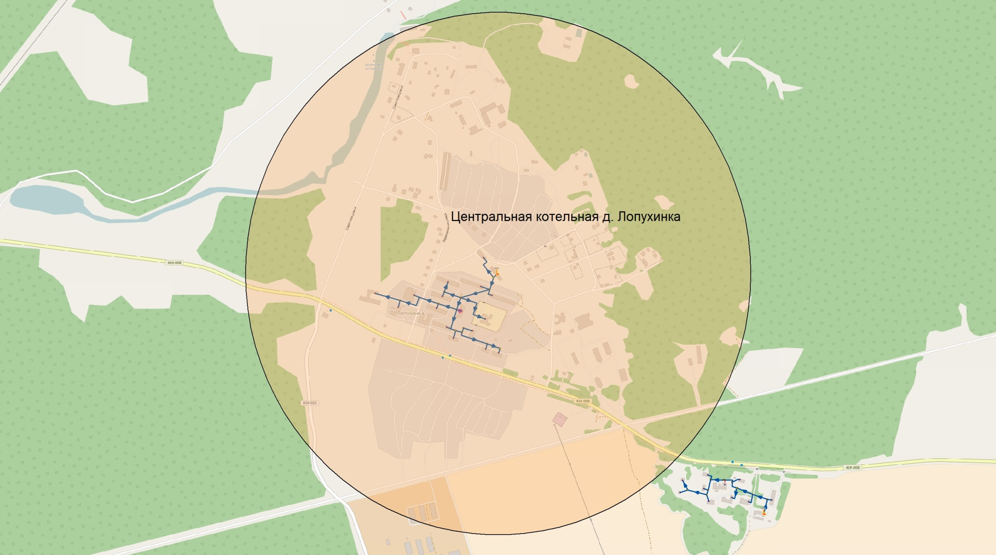

Рисунок 39 - Радиус эффективного теплоснабжения центральной котельной д. Лопухинка

На рисунке 40 представлен радиус эффективного теплоснабжения котельной ГБУ ДО «Центр оздоровления и отдыха «Березняки»

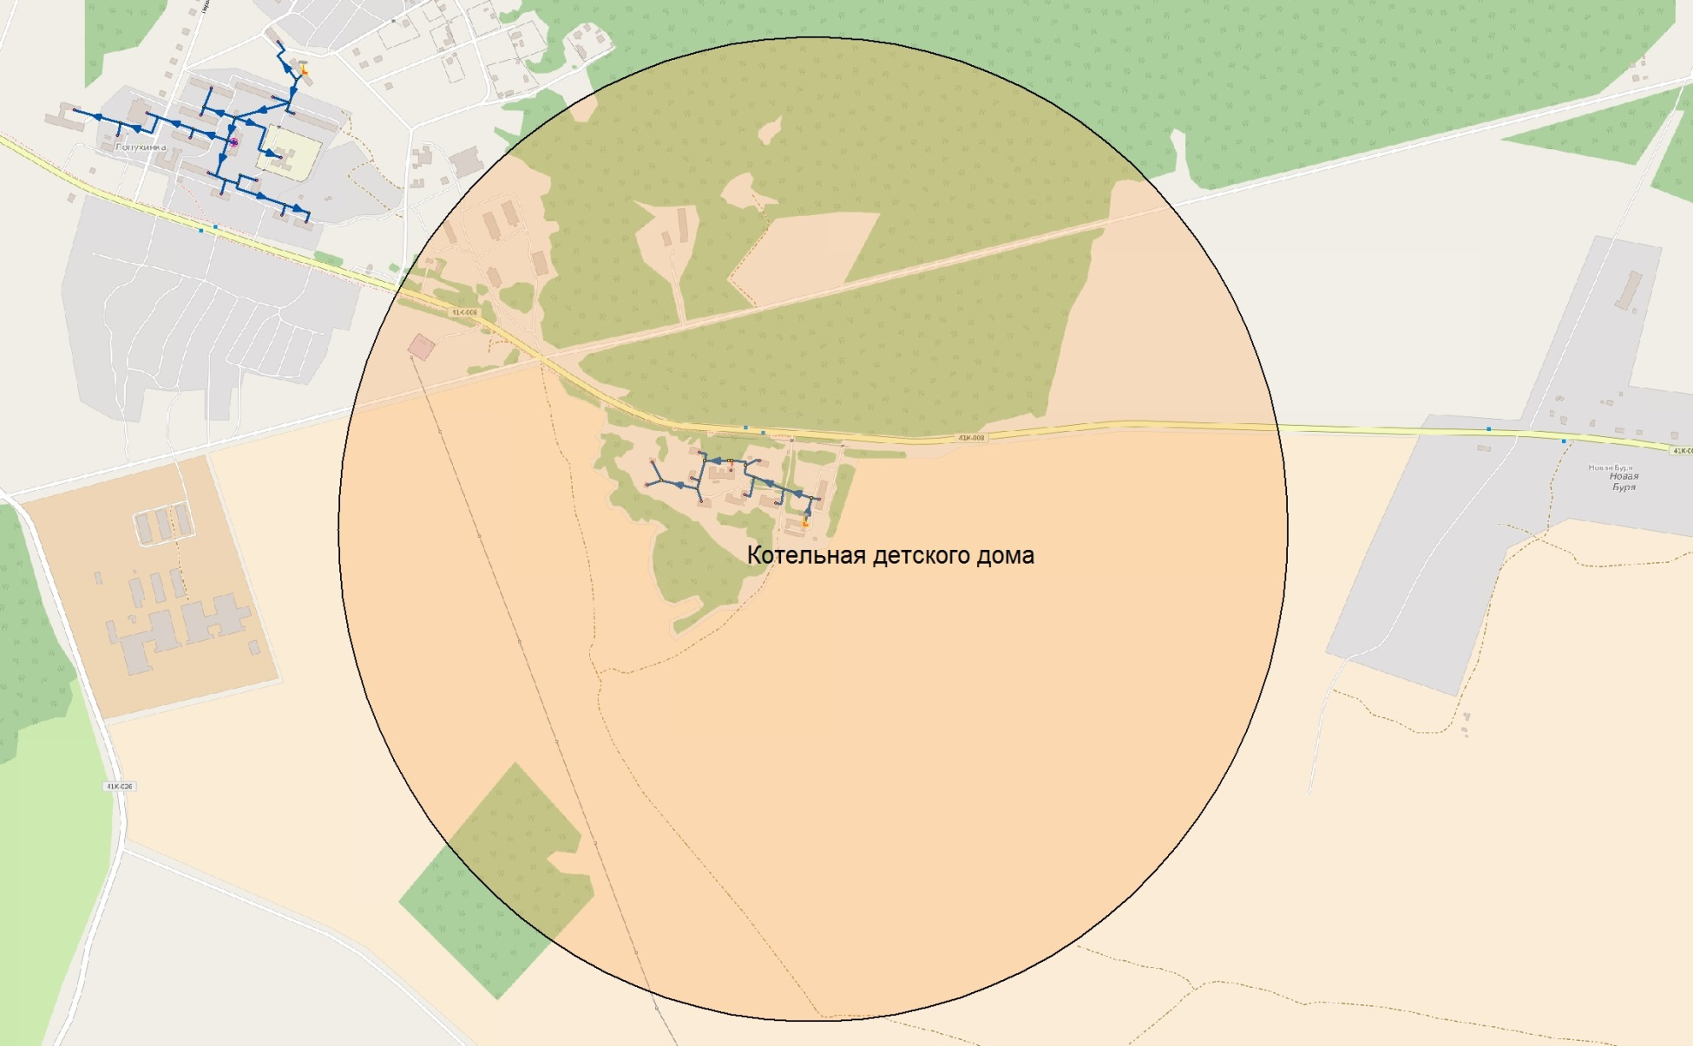
Котельная ГБУ ДО «Центр оздоровления и отдыха «Березняки»

Рисунок 40 - Радиус эффективного теплоснабжения котельной ГБУ ДО «Центр оздоровления и отдыха «Березняки»
На рисунке 41 представлен радиус эффективного теплоснабжения котельной д. Глобицы.

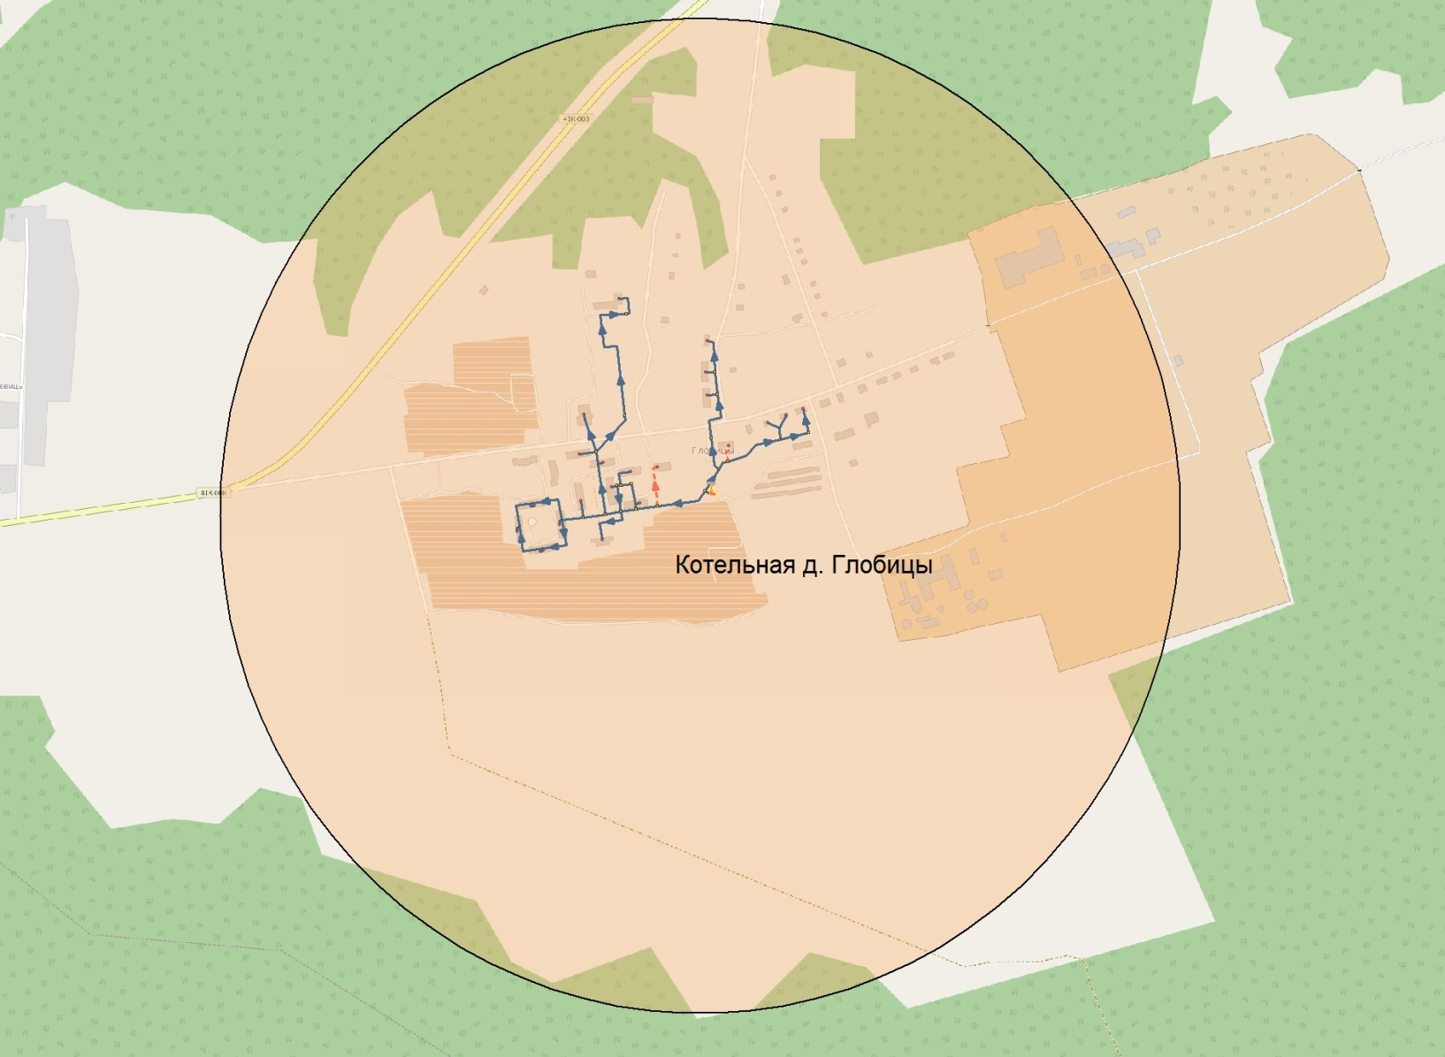
Рисунок 41- Радиус эффективного теплоснабжения котельной д. Глобицы

Глава 7. Предложения по строительству и реконструкции тепловых сетей и сооружений на них

а) реконструкция и строительство тепловых сетей, обеспечивающих перераспределение тепловой нагрузки из зон с дефицитом тепловой мощности в зоны с избытком тепловой мощности (использование существующих резервов)

Реконструкция и строительство тепловых сетей, обеспечивающих перераспределение тепловой нагрузки из зон с дефицитом тепловой мощности в зоны с избытком тепловой мощности не планируется

б) строительство тепловых сетей для обеспечения перспективных приростов тепловой нагрузки под жилищную, комплексную или производственную застройку во вновь осваиваемых районах поселения

Для обеспечения перспективных приростов тепловой нагрузки в д. Лопухинка(технологическая зона №1) планируется прокладка магистральной тепловой сети от ТК-1 до зоны застройки. Протяженность участка 350 метров в двухтрубном исчислении. Система теплоснабжения – четырехтрубная: подающий и обратный трубопровод отопления диаметром Ду219; подающий трубопровод ГВС Ду100 и обратный трубопровод ГВС Ду50. Графическое изображение перспективного участка указано на рисунке 37. Конфигурация внутриквартальных тепловых сетей будет определяться в ходе проектных работ.

в) строительство тепловых сетей, обеспечивающих условия, при наличии которых существует возможность поставок тепловой энергии потребителям от различных источников тепловой энергии при сохранении надежности теплоснабжения

Строительство тепловых сетей, обеспечивающих условия, при наличии которых существует возможность поставок тепловой энергии потребителям от различных источников тепловой энергии при сохранении надежности теплоснабжения не планируется.

г) строительство или реконструкция тепловых сетей для повышения эффективности функционирования системы теплоснабжения, в том числе за счет перевода котельных в пиковый режим работы или ликвидации котельных

Планируется прокладка обратного трубопровода ГВС в д. Лопухинка (на момент разработки схемы теплоснабжения обратный трубопровод ГВС не функционирует). Необходимо установить 823 погонных метра (в однотрубном исчислении) обратного трубопровода ГВС диаметром Ду50. Обратный трубопровод будет проходить по одной схеме с подающим трубопроводом и трубами отопления (см Часть 3 б) электронные и (или) бумажные карты (схемы) тепловых сетей в зонах действия источников тепловой энергии).

д) строительство тепловых сетей для обеспечения нормативной надежности теплоснабжения

Существующие тепловые сети соответствуют всем нормативам надежности теплоснабжения.

е) реконструкция тепловых сетей с увеличением диаметра трубопроводов для обеспечения перспективных приростов тепловой нагрузки

Реконструкция тепловых сетей с увеличением диаметра трубопроводов для обеспечения перспективных приростов тепловой нагрузки не требуется. Пропускная способность трубопроводов имеет резервы и способна обеспечить новых потребителей.

ж) реконструкция тепловых сетей, подлежащих замене в связи с исчерпанием эксплуатационного ресурса

Нормативный срок работы тепловых сетей составляет 25 лет. Исходя из этого существующие тепловые сети МО «Лопухинское сельское поселение» нуждаются в поэтапной замене до 2034 года. Планирование замены участков тепловых сетей будет производиться исходя из технических осмотров и гидравлических испытаний. Тепловые сети, подлежащие замене в связи с исчерпанием эксплуатационного ресурса и сроки замены,отображены в таблице 67.

Таблица 67- Тепловые сети, подлежащие замене в связи с исчерпанием эксплуатационного ресурса и сроки замены
МО «Лопухинское сельское поселение»
Внутренний диаметр трубопровода, мм | Длина трубопровода в однотрубном исчислении, п. м | Планируемые сроки замены
Технологическая зона №1 (центральная котельная д. Лопухинка, отопление и ГВС)
50 | 545 | 2020-2025
57 | 140 | 2020-2025
76 | 740 | 2020-2025
80 | 30 | 2020-2025
89 | 410 | 2020-2025
100 | 248 | 2020-2025
108 | 370 | 2020-2025
219 | 916 | 2020-2025
Технологическая зона №2 (котельная ГБУ ДО «Центр оздоровления и отдыха «Березняки», отопление и ГВС)
50 | 1893 | 2020-2025
80 | 335 | 2020-2025
100 | 395 | 2020-2025
Технологическая зона №3 (котельная д. Глобицы, отопление и ГВС)
50 | 2268 | 2020-2030
70 | 280 | 2020-2030
80 | 1657 | 2020-2030
100 | 842 | 2020-2030
125 | 566 | 2020-2030
150 | 500 | 2020-2030
200 | 60 | 2020-2030

з) строительство и реконструкция насосных станций

Насосные станции в структуре системы централизованного теплоснабжения МО «Лопухинское сельское поселение» отсутствуют.

Глава 8. Перспективные топливные балансы

а) расчеты по каждому источнику тепловой энергии перспективных максимальных часовых и годовых расходов основного вида топлива для зимнего, летнего и переходного периодов, необходимого для обеспечения нормативного функционирования источников тепловой энергии на территории поселения, городского округа

Расчеты перспективных максимальных годовых расходов топлива для зимнего, летнего и переходного периодов по элементам территориального деления выполнены на основании данных о среднемесячной температуре наружного воздуха, суммарной присоединенной тепловой нагрузке и удельных расходов условного топлива.. Результаты расчётов перспективного годового расхода топлива к 2034 году представлены в таблице 68.

Таблица 68- Перспективный годовой расход топлива (природного газа) на расчетный срок (2034 год)
Источник тепловой энергии | Расход топлива за отопительный период, тыс м3 в год | Расход топлива за переходный период, тыс м3 в год | Расход топлива за летний период, тыс м3 в год | Расход топлива за год, тыс м3 в год
Центральная котельная д. Лопухинка | 1098,40 | 149 | 400,21 | 1647,61
Котельная ГБУ ДО «Центр оздоровления и отдыха  «Березняки» | 161,84 | 16 | 10,98 | 188,82
Котельная д. Глобицы | 451,64 | 63 | 162,82 | 677,46

б) расчеты по каждому источнику тепловой энергии нормативных запасов аварийных видов топлива

Согласно СНиП II-35-76 «Котельные установки» емкость хранилищ жидкого топлива в зависимости от суточного расхода следует принимать для аварийна котельных, работающих на газе, доставляемое по железной дороге или автомобильным транспортом на трехсуточный расход. В таблице 69 представлены данные нормативных запасов аварийного топлива по котельным технологических зон.
Таблица 69 - Нормативные запасы аварийного топлива
Источник тепловой энергии | Резерв условного топлива, т.у.т.
Центральная котельная д. Лопухинка | 64,5
Котельная ГБУ ДО «Центр оздоровления и отдыха «Березняки» | 4,11
Котельная д. Глобицы | 23,05

Глава 9. Оценка надежности теплоснабжения

Поскольку все перспективные абоненты будут подключены к новым централизованным системам теплоснабжения, то показатели надежности новой системы следуют принимать
- для источника теплоты Р_{ИТ} = 0,97;
- тепловых сетей Р_{ТС} = 0,9;
- потребителя теплоты Р_{ПТ} = 0,99.
Более подробно следует рассматривать данный вопрос при проектировании новых тепловых сетей.

Глава 10. Обоснование инвестиций в строительство, реконструкцию и техническое перевооружение

а) оценка финансовых потребностей для осуществления строительства, реконструкции и технического перевооружения источников тепловой энергии и тепловых сетей
Расчет стоимости разработки проекта и перевооружения(реконструкции) котельной.
Оценочный расчет капиталовложений в реконструкцию теплового источника производится по формуле:
$$К=\left(1+α\right)∙С∙W∙1,163, (11)$$

где C-удельные капиталовложения в реконструкцию котельной, млн. руб./Гкал/ч. Согласно анализу рынка реконструкции аналогичных источников тепловой энергии удельная стоимость перевооружения 1 Гкал/ч тепловой мощности оценивается в 4 млн.рублей;
W-добавляемая мощность источника тепловой энергии Гкал/ч;
α - процент стоимости проектных работ от общей стоимости реконструкции, равный 10%.

Расчет стоимости разработки проекта и перевооружениесуществующей центральной котельной д. Лопухинка, с целью увеличения установленной мощности до 7,5 Гкал/ч.
$$Перевооружениецентральнойкотельнойд. Лопухинка=(1+0,1)∙4∙1,05=4,62 млн.рублей$$

Расчет стоимости разработки проекта и перевооружение котельной ГБУ ДО «Центр оздоровления и отдыха «Березняки» д. Лопухинка, с целью модернизации (диспетчеризации)котельной без изменения установленной мощности 0,6 Гкал/ч .

$$Перевооружениекотельнойдетскогодомад. Лопухинка=\left(1+0,1\right)∙1,85 ∙1,163=2,37 млн.рублей$$

Расчет стоимости строительства перспективных магистральных тепловых сетей от ТК-1 (центральная котельная д. Лопухинка) до зоны перспективной застройки.

Оценочная стоимость строительства магистральных тепловых сетей (согласно информации ООО «Единый инженерный центр» СПб)приведена в таблице 70.
Таблица 70 - Оценочная стоимость затрат на прокладкутепловых сетей
Диаметр, мм | Длина трубопровода в однотрубном исчислении, п. м | Цена трубы вместе с изоляцией и монтажными работами руб./пм | Общая стоимость строительства тепловой сети (вместе с монтажными работами), тыс. руб.
219 | 700 | 6000 | 4200
100 | 350 | 4000 | 1400
50 | 350 | 2000 | 700
Итого |  |  | 6300

Расчет стоимости перекладки тепловых сетей технологической зоны №1 д. Лопухинкав связи с исчерпанием эксплуатационного ресурса

Ориентировочная стоимость затрат на перекладку тепловой сети приведена в таблице 71.

Таблица 71 - Ориентировочная стоимость затрат на перекладку тепловых сетей
Диаметр, мм | Длина участка (в однотрубном исчислении), м | Цена (вместе с тепловой изоляцией), руб./пм | Стоимость перекладки (вместе с монтажными работами), млн. руб.
40-65 | 685 | 920 | 630,2
66-80 | 770 | 1120 | 862,4
81-100 | 658 | 1300 | 855,4
101-125 | 370 | 1980 | 732,6
200-219 | 916 | 2600 | 2381,6
 | Итого |  | 5462,2

Расчет стоимости перекладки тепловых сетей технологической зоны №2 ГБУ ДО «Центр оздоровления и отдыха «Березняки»в связи с исчерпанием эксплуатационного ресурса

Ориентировочная стоимость затрат на перекладку тепловой сети приведена
в таблице 72.

Таблица 72 - Ориентировочная стоимость затрат на перекладку тепловых сетей
Диаметр, мм | Длина участка (в однотрубном исчислении), м | Цена (вместе с тепловой изоляцией), руб./пм | Стоимость перекладки (вместе с монтажными работами), млн. руб.
40-65 | 1893 | 920 | 1741,56
66-80 | 335 | 1120 | 375,2
81-100 | 395 | 1300 | 513,5
 | Итого |  | 2630,26

Расчет стоимости перекладки тепловых сетей технологической зоны №3 д. Глобицыв связи с исчерпанием эксплуатационного ресурса

Ориентировочная стоимость затрат на перекладку тепловой сети приведена
в таблице 73.
Таблица 73 - Ориентировочная стоимость затрат на перекладку тепловых сетей
Диаметр, мм | Длина участка (в однотрубном исчислении), м | Цена (вместе с тепловой изоляцией), руб./пм | Стоимость перекладки (вместе с монтажными работами), млн. руб.
40-65 | 2268 | 920 | 2086,56
66-80 | 1937 | 1120 | 2169,44
81-100 | 842 | 1300 | 1094,6
101-125 | 566 | 1980 | 1120,68
126-150 | 500 | 2100 | 1050
151-200 | 60 | 2540 | 152,4
 | Итого |  | 7673,68

Расчет стоимости прокладки обратного трубопровода ГВС в д. Лопухинка (технологическая зона №1)

Ориентировочная стоимость затрат на прокладку обратного трубопровода ГВС в д. Лопухинка (технологическая зона №1) приведена в таблице 74.

Таблица 74 - Ориентировочная стоимость затрат на прокладку тепловых сетей
Диаметр, мм | Длина участка (в однотрубном исчислении), м | Цена (вместе с тепловой изоляцией), руб./пм | Стоимость перекладки (вместе с монтажными работами), млн. руб.
40-65 | 1612 | 920 | 1483,04
66-80 | 438 | 1120 | 490,56
81-100 | 172 | 1300 | 223,6
 | Итого |  | 2197,2

Расчет стоимости установки приборов учета тепловой энергии потребителям(МКД) централизованной системы теплоснабжения

Стоимость установки прибора учета тепловой энергии для дома МКД составляет 150 тыс. рублей.(согласно информации ООО «Единый инженерный центр» СПб), количество МКД нуждающихся в установке составляет – 22 дома.

$$Стоимость установки прибора учета энергии=150*22=3,3 млн.рублей$$
Сводные затраты на строительство, реконструкцию и перевооружение представлены в таблице 75.

Таблица 75 - Сводные затраты на строительство, реконструкцию и перевооружение

Наименование | Источник финансирования | Ед. изм. | Ориентировочная стоимость | Года реализации
 |  |  |  | 2020 | 2021 | 2022 | 2023 | 2025 | 2026 | 2030 | 2032 | 2034
Разработки проекта и перевооружение существующей центральной котельной д. Лопухинка, с целью увеличения установленной мощности до 7,5 Гкал/ч. | Бюджет разных уровней | тыс. руб. | 4620 |  |  |  |  |  | 4620
Разработки проекта и перевооружение существующей котельной ГБУ ДО «Центр оздоровлеения и отдыха «Березняки» д. Лопухинка, с целью модернизации (диспетчеризации)котельной без изменения установленной мощности 0,6 Гкал/ч . | Бюджет разных уровней | тыс. руб. | 2370 | 2370
Строительство перспективных магистральных тепловых сетей от ТК-1 (центральная котельная д. Лопухинка) до зоны перспективной застройки. | Бюджет разных уровней | тыс. руб | 6300 | 6300
Перекладка тепловых сетей технологической зоны №1 д. Лопухинка в связи с исчерпанием эксплуатационного ресурса. | Бюджет разных уровней | тыс. руб | 5462,2 | 682 | 688,2 | 682 | 682 | 682 | 682 | 682 | 682
Перекладка тепловых сетей технологической зоны №2 ГБУ ДО «Центр оздоровления и отдыха «Березняки» в связи с исчерпанием эксплуатационного ресурса. | Бюджет разных уровней | тыс. руб | 2630,26 | 328,7 | 328,7 | 328,7 | 328,7 | 328,7 | 328,7 | 328,7 | 329
Перекладка тепловых сетей технологической зоны №3 д. Глобицы в связи с исчерпанием эксплуатационного ресурса. | Бюджет разных уровней | тыс. руб | 7673,68 | 959,21 | 959,21 | 959,21 | 959,21 | 959,21 | 959,21 | 959,21 | 959,21
Прокладка обратного трубопровода ГВС в д. Лопухинка (технологическая зона №1). | Бюджет разных уровней | тыс. руб | 2197,2 |  | 732,4 | 732,4 | 732,4
Установка приборов учета тепловой энергии потребителям (МКД) централизованной системы теплоснабжения. | Бюджет разных уровней | тыс. руб | 3300 |  |  | 660 | 660 | 660 | 660 | 660
Итого: | Бюджет разных уровней | тыс. руб | 32183,34 | 1969,91 | 2708,51 | 3362,31 | 3362,31 | 11299,91 | 2629,91 | 2629,91 | 6590,21

б) предложения по источникам инвестиций, обеспечивающих финансовые потребности

Поскольку тепловые сети находятся в собственности ОАО «ЛЭК», то все денежные средства на реконструкцию существующих сетей и котельных предполагается изыскать из бюджета данной организации. Так же возможен вариант с использованием средств инвесторов.

в) расчеты эффективности инвестиций

Реконструкция существующих сетей является обязательными мероприятиями. Данные мероприятия приведут к снижению потерь, но поскольку доля экономии будет значительно ниже затрат производимых на замену сетей, то данное мероприятие является неэффективным, но обязательным для качественного и надежного теплоснабжения.

г) расчеты ценовых последствий для потребителей при реализации программ строительства, реконструкции и технического перевооружения систем теплоснабжения

В связи с экономической нестабильностью невозможно реально оценить последствия изменения тарифа на тепловую энергию. Принято, что цены на тепловую энергию будут изменяться согласно «Прогнозу долгосрочного социально-экономического развития Российской Федерации на период до 2032 года». В таблице 76 представлен прогноз роста тарифов на товары (услуги) инфраструктурных компаний для населения и тарифов на услуги организаций ЖКХ в 2020-2032гг.

Таблица 76 - Прогноз роста тарифов на товары (услуги) инфраструктурных компаний для населения и тарифов на услуги организаций ЖКХ в 2020-2032гг. (по вариантам).
Товары (услуги) инфраструктурных компаний | Вариант | 2015 - 2019 | 2020 - 2024 | 2025 - 2029 | 2026 - 2030 | 2020 - 2032
Рост цен на газ для населения (до указанного в скобках года - оптовых цен, далее - включая надбавки ГРО и ПССУ), % | 1 (2020) | 197 | 201 | 166 | 113 | 377
 | 2 (2019) |  | 201 | 136 | 110 | 301
 | 3 (2018) |  | 176 | 124 | 123 | 268
Рост тарифов на электроэнергию для населения на розничном рынке с учетом сверхнормативного потребления (включая льготные категории), % | 1 | 155 - 165 <1> | 179 | 164 | 136 | 401
 | 2 |  | 179 | 154 | 128 | 352
 | 3 |  | 179 | 154 | 114 | 313
Соотношение цен (тарифов) на электроэнергию для населения (без учета оплаты населением за сверхнормативное потребление) и цен для прочих категорий потребителей, на конец периода (раз) | 1 | 0,77 | 0,99 | 1,3 | 1,7
 | 2 |  | 1,1 | 1,4 | 1,7
 | 3 |  | 1,2 | 1,7 | 1,7
Тепловая энергия  рост тарифов, % | 1 | 163 - 164 | 140 | 130 | 115 | 209
 | 2 |  | 134 | 127 | 115 | 195
 | 3 |  | 131 | 126 | 117 | 193
Справочно:  Рост тарифов на услуги ЖКХ, % | 1 | 160 - 161 | 149 | 137 | 119 | 243
 | 2 |  | 147 | 132 | 119 | 231
 | 3 |  | 143 | 131 | 120 | 223
Инфляция (ИПЦ), % | 1 | 134 - 134,5 | 127 | 121 | 114 | 176
 | 2 |  | 127 | 120 | 114 | 174
 | 3 |  | 124 | 119 | 116 | 171

Глава 11. Обоснование предложения по определению единой теплоснабжающей организации

В соответствии со статьей 2 п. 28 Федерального закона от 27 июля 2010 года№190-ФЗ «О теплоснабжении»:
Единая теплоснабжающая организация в системе теплоснабжения (далее - единая теплоснабжающая организация) - теплоснабжающая организация, которая определяется в схеме теплоснабжения федеральным органом исполнительной власти, уполномоченным Правительством Российской Федерации на реализацию государственной политики в сфере теплоснабжения, или органом местного самоуправления на основании критериев и в порядке, которые установлены правилами организации теплоснабжения, утвержденными Правительством Российской Федерации.
В соответствии с пунктом 22 «Требований к порядку разработки и утверждения схем теплоснабжения», утвержденных Постановлением Правительства Российской Федерации от 22.02.2012 №154:
Определение в схеме теплоснабжения единой теплоснабжающей организации (организаций) осуществляется в соответствии с критериями и порядком определения единой теплоснабжающей организации установленным Правительством Российской Федерации.
Критерии и порядок определения единой теплоснабжающей организации установлены Постановлением Правительства Российской Федерации от 08.08.2012 №808 «Об организации теплоснабжения в Российской Федерации и о внесении изменений в некоторые акты Правительства Российской Федерации».
В соответствии с требованиями документа:
Статус единой теплоснабжающей организации присваивается теплоснабжающей и (или) теплосетевой организации решением федерального органа исполнительной власти (в отношении городов населением 500 тысяч человек и более) или органа местного самоуправления (далее - уполномоченные органы) при утверждении схемы теплоснабжения.
В проекте схемы теплоснабжения должны быть определены границы зон деятельности единой теплоснабжающей организации (организаций). Границы зоны (зон) деятельности единой теплоснабжающей организации (организаций) определяются границами системы теплоснабжения.
Для присвоении организации статуса единой теплоснабжающей организации на территории поселения, городского округа лица, владеющие на праве собственности или ином законном основании источниками тепловой энергии и (или) тепловыми сетями, подают в уполномоченный орган в течение 1 месяца с даты опубликования (размещения) в установленном порядке проекта схемы теплоснабжения, а также с даты опубликования (размещения) сообщения, указанного в пункте 17 настоящих Правил, заявку на присвоение организации статуса единой теплоснабжающей организации с указанием зоны ее деятельности. К заявке прилагается бухгалтерская отчетность, составленная на последнюю отчетную дату перед подачей заявки, с отметкой налогового органа о ее принятии.
Уполномоченные органы обязаны в течение 3 рабочих дней, с даты окончания срока подачи заявок, разместить сведения о принятых заявках на сайте поселения, городского округа, н сайте соответствующего субъекта Российской Федерации в информационно-телекоммуникационной сети «Интернет» .
В случае если на территории поселения, городского округа существуют несколько систем теплоснабжения, уполномоченные органы вправе:
- определить единую теплоснабжающую организацию (организации) в каждой из систем теплоснабжения, расположенных в границах поселения, городского округа;
- определить на несколько систем теплоснабжения единую теплоснабжающую организацию, если такая организация владеет на праве собственности или ином законном основании источниками тепловой энергии и (или) тепловыми сетями в каждой из систем теплоснабжения, входящей в зону её деятельности.
В случае если в отношении одной зоны деятельности единой теплоснабжающей организации подана одна заявка от лица, владеющего на праве собственности или ином законном основании источниками тепловой энергии и (или) тепловыми сетями в соответствующей системе теплоснабжения, то статус единой теплоснабжающей организации присваивается указанному лицу.
В случае, если в отношении одной зоны деятельности единой теплоснабжающей организации подано несколько заявок от лиц, владеющих на праве собственности или ином законном основании источниками тепловой энергии и (или) тепловыми сетями в соответствующей системе теплоснабжения, орган местного самоуправления присваивает статус единой теплоснабжающей организации в соответствии с критериями определения единой теплоснабжающей организации.
В случае если в отношении зоны деятельности единой теплоснабжающей организации не подано ни одной заявки на присвоение соответствующего статуса, статус единой теплоснабжающей организации присваивается организации, владеющей в соответствующей зоне деятельности источниками тепловой энергии и (или) тепловыми сетями, и соответствующей критериям.
Критерии определения единой теплоснабжающей организации:
- владение на праве собственности или ином законном основании источниками тепловой энергии с наибольшей рабочей тепловой мощностью и (или) тепловыми сетями с наибольшей емкостью в границах зоны деятельности единой теплоснабжающей организации;
- размер собственного капитала;
- способность в лучшей мере обеспечить надежность теплоснабжения в соответствующей системе теплоснабжения.
- Размер собственного капитала определяется по данным бухгалтерской отчетности, составленной на последнюю отчетную дату перед подачей заявки на присвоение статуса единой теплоснабжающей организации с отметкой налогового органа о ее принятии;
Единая теплоснабжающая организация обязана:
- заключать и надлежаще исполнять договоры теплоснабжения со всеми обратившимися к ней потребителями тепловой энергии в своей зоне деятельности;
- осуществлять мониторинг реализации схемы теплоснабжения и подавать в орган, утвердивший схему теплоснабжения, отчеты о реализации, включая предложения по актуализации схемы;
- надлежащим образом исполнять обязательства перед иными теплоснабжающими и теплосетевыми организациями в зоне своей деятельности;
- осуществлять контроль режимов потребления тепловой энергии в зоне своей деятельности.
В МО «Лопухинское сельское поселение» единой теплоснабжающей организацией является АО «ИЭК».

